Univerzita Palackého v Olomouci
Filozofická fakulta

Bakalářská práce

Tim Burton vs. Henry Selick: Analýza autorských prvků ve filmu Ukradené Vánoce Tima Burtona

Eliška Mikovcová

Katedra divadelních a filmových studií

Vedoucí práce: Mgr. Barbora Kaplánková
Studijní program: Filmová studia/divadelní studia

Olomouc 2024

Prohlašuji, že jsem bakalářskou práci na téma Tim Burton vs. Henry Selick: Analýza autorských prvků ve filmu Ukradené Vánoce Tima Burtona vypracovala samostatně za použití v práci uvedených pramenů a literatury. Dále prohlašuji, že tato bakalářská práce nebyla využita k získání jiného nebo stejného titulu.

Datum
podpis

Ráda bych touto cestou vyjádřila poděkování Mgr. Barboře Kaplánkové za veškerou pomoc, množství cenných připomínek, a hlavně za velkou trpělivost při vedení mé bakalářské práce.

OBSAH

Úvod 5
Vyhodnocení literatury 7
Teoretická část 12
1.1 Animovaný film 12
1.1.1 Stop-motion animace 15
1.2 Auteurská teorie 16
1.2.1 Auteurský přístup Paula Wellse a Janet Staiger 19
Metodologie 20
Kontext 23
1.3 Tim Burton 24
1.3.1 Mrtvá nevěsta 25
1.3.2 Frankenweenie 25
1.4 Henry Selick 26
1.4.1 Koralína a svět za tajnými dveřmi 27
1.4.2 Wendell a Wild 28
Analytická část 28
1.5 Mrtvá nevěsta (2005) 29
1.5.1 Mizanscéna 29
1.5.2 Zvuk 32
1.5.3 Kamera 34
1.5.4 Narativ 35
1.6 Frankenweenie: Domácí mazlíček (2012) 36
1.6.1 Mizanscéna 36
1.6.2 Zvuk 39
1.6.3 Kamera 40
1.6.4 Narativ 42
1.7 Koralína a svět za tajnými dveřmi (2009) 43
1.7.1 Mizanscéna 43
1.7.2 Zvuk 47
1.7.3 Kamera 50
1.7.4 Narativ 52
1.8 Wendell a Wild (2022) 55
1.8.1 Mizanscéna 55
1.8.2 Zvuk 61
1.8.3 Kamera 64
1.8.4 Narativ 67
Sumarizace autorských prvků Burtona a Selicka 70
1.9 Tim Burton 71
1.10 Henry Selick 74
Analýza Ukradených Vánoc 78
1.11 Mizanscéna 81
1.12 Zvuk 90
1.13 Kamera 92
1.14 Narativ 96
Závěr 97
Seznam pramenů a literatury 102
Seznam audiovizuálních pramenů 103
Seznam obrázků 104

Úvod
Otázka autorství ve filmařské praxi se v dějinách filmu ukázala být oblastí sporů. Auteurské teorie často vyzdvihují režiséra jako dirigující a téměř všemocnou sílu filmu, bez ohledu na to, jak velké má zásluhy. V některých případech to je samozřejmě pravda, ovšem jindy je určit autora filmu mnohem komplikovanější. Jedním z těchto složitých případů je i muzikálový stop-motion film z roku 1993. Jsou Ukradené Vánoce Tima Burtona opravdu autorským dílem Tima Burtona? Režisérem této fantasy hororové pohádky je totiž Henry Selick, nikoli Tim Burton. Tim Burton na filmu pracoval jako producent a zároveň je autorem veršované předlohy Můra noční předvánoční (1982), fiktivního světa a postav v něm. Cílem mé bakalářské práce je tedy představit animovanou tvorbu tvůrců Tima Burtona i Henryho Selicka, zanalyzovat jejich animované filmy a najít v nich specifické autorské prvky. Touto analýzou a následnou komparací chci určit, čí autorské techniky, postupy a prvky ve filmu převládají, a kdo tedy zanechal na filmu větší umělecký otisk.
Bakalářská práce je rozdělena do dvou hlavních částí. V teoretické části se věnuji auteurské teorii (teorie autorství), která má základy ve francouzské nové vlně a poprvé byla formována v časopise Cahiers du Cinéma. Primární publikací pro metodologii práce je Animation: Genre and Authorship od Paula Wellse z roku 2002, ve které se autor v poslední kapitole věnuje problematice autorství právě v animovaném filmu. Jeho pojetí auteura v animaci je pro mě zásadní při provádění analýzy. Mimo jiné jsem čerpala z eseje Authorship Approaches z knihy Authorship and Film z roku 2003, jejíž autorkou je Janet Staiger. Ta ve své kapitole pojednává o autorství jako o rozpoznatelném podpisu autora na svém díle. Esej pro mě byla přínosná hlavně pro obecnější pochopení podstaty autorství, které jsem následně mohla využít více konkrétněji v kontextu animace.
V analytické části bakalářské práce pracuji se vzorkem dvou filmů od každého režiséra. Vybírala jsem celovečerní stop-motion filmy, ve kterých se budou jednoduše hledat tvůrčí specifika. Od Tima Burtona jsem si k analýze vybrala Mrtvou nevěstu (2005), jeho první celovečerní stop-motion film, a Frankenweenie: Domácí mazlíček (2012), 3D stop-motion černobílý remake jeho vlastního stejnojmenného krátkometrážního hraného filmu z roku 1984. Mezi vybrané snímky Henryho Selicka, se kterými v analýze pracuji, patří Koralína a svět za tajnými dveřmi (2009). Film vychází ze stejnojmenné knižní předlohy Neila Gailmana a je výsledkem Selickovy spolupráce se studiem Laika. Druhým snímkem je Wendell a Wild (2022), jehož práva odkoupila společnost Netflix. Scénář k filmu je založený na stejnojmenné nepublikované knize Henryho Selicka a Claye McLeoda Chapmana. Nejprve jednotlivé filmy představuji z obecného hlediska, z pohledu produkce a procesu vzniku. Následuje analýza všech čtyř filmů ve vybraných kategoriích, kterými jsou mizanscéna, zvuk, kamera a narativ. Z těchto jednotlivých analýz získávám specifický a odlišný styl obou autorů, který vyplývá z opakujících se vzorců v jejich tvorbě. Tyto vzorce následně aplikuji ve filmu Ukradené Vánoce Tima Burtona, abych identifikovala, kdo ze zmíněných tvůrců na filmu zanechal větší autorskou stopu, a tím si odpověděla na mou výzkumnou otázku, tj. komu by mělo náležet autorství, které je odvozené od vizuálního podpisu.

Vyhodnocení literatury
Pro vyhotovení mé práce jsou pro mě podstatné tři oblasti publikací – knihy o tvorbě a životě jak Tima Burtona, tak Henryho Selicka, publikace o animaci a animačních principech a knihy zabývající se autorstvím ve filmu.
Během analýzy tvorby Tima Burtona využiji monografii Tim Burton (2011) od Antoine de Baecque. Jedná se o průřez celé jeho filmové tvorby. Kromě barvitého popisu jednotlivých filmů, ať už hraných či animovaných, v knize najdeme rozhovory s Timem Burtonem, jeho anekdoty a příběhy z natáčení, které mi pomohly ucelit jeho osobnost. K pochopení Burtonových autorských postupů a vývoje jeho umělecké tvorby mi pomůže kniha Tim Burton (2009), vydaná ke kariérní retrospektivě v Muzeu moderního umění v New Yorku. Ta se zabývá jeho filmařskou, ale hlavně výtvarnou kariérou a sleduje proud vizuálního stylu od nejranějších skic až po nejúspěšnější komplexní díla. Velmi přínosná je pro mě hlavně kapitola „An auteur for all ages“, ve které Jenny He představuje Burtona jako nekompromisního vizionáře a moderního auteura s výjimečným vizuálním stylem. Mimo jiné čerpám i z oficiálních stránek Tima Burtona, na nichž najdeme informace o aktuálních projektech režiséra, kompletní filmografii včetně krátkometrážních filmů a videoklipů nebo například rozhovory.
Do tvorby Henryho Selicka nahlížím hlavně prostřednictvím internetových zdrojů, jelikož se ukázalo jako poměrně obtížné nalézt odbornou publikaci, která by pojednávala o Selickově animované tvorbě. Z internetových zdrojů uvedu webové stránky MUBI, kde jsem kromě základních životopisných informací o Selickově životě a tvorbě našla i článek, který se zaobírá právě problematikou neuznávaných zásluh u filmu Ukradené Vánoce a jeho specifickou stop-motion animací. Dále jsem čerpala z webové stránky Radio Wave (článek o roli Selicka v Ukradených Vánocích a recenze Koralíny) nebo Muzeum pohyblivých obrazů (hodinový rozhovor se Selickem o jeho filmografii). Jednotlivé webové články mi nabízejí vhled jak do obecné filmové tvorby Henryho Selicka, tak do jeho konkrétních animovaných snímků, kterými se ve své práci zabývám. Za výhodu zmíněných stránek považuji jejich snadnou dostupnost a aktuálnost. Údaje získané z internetových zdrojů jsem využila pouze v případě jejich relevance pro účely mé práce.
Využívám také několik článků z periodika Cinepur, týkajících se především tvorby obou režisérů nebo některého z vybraných filmů k analýze. V Cinepuru jsem ovšem našla i články týkající se animace obecně, konkrétně potom stop-motion. Ty jsou pro mě relevantní, jelikož se v analytické části věnuji výhradně tomuto druhu animace. Právě o metodě stop-motion a o využití loutek v animaci pojednává článek ”Loutka musí zůstat loutkou / Jiří Trnka a varianty pojetí filmové loutky”, který vyšel v čísle 80 - "Jak platit film“ (Březen 2012). Velmi nápomocný díl Cinepuru je pro mě číslo 42 - "Film a počítačové hry“ (Říjen 2005), ve kterém se profilová analýza soustředí na osobnost Tima Burtona a na průřez jeho filmovou tvorbou.
Vzhledem k tomu, že má výzkumná otázka se týká autorství v animovaném filmu, musím zmínit zdroj pojednávající o animaci jako takové. Obecný a základní přehled získávám díky teoretickým kapitolám v publikaci Animasofie Üla Pikkova. Animovaný film je zde totiž představen z širší společensko-vědní perspektivy a jednotlivé kapitoly jsou obohaceny případovými studiemi pro lepší pochopení v praxi. Pikkov v knize nabízí stručný přehled historického vývoje spolu s hlavními milníky světové animace, a to až do současnosti (v milnících se nachází i Henry Selick se svými animovanými filmy). Věnuje se definici samotné animace, a následně i definicím a popisům jejích druhů. Můžeme zde, mimo jiné, najít kapitoly věnující se struktuře, prostoru, vnímání času i samotné logice animovaného filmu. Všechny kategorie jsou opatřeny ilustracemi, díky kterým si lze lépe představit rozmanitost všech druhů animace. Tato publikace mi nabízí základní slovník, který později využiji v analýze jednotlivých animovaných snímků.
Pro lepší orientaci v analyzování všech vybraných animovaných filmů využívám publikaci Základy analýzy animovaného filmu¹⁷ od Lukáše Gregora z roku 2011. Formátem se jedná o učebnici, která vznikla primárně pro studenty Ateliéru animované tvorby Fakulty multimediálních komunikací Univerzity Tomáše Bati ve Zlíně. Gregor se v knize věnuje čtyřem oblastem analýzy: kamera, mizanscéna, střih a zvuk. V každé kapitole objasňuje význam a důležitou funkci dané oblasti analýzy animovaného díla. Tato skripta mají nezvyklou grafickou podobu a velké množství obrázků. Všechna teorie je tedy doplněna konkrétními příklady z desítek známých i méně známých animovaných filmů, které jsou nápomocné pro lepší pochopení analýzy. Publikace je stěžejní pro analytickou část mé bakalářské práce, jelikož v ní Gregor detailně popisuje postupy správného analyzování a vnímání jednotlivých prvků v animovaném filmu. Tyto postupy si přebírám a aplikuji na celkem pěti stop-motion snímcích, které tvoří základ celé analýzy.
Jednou ze stěžejních publikací spadajících do druhé skupiny literatury, která se věnuje autorství ve filmu, je Animation: Genre and Authorship od Paula Wellse. Publikace je pro mou práci důležitá hlavně díky přístupu k autorství v kontextu animovaného filmu. Záměrem knihy je zabývat se otázkami týkající se animace jako odlišného a jedinečného jazyka. Publikace je rozdělena do pěti základních kapitol, přičemž nejvíce relevantní je poslední kapitola „The animation auteur”. První dvě kapitoly „What is animation?“ a „The animation process”, mi pomohly pochopit princip a podstatu animace jako takové. Wells zde stanovuje základní podmínky animace, popisuje její povahu a formu a tvrdí, že v jakékoliv technice animace jsou procesy individualizované a ovlivněné autorským záměrem. Třetí kapitola nám představuje animaci jako modernistické umění. Ve čtvrté kapitole se dovídáme, jak hned několika způsoby nahlížet na pojem žánr, a jak komplikované je vytvořit jednu souhrnnou definici. Jak jsem již zmínila, poslední kapitola se věnuje autorství. Po krátkém úvodu do historie pojmu auteur se Wells věnuje specifičnosti autorství právě v animaci a rozděluje auteura do dvou základních skupin - textuální a extra-textuální. Argumenty pro obě skupiny slouží k poskytnutí jakéhosi slovníku, který je nápomocný při čtení následných případových studií. Ty Wells sestavil tak, aby reprezentovaly tři různé příklady autorství v kontextu animovaného filmu. Prvním příkladem je autorství velkého filmového studia a řídící postoj Walta Disneyho, druhý se zaměřuje na Raye Harryhausena, který vytvořil mnoho animovaných sekvencí a trikových efektů v hraných snímcích, tudíž vytváří svůj autorský otisk v rámci většího kolektivu. Třetím příkladem je tvorba totální animace Caroliny Leaf která může být chápána jako avantgardní a experimentální filmařka. Poslední dvě studie jsou navíc obohaceny o rozhovor. Oba rozhovory mi umožňují nahlédnout do osobního života tvůrců, poznat jejich inspiraci, animační postupy a názory na autorství. Získané informace z rozhovorů mohu porovnávat právě s postupy a s tvorbou mnou vybraných režisérů. Díky Wellsově odlišným příkladům mohu navíc lépe specifikovat jejich postoje v animačním procesu. Touto publikací chce Wells vyvolat diskuzi o opomíjení animace a teoretizovat nedostatečně probádané oblasti filmu. Nejrelevantnější kapitolou pro mě byla ”The animation auteur”, která je specificky zaměřená právě na výše zmíněné přístupy k auteurství.
Pro komplexnější pochopení problematiky autorství jsem čerpala z knihy Davida A. Gerstnera a Janet Staiger Authorship and Film, konkrétně z druhé části “Authorship Approaches”. V této eseji Staiger zmapovala historické změny v přístupu k autorství a uvádí sedm způsobů, jak lze na autorství nahlížet: autorství jako původ (1), autorství jako osobnost (2), autorství jako sociologie produkce (3), autorství jako podpis (4), autorství jako strategie čtení (5), autorství jako místo diskurzů (6) a autorství jako technika sebe sama (7). Nejrelevantnější je pro mě čtvrtý přístup pojednávající o autorství jakožto o podpisu. Toto pojetí autorství se zaměřuje na stálé a vysledovatelné znaky přítomné v autorových filmech, které jsou zde přítomné záměrně či nezáměrně. Autor je tedy rozpoznatelný od ostatních díky opakujícím se vzorcům v jeho tvorbě. Tento přístup byl ovlivněn strukturalismem a sémiotikou. Esej pro mě byla přínosná tím, že nabídla celkové a poměrně široké zmapování problematiky autorství, přičemž jsem si následně vybrala pojetí autorství jako podpisu, které mi pomůže při analyzování jednotlivých filmů a vyhodnocování analýzy.

Teoretická část

Animovaný film
Pojem „animovaný film“ pokrývá širokou a různorodou oblast tvorby, tudíž ho nelze postihnout jedinou definicí. Animovaný film stále posouvá nejen znění ideální definice, ale i hranice svého využití. I díky neustálému technologickému vývoji dnes totiž animace zasahuje do oblasti.
Samotný pojem animace má své kořeny v latinském slově anima, což znamená dech života či duše. Z čehož poté můžeme slovo animovat přeložit jako obdařit životem, rozpohybovat či oživit. Animace je umění ukázat neživé předměty jako pohyblivé. Animovaný je tudíž mající duši a zdánlivě oživený. Jak citoval Paul Wells animátora Prestona Blaira, animace je proces kreslení a fotografování charakteru (ať už se jedná o člověka, zvíře či neživý předmět) v za sebou jdoucích pozicích, aby se vytvořil živý pohyb. Konkrétně Blair tvrdí, že: ”Animace je umění i řemeslo. Je to proces, ve kterém ilustrátor, karikaturista, výtvarník, scénárista, hudebník a kameraman tvoří úplně nový druh umělce - animátora”. Společnost Mezinárodní asociace animovaných filmů (zkráceně ASIFA) definuje animaci jako „vytváření pohyblivých obrazů všemi technikami s výjimkou živé akce” Pracovní definice animace Paula Wellse říká, že se jedná o film ručně dělaný, okénko po okénku, poskytující iluzi pohybu, která není natáčena tradičním fotografickým způsobem. Tato definice je ale nedostatečná s přihlížením na jiné druhy animace (konkrétně např. na počítačovou). Pro lepší definování animace je užitečné vzít v úvahu názor Normana McClarena, jednoho z uznávaných mistrů animace, který říká, že „animace není umění pohyblivých kreseb, ale spíše umění kreslených pohybů. To, co se odehraje mezi každými dvěma okénky, je mnohem důležitější než to, co je na nich”.
Animace rozpohybování statického předmětu, nikoli jako žánr. Dlouho byla považována jen za dětskou zábavu a teprve v posledních letech došlo k jejímu jasnému uznání jako umění. Animovaný film bývá často interpretován jako dětský film. Rozpohybovat a oživit se ale dá cokoli. Výsledkem potom může být kreslený horor, drama i komedie. Takto specifická oblast filmové tvorby je často opomíjena i ve filmové teorii, která se soustředí hlavně na hraný film. Film ale nelze teoretizovat, aniž by se teoretizovala právě animace, jelikož film sám o sobě je její formou. Animace je dokonce předchůdcem samotného hraného filmu a hrála zásadní roli při vzniku filmového média, jak ho známe dnes.
Existuje několik druhů animovaných filmů, které se liší podle techniky používané k vytvoření iluze pohybu. Animační principy lze rozdělit do dvou základních skupin, a to na dvojrozměrnou (2D) a trojrozměrnou animaci (3D). Nejstarší a zároveň nejrozšířenější formou 2D animace je ručně kreslená animace. Jedná se o tradiční kresbu na papír, která může být následně naskenována do počítače a digitálně skolorována. Do dvojrozměrné animace dále řadíme například ploškovou (a siluetovou) animaci či animaci bezkamerovou. V ploškové animaci se pracuje s postavami/objekty vystřiženými z papíru, které mají pohyblivé části. Políčko po políčku se s nimi před kamerou na pozadí pohybuje. Animace siluet je technicky velmi podobná ploškové animaci. Rozdíl je v tom, že vystřižená postava z papíru je ze spodu osvícena a vytváří tak siluetu. Jednou z nejjednodušších a zároveň časově nejnáročnějších technik je bezkamerová animace, při níž jsou postavy a jejich pohyby nakresleny a vyryty jehlou nebo natištěny přímo na filmový pás.
3D animační techniky využívají trojrozměrného prostoru. Řadíme sem například pixilaci nebo loutkovou (objektovou) a počítačovou animaci. Loutková animace je druhým nejrozšířenějším typem animace. Loutky se díky drátěným kostrám mohou pohybovat a nastavovat do různých pozic. Tyto pohyby jsou kamerou snímány políčko po políčku, čímž vzniká iluze pohyblivých loutek. Loutkovou animaci můžeme rozlišovat na stop-motion a go-motion. Hlavním rozdílem mezi nimi je to, že zatímco u stop-motion animace se předmětem pohybuje mezi jednotlivě snímanými políčky, v go-motion jsou v políčkách obrazy pohybujícího se předmětu. Loutkami se při go-motion pohybuje během expozice, čímž se vytváří realističtější pohybové rozostření. Princip počítačové animace tkví v tom, že jsou loutky i celý vizuální svět filmu zhotoveny v počítači pomocí nejrůznějších programů. Pixilace je jedním z poddruhů stop-motion animace, ale místo loutek se zde pracuje s reálnými herci.

Stop-motion animace
V analytické části mé bakalářské práce pracuji výhradně s animovanými filmy, které vnikly právě prostřednictvím techniky stop-motion. Stop-motion neboli fázová animace je jednou z technik animace loutkové/objektové/modelové, která zahrnuje fotografování a následnou fyzickou manipulaci s objekty v záběru. V překladu z angličtiny „stop-motion" znamená zastavení pohybu. Tato dvě slova v podstatě popisují princip jakékoliv animace: při rychlém promítnutí jednotlivých fází akce (jejího zastavení v určitých intervalech času) se vytváří pohyb. Reálný předmět (nejčastěji loutka) je mezi jednotlivými snímky ručně upravován a posouván o malé úseky. To znamená, že se film natáčí políčko po políčku, a obecně platí, že se má do jedné sekundy obrazu vejít 24 až 25 snímků. Následně, jak jsem již zmínila výše, toto spojení snímků vyvolá plynulý pohyb postav.
Od go-motion se dále stop-motion liší tím, že při natáčení zůstává obraz statický tzn. nehýbe se s kamerou, pouze s loutkou. S loutkou se dá snadno pohybovat díky tenkému kovovému skeletu. Pro stabilnější manipulaci se u loutek používají magnetické nožičky, které ji připevňují ke kovovým kulisám. Kostra je neoddělitelnou součástí trojrozměrné loutkové animace. Zpevňuje postavu, která je pak schopna pohybu v místech kloubů. Díky tomu je loutka stabilní, pevnější a nezmění tak svůj tvar a polohu mezi jednotlivými snímky.
Výhodou stop-motion animace je neomezená fantazie při tvorbě, protože lze uvést do pohybu téměř cokoliv. Naopak nevýhodou této animační techniky je velká časová náročnost. Celovečerní stop-motion filmy mohou vznikat i několik let, a to i v rámci většího animačního studia a početného filmového štábu. Tato náročnost výroby souvisí i s odlišným přístupem k procesu animování. Jedním z nejzásadnějších aspektů 3D stop-motion totiž zůstává "řemeslný" přístup k práci. Ten je závislý hlavně na smyslu pro detail samotného tvůrce a jeho schopnost pracovat rukama. Trojrozměrná animace také vyžaduje větší míru souladu s fyzikálními zákony, což může komplikovat proces natáčení. Na druhé straně to ale znamená i větší flexibilitu pro metamorfózu forem a tvarů (hlavně u hlíny či modelíny) a adaptovatelné infrastruktury pro pohyb ve formě figurek s drátěnou kostrou.
U stop-motion animace je časté kombinování s jinými filmovými technikami. Kombinaci hraného filmu a stop-motion animace můžeme najít v řadě amerických sci-fi či hororových filmů z minulého století. Například v kultovním King Kongovi (1933) se využila 3D stop-motion animace k vizualizaci samotného King Konga, a to hned v několika velikostech a provedení. Aby loutky vypadaly na plátně spolu s živými herci realisticky, bylo potřeba kombinovat kompoziční techniky a prohloubit tím pozadí scény. S animací stop-motion se nepojí pouze kombinování technik, ale i žánrů. Já osobně ve své bakalářské práci analyzuji žánrově podobné snímky. Všechny by se daly označit jako hororové pohádky pro děti, což je spojení dvou diametrálně odlišných rovin na poli žánrů. Dá se předpokládat, že realistická plastičnost stop-motionu pomáhá přiblížit vymyšlený svět ke skutečnému, a kombinace zdánlivě nekompatibilních prvků, jako jsou loutky (odkazující na dětství) a násilí/strach, pomáhá vytvořit strašidelný a nepříjemný obraz.

Auteurská teorie
Auteurská teorie je označením specifického přístupu k filmu, který předpokládá, že snímky autorského tvůrce určitým způsobem reflektují jeho osobité umělecké vize. Samotný termín autorství si zachovává silné konotace svého literárního původu a poměrně dlouho bylo označení díla slovem autorský skoro synonymem pro pojem vysokého umění. Tento koncept se nejčastěji zaměřuje na režiséra, jakožto dirigující sílu, a tedy hlavního a skutečného autora filmu. Režisér je považován za zdroj všech kreativních rozhodnutí a významů, jehož tvorbu je snadné identifikovat na základě opakujících se charakteristických znaků a témat. Má ve většině případů hlavní a rozhodující slovo a bývá spojován s pověstí a úspěchem konkrétního filmu. Může ovlivnit vizuální styl, obsazení herců, scénář a další oblasti výroby. Režisér tak představuje tvůrčí jednotu a kontrolu nad celým filmovým procesem, který se projevuje ve všech jeho aspektech.
Auteurská teorie se ve filmové kritice objevila už v polovině 50. let minulého století. Francouzští filmaři a kritici se v tomto období snažili prosadit termín auteur, který podpíral filmaře s identifikovatelným charakteristickým stylem. Představitelé tohoto konceptu rozeznávali autorský podpis především ve vizuální stránce filmu. Nešlo už o to, že autor tvoří text filmu, ale že se autorem stává ten, kdo se nejvýrazněji otiskne do finální podoby. Auteurská teorie se následně rozšířila spolu s francouzským hnutím Nová vlna, které se vyznačovalo svobodným a experimentálním přístupem k tvorbě filmů. Filmaři jako např. François Truffaut či Jean-Luc Godard si kladli za cíl osvobodit film od komerčního uvěznění a dát ostatním režisérům svobodu vnášet do svých filmů vlastní umělecký výraz. Pozornost neměla být zaměřena na co, ale na jak; důležité nemá být téma, ale osobitý styl. Jedním z významných přispěvatelů byl i francouzský kritik André Bazin, který auteurskou teorii ve filmové kritice rozšířil. Přispěl argumentem, že film může být uměleckým dílem, které je ovládáno autorem. Status filmu jako umění a režiséra jako umělce podpořil autorský přístup k filmům a režisérům. Bazin vnímá film jako komplexní organismus, kterému vládne jeden geniální tvůrce a odpovědný vedoucí za všechny jeho složky. Politika auteurů je podle Bazina postavena na rozpoznání osobních prvků tvůrce napříč všemi jeho snímky, které se mu stanou charakteristickými. Jednotlivé filmy představují samotného auteura tím, že vytvářejí jeho vlastní obraz. V USA byl klíčovým propagátorem auteurismu Andrew Sarris. V jeho pojetí se film stal nástrojem režisérova pohledu na svět. Jeho argumenty sehrály důležitou roli pro uznání důležitosti režiséra jako tvůrčího autora filmu. Ale jako snad každá myšlenka, i auteurismus začal velmi brzy po svém rozšíření čelit výrazným názorovým odchylkám, a to zvláště ze strany tehdejších filmových kritiků. Ti poukazovali na krátkozrakost teorie a nesouhlasili s výsostným postavením režisérů ve vztahu k dalším tvůrčím profesím, které se na filmu podílejí. Kritikové na tomto místě sice uznávají kolaborativní povahu filmu, ale často diskutují o scenáristech, producentech, případně kameramanech jako o autorech.
Koncept autorství je často citované téma, diskutované z různých perspektiv, s čímž souvisí jeho nesjednocenost. Definitivní popis autorství ve filmové praxi není možný a diskuze o povaze autorství zůstává stále problematická. Na jedné úrovni je režisérům přisuzována jakási božská všemohoucnost a vlivnost, zatímco na úrovni druhé je režisérům téměř odmítnut jejich význam. Mezi početná argumentační tvrzení spadá, že je film kolektivním výtvorem a status autora by se neměl udělovat pouze jednomu členovi filmového štábu. Kolaborativní či kolektivní autorství umožňuje, aby se k němu přihlásilo více osob. Tuto problematiku jde ještě lépe demonstrovat právě na poli animace. Velmi důležitým přínosem animátora Prestona Blaira, kterého cituje Paul Wells ve své knize Animation. Genre and Authorship, je uznání velkého množství rolí, které se spojují při tvorbě animovaného filmu, přičemž každá z nich má určitým způsobem nárok na autorství. Podle Wellse být například digitálním animátorem znamená být také technickým inženýrem a v mnoha případech i programátorem. Stejné je to i u hudební kompozice, kde mají skladatelé a zvukoví designéři v animaci role, které se v různé míře překrývají. Ještě před samotným natáčením se procesu účastní animátoři, skicaři, koloristi, designéři pozadí a spoustu dalších členů filmového týmu. Tyto role se během natáčení mohou měnit nebo navzájem propojovat. V důsledku tohoto procesu můžou být zpochybněny aspekty definice autora, která byla konstruována hlavně k hranému filmu.
Filmový auteurismus byl v průběhu svého vývoje kontroverzní, protože vytvářel spor mezi režiséry a studii. Filmová studia si nárokovala autorství filmu jako celek, zatímco auteurismus podporoval myšlenku, že režisér je ten, kdo má největší vliv a kontrolu nad filmem. V kolektivním autorství je také velkým problémem rozpoznatelnost a hodnocení autorského podílu na finálním díle. To platí zvláště u velkých filmových studií, kde může převládat průmyslová kontrola nad tvůrčím či produkčním procesem. Mnoho umělců nechce v takových studiích pracovat kvůli zachování vlastního osobitého stylu. Při výrobě většiny animovaných filmů ve velkých studiích vzniká nezbytně vizuální a koncepční kompromis. Vizionářská intenzita a autorský dopad jednotlivého umělce se ztrácí v procesu průmyslové animace. V takových případech může vzniknout studiové autorství, v němž se status autora přenáší z jednotlivce či skupiny osob na korporátní studio. Samotné filmové studio se stává individualitou s vlastním stylem. Další perspektivy mohou směřovat k finanční stránce vzniku filmu. Ten, kdo je v hierarchii nejvýše a kdo do projektu dá nejvíce peněz, může si nárokovat autorství, a tudíž i vlastnictví filmu.
Protože se ve filmové teorii stále objevuje názor, že animace je převážně určená dětskému publiku, je otázka jejího autorství brána za ne zcela vážnou. Je proto důležité obnovovat debaty o autorství a aplikovat je na různé přístupy v animaci. Samotná identifikace a určení autora u filmu závisí na více aspektech. Jedním z nich je prostředí a země, ve které daný film vzniká, a také pozice samotného animovaného filmu v ní. Prostředím lze podle Wellse chápat produkci filmu. Tedy je-li tvořený ve velkém studiovém systému nebo tvůrce na filmu pracuje převážně či úplně sám. V animovaném filmu tak více záleží na daných okolnostech vzniku díla než čistě na tvůrci. Na animaci lze v tomto ohledu pohlížet jako na nejautentičtější filmovou praxi. Kompletní kontrola, kterou může animátor vládnout, může být zvláště přitažlivou vlastností tohoto média pro mnoho umělců.

Auteurský přístup Paula Wellse a Janet Staiger
Paul Wells uvádí, že animace je "pravděpodobně nejdůležitější tvůrčí formou 21. století. Je to všudypřítomná obrazová forma moderní doby" Podle Wellse lze autorského animátora definovat jako někoho, kdo vykazuje osobitý styl a tematickou konzistenci napříč svými díly. Animátor je specifický typ autora a pravděpodobně každá animace naznačuje vlastní autorský rukopis svého tvůrce.
Lze identifikovat řadu pozic, které vypovídají o definici auteura. Paul Wells s ohledem na kolektiv, který buduje animovaný film, rozlišuje dva základní typy autorství, které se ovšem vzájemně překrývají a prolínají: textuální a extratextuální. Do textuálního spadají všechny pozice, které se nějakým způsobem podílejí na vzniku filmu (osoby, které přicházejí s nápadem, motivy a příběhem, technici nebo producent). Na druhou stranu do extratextuálního patří vše, co vytváří film zvenčí (zavedené myšlení o vnímání autorství, estetické a kulturní hodnoty, divácká očekávání apod.).
Wells představuje přístupy, jakými lze chápat postavu "autora" v případě tří zcela odlišných tvůrčích osobností: Walta Disneyho, Raye Harryhausena a Caroline Leaf. V rámci filmové tvorby je animace jedinečná a může se pohybovat v extrémních polohách autorství: jako velkoprodukce, kde jsou individuální úkoly podřazeny pod větší korporátní identitu, jako je tomu v modelu společnosti Disney nebo jako vrcholná autorská tvorba Caroline Leafové, kterou Wells definuje jako "nadautorskou" a experimentální filmovou tvůrkyni, pracující převážně samostatně a s konkrétněji uvědomělou autorskou perspektivou". V těchto souvislostech Wells neustále zdůrazňuje dvě přirozené schopnosti animace: její schopnost působit jako experimentální "meta-umění" a schopnost učinit obraz jedinečným "podpisem" odkazujícím na neviditelnou postavu autora/animátora.
Janet Staiger považuje samotné autorství za důležité, a to zejména pro tvůrce v nedominantních pozicích, kterým nebývá autorství uznáno. Ke studiu autorství chce Staiger přispět svou esejí Authorship approaches, ve které představuje sedm strategií a přístupů k autorství. Pro mou práci je nejzásadnější její pojetí autorství jako podpisu. Auteurismus měl vždy tendenci hledat ovládající osobnost. V “podpisovém” přístupu k autorství je autor identifikovatelný podle opakování rysů v různých textech. Tyto rysy jsou vysledovatelné napříč celou tvorbou osobnosti, která texty píše, díky její koherentní přítomnosti. Celý soubor filmů by měl být vnímán jako produkt jedné inteligence, jejíž práce je mnohem složitější, zajímavější a také koherentnější, než se předpokládá. Struktura tvorby jedince se odvíjí od vzorců a opakování. Staiger vnímá režiséra jako dirigenta hudební skladby nebo inscenátora divadelní hry, který představení označuje svým vlastním přízvukem. Tento ”přízvuk” můžeme chápat také jako signifikant nebo právě podpis či rukopis, díky kterému je následně dílo odlišeno od ostatních tvůrců díky osobnímu a jedinečnému stylu.

Metodologie
Cílem této bakalářské práce je určit, zda by měl být za auteura filmu Ukradené Vánoce Tima Burtona považován Tim Burton nebo Henry Selick. Auteurem mám na mysli tvůrce, který na snímku zanechal větší osobitý a rozpoznatelný rukopis. Pro získání odpovědi na mou výzkumnou otázku je potřeba provést dílčí analýzy vybraných filmů obou režisérů. Filmy jsem vybírala podle základních charakteristik zkoumaného filmu Ukradené Vánoce Tima Burtona. Všechny vybrané filmy jsou tedy dlouhometrážní a vytvořené pomocí stop-motion animace. Zároveň se všechny shodují i v žánrovém zasazení - hororové či fantasy pohádky. Jedná se konkrétně o filmy Mrtvá nevěsta (2005) a Frankenweenie: Domácí mazlíček (2012) Tima Burtona a Koralína a svět za tajnými dveřmi (2009) a Wendell a Wild (2022) Henryho Selicka.
Konkrétní analýzy všech čtyř vybraných filmů jsou odvozeny z postupů, které jsou popsané v knize Základy analýzy animovaného filmu od Lukáše Gregora z roku 2011. Z původních čtyř kapitol (kamera, mizanscéna, střih a zvuk) použiji kapitoly ”kamera”, ”mizanscéna“ a ”zvuk”. Kapitolu ”střih“ jsem nevyužila jak z časového, tak rozsahového důvodu. Zároveň mi tato kapitola přijde nejméně relevantní v rámci autorských podpisů. V analýze, kterou na filmech budu provádět, jsem kapitolu “střih“ nahradila úplně novou kapitolou “narativ“, jelikož považuji příběh, témata a motivy jednotlivých filmů za důležité, a to hlavně s ohledem na porovnávání autorských prvků. V již zmíněných kapitolách se Gregor soustředí na detailní vysvětlení analyzování všech technických i netechnických prvků v animovaném filmu. Jednotlivé kategorie rozděluje na několik menších složek a všechny tyto složky vysvětluje a ukazuje na vizuálních příkladech. Na základě struktury Gregorova textu budu provádět analýzy jednotlivých složek v tomto pořadí:
- Mizanscéna (prostředí, kostýmy a masky, barevná paleta a osvětlení)
- Zvuk (hudba a soundtrack, řeč a ruchy)
- Kamera (kompozice, pohyby kamery, rámování a hloubka pole a ostrosti)
- Narativ (vyprávění, hlavní myšlenky, témata a motivy)

Všechny výše uvedené aspekty hledám ve čtyřech filmech obou režisérů. Následovně srovnávám nalezené prvky Mrtvé nevěsty a Frankenweenieho, abych vytvořila souhrnný autorský podpis Tima Burtona. Tento podpis je odvozený od opakujících se prvků v obou filmech. Ze všech čtyř kapitol (mizanscéna, zvuk, kamera a narativ) obou filmů jsem získala opakující se elementy a přepsala do přehledové podkapitoly „Tim Burton”, jejíž struktura se odvíjí od stejných čtyř kategorií analýzy jako předchozí zkoumané snímky. To samé opakuji v případě Henryho Selicka a jeho filmů Koralína a svět za tajnými dveřmi a Wendell a Wild. V první půlce analytické části se tedy nachází celkem čtyři kompletní analýzy animovaných filmů a dvě souhrnné podkapitoly „Tim Burton” a „Henry Selick”, které sumarizují opakující se elementy v jejich dvou snímcích. Tyto podkapitoly pro mě budou klíčové při rozhodování, čí styl je v Ukradených Vánocích konzistentnější a zastoupený ve větší míře. V druhé půlce analytické části je použita metoda komparace. V mé práci budu porovnávat mnou nalezené opakující se znaky obou režisérů (které získávám z analýz jejich animovaných filmů) se znaky Ukradených Vánoc. Na filmu opět využívám mnou určené čtyři kategorie. V analýze Ukradených Vánoc rovnou aplikuji a porovnávám jednotlivé znaky jak Burtona, tak Selicka se všemi elementy Ukradených Vánoc. Na základě tohoto porovnání v rámci všech čtyř kategorií, získávám výsledek, čí autorské znaky ve filmu převládají.
Na jednotlivé filmy se dívám se znalostmi analytických postupů získanými z publikace od Lukáše Gregora. V jednom konkrétním filmu se vždy zaměřuji na výše zmíněné kategorie a detailně popisuji všechny oblasti s větším zaměřením na jedinečné rysy daného režiséra. Po takto provedených analýzách čtyř filmů dávám dohromady všechny opakující se vizuální a stylistické znaky a vytvářím tím dva oddělené režisérské obrazy. Následně analyzuji stěžejní snímek mé bakalářské práce Ukradené Vánoce Tima Burtona. U tohoto snímku se odrážím od koncentrovaných výsledků předchozích analýz. Opět se při sledování soustředím na všechny kategorie, ale v tomto případě už zohledňuji oba dva režiséry a jejich autorské stopy. Snažím se tedy hledat sebemenší přínosy obou tvůrců do výsledného animovaného filmu. Následně si získané analytické poznatky rozděluji do dvou skupin, kterými jsou podpis Burtona a podpis Selicka. Jednoduše po tomto rozdělení dokážu vyvodit, který z režisérů nechal na snímku větší autorský rukopis a tím i získávám odpověď na mou výzkumnou otázku.
Výchozí metodologickou literaturou je pro esej Authorship Approaches od Janet Staiger, ze které používám primárně její pojetí autorství jako podpisu. Tento autorský podpis budu skrze jednotlivé analýzy hledat jak v Burtonových, tak Selickových vybraných filmech, a hlavně tedy ve stěžejním snímku Ukradené Vánoce Tima Burtona za účelem určit, čí autorský podpis je výraznější. Podle Janet Staiger funguje autor jako kreativní zdroj významu a jeho výstup (filmové dílo) jako opakování charakteristických témat a stylistických voleb. Právě tyto stylistické rysy lze z filmu získat díky analýze. Lukáš Gregor se ve své publikaci úmyslně věnuje pouze filmovému stylu. Jedním z jeho cílů bylo sepsat základy filmové řeči a najít klíče k její interpretaci. Filmová řeč a její interpretace hraje v konceptu autorství velkou roli. Opakování různých aspektů skrze filmy jednoho autora (režiséra) analyzujeme za účelem nalezení jednotné osobní vize a vymezení odlišnosti od konvencí. Tudíž skrze analyzování filmové řeči, kterou se snaží detailně popsat Lukáš Gregor, dokážeme sumarizovat a identifikovat autorský styl jak Henryho Selicka, tak Tima Burtona.

Kontext

Tim Burton
Celým jménem Timothy William Burton se narodil 25. srpna 1958 na předměstí v Burbanku v Californii. Burtonův jedinečný a nekonvenční styl vychází především z vizuálních vzpomínek, které si zachoval z dětství. Často si chodil hrát a fantazírovat na hřbitov, četl komiksy o příšerách (pokud neobsahovaly příliš mnoho textu), kreslil, básnil a byl fascinován filmem, zejména horory a béčkovými snímky. Mezi jeho první shlédnuté filmy patří Jáson a Argonauti (1963), ve kterém Burtona velmi zaujala stop-motion sekvence Raye Harryhausena. Sám si poté natáčení krátkých filmů pomocí stop-motion animace zkusil a na střední škole se svými spolužáky natočil Ostrov doktora Agora, později, v roce 1979, natočil krátký komediální film Na špičce celerové příšery nebo například úspěšný snímek Vincent (1982) jako poctu svému idolu Vincentu Priceovi. Všechny jeho ranné projekty, ať už animované či hraná, dokončené či nikoli, vykazují stejné umělecké rysy, které se následně stanou součástí Burtonova identifikovatelného vizuálního podpisu.
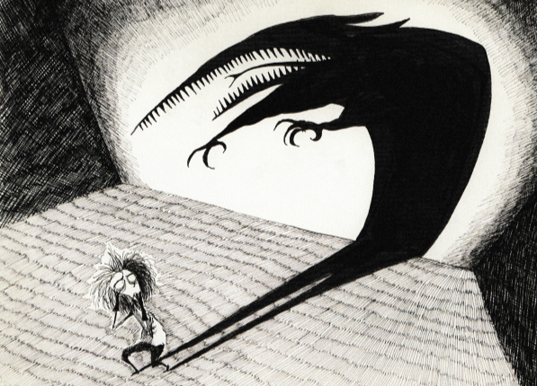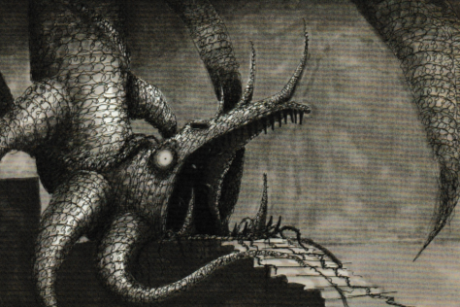
Obrázek 1 Obrázek 2
Burton vytvořil svět, ve kterém kombinuje svou specifickou výtvarnou vizi (excentrické a stylizované postavy i prostředí, temné či fantaskní prvky...), gotické kulisy, děsivé masky, nádech morbidity a extravagantní make-up. Burton není pouze filmař a režisér, ale v tomto kontextu je to hlavně umělec, jehož vizuální díla přesahují zavedené formáty.
V současnosti se Burton může režisérsky podepsat pod soubor devatenácti celovečerních filmů, který vytvořil styl tak výrazný, že se začal označovat speciálním pojmem Burtonesque. Toto označení specifického způsobu vyprávění, postav, vizuálu a témat, které se objevují ve všech jeho dílech. a které jsou rozvedeny níže. Svou filmovou kariéru začal v roce 1982 přeměnou své stejnojmenné básně v krátkometrážní černobílý stop-motion film Vincent, který vznikl nabídkou od studia Disney. Burton vytvořil snovou krajinu v expresionistickém stylu, která je viditelná i v dalších dílech. Z celého korpusu Burtonových děl se budu více věnovat pouze těm animovaným, kterými jsou Mrtvá nevěsta a Frankenweenie.

Mrtvá nevěsta
Mrtvá nevěsta (Corpse Bride, 2015) je Burtonův první celovečerní animovaný loutkový film, na kterém se podílel jako režisér spolu s Mikem Johnsonem. Jelikož film financovala, distribuovala a produkovala společnost Warner Bros., mohly hlavní postavy opět nadabovat známé hlasy Johnnyho Deppa a Heleny Bonham Carter, kteří s Burtonem již v minulosti spolupracovali. Jedná se například o filmy Karlík a továrna na čokoládu (2005), Sweeney Todd: Ďábelský holič z Fleet Street (2007) nebo Alenka v říši divů (2010). Dalším tvůrcem, který s Burtonem již několikrát spolupracoval je Danny Elfman, který i pro Mrtvou nevěstu složil hudbu. Mimo režii se Burton ve filmu angažoval i jako producent a spoluautor scénáře, který měla v rukou Caroline Thompson. Ten vychází ze souboru povídek středoevropské židovské tradice. Film vypráví příběh o lásce, velkém nedorozumění, a hlavně o propojení světa živých a mrtvých.

Frankenweenie: Domácí mazlíček
Burton se v roce 2010 vrací ke svému černobílému krátkometrážnímu hranému filmu Frankenweenie z roku 1984 a předělává ho na celovečerní stop-motion animovaný film s názvem Frankenweenie: Domácí mazlíček (Frankenweenie, 2012). Distributorem je Walt Disney Pictures jako tomu bylo u původního hraného snímku. Hudbu k filmu složil opět Danny Elfman a na scénáři se podílel John August, který je spoluautorem scénáře i u snímku Mrtvá nevěsta. Film vypráví příběh o mladém chlapci Viktorovi, který se snaží oživit svého psa poté, co ho přejelo auto. Sám Tim Burton uvedl, že Frankenweenie je založený na vzpomínce z dětství, na vztahu s jeho psem. Celý snímek je jakousi parafrází románu Frankenstein spisovatelky Mary Shelley a jeho následného filmového zpracování z roku 1931. I v tomto Burtonově díle můžeme najít téma smrti a tenké hranice mezi posmrtným a reálným životem.

Henry Selick
Americký režisér a animátor se specializací hlavně na stop-motion animaci Charles Henry Selick Jr. se narodil 30. listopadu 1952 v New Jersey. V předmluvě knihy The Advanced Art of Stop-Motion Animation sám uvedl, že na stop-motion technice ho oproti CGI počítačové animaci nejvíce zaujala nedokonalost, díky které divák věří, že oživlé animované příšery opravdu existují. Tato vlastnost ho uchvátila, když ve svých pěti letech poprvé viděl dílo Raye Harryhausena. Stejně jako Burton, se o animaci začal zajímat již v útlém věku, a tak nebylo překvapením, když zamířil studovat kromě umění a designu, i animaci. Téměř ihned po dokončení studia nastoupil do studia Walta Disneyho.
U Disneyho se postupně propracoval z pozice praktikanta na pozici režiséra. Vytvořil zde krátký film kombinující ručně kreslenou animaci a stop-motion animaci s názvem Seepage. Byl ze své práce nadšený a studio Disney opustil, aby mohl tvořit vlastní projekty. Téměř celá osmdesátá léta byl Selick na volné noze, kdy režíroval animované sekvence pro televizní reklamy. Zlom v jeho kariéře nastal, když mu zavolal Tim Burton, se kterým se seznámil u Disneyho. Burton produkoval film Ukradené Vánoce a nabídl Selickovi pozici režiséra. V roce 2004 byl Selick najat jako vedoucí režisér do menšího animačního studia Will Vinton Studios, které se zaměřovalo na stop-motion animaci. O rok později bylo nahrazeno novým studiem Laika. Selick si zde svou pozici udržel a režíroval zde svůj první krátký počítačově animovaný film Moongirl (2005). Kromě filmů Koralína a svět za tajnými dveřmi a Wendell a Wild natočil Selick ještě celovečerní snímky Jakub a obří broskev (1996) a Monkeybone (2001), které jsou oba kombinací hraného filmu a stop-motion animace.
“Tvořím děsivé filmy pro odvážné děti v jakémkoli věku” Touto větou dokázal Henry Selick shrnout téměř celou svou tvorbu. Jeho filmy sice místy působí až hororově, ale na úkor toho předává mladším divákům důležitá ponaučení a díky stejně starým hlavním postavám si děti mohou uvědomit zásadní životní hodnoty. V Selickových stop-motion snímcích se často dětský hrdina odloučí od rodičů a na konci filmu se vrací zpět domů, protože si uvědomil důležitost rodiny. Selick se snaží se do filmů promítat různé dětské strachy a traumata, ať už ty prvoplánové (hmyz, tma, duchové...), tak ty skryté (samota, bezmoc, odloučenost). Selick ovšem nikdy nenechá strach vyhrát a jeho filmy mají šťastný konec.

Koralína a svět za tajnými dveřmi
Koralína a svět za tajnými dveřmi (Coraline, 2009) je prvním celovečerním snímkem studia Laika. Jedná se o stop-motion adaptaci stejnojmenné knižní předlohy Neila Gaimana z roku 2002. Ten byl velkým fanouškem Ukradených Vánoc a přál si s Henrym Selickem spolupracovat. Poslal mu tedy rukopis svého ještě nepublikovaného románu Koralina a Selick si příběh oblíbil, byla mu prodána filmová práva a ze strany studia Laika byl jmenován hlavním režisérem. Selickův štáb se zde stal průkopníkem nových postupů. K výrobě loutkových postaviček byl totiž předtím.
Tento fantasy film s prvky hororu vypráví příběh mladé dívky Koralíny, která v novém domě skrze malá dvířka objeví alternativní svět, ve kterém se všechno na první pohled zdá lepší. V tomto “druhém” světě žijí i její rodiče, kteří mají knoflíky místo očí a tento dokonalý svět se změní v noční můru, ze které se musí dostat. Co se týče zápletky i vizuálu, Selicka velmi inspiroval film Čaroděj ze země Oz (1939), konkrétně myšlenka existence dvou verzí jednoho života a cestování na magické místo a následný návrat domů s nejistotou, zda se jednalo o sen či realitu.

Wendell a Wild
Wendell a Wild (Wendell & Wild, 2022) je nejnovější stop-motion animovaný hororově-komediální film Henryho Selicka, který vychází ze stejnojmenné nepublikované knize Henryho Selicka a Claye McLeoda Chapmana. Na scénáři Henry Selick pracoval s Jordanem Peelem, který zároveň nadaboval spolu s Keegan-Michaelem Keyem dvojici démonů Wendella a Wilda.
Henry Selick chtěl do filmu zasadit určité záchytné body, které vychází ze skutečného života a reálného světa, aby tak vyvážily komické a hororové prvky všeho ostatního. Ve filmu sledujeme osud dívky Kat, které před lety zemřeli rodiče a ona se stále viní z jejich smrti. Z několika sirotčinců ji kvůli její rebelii vyhodili, a tak je nakonec přeložena do katolické školy v jejím rodném městě. Zde začne komunikovat se dvěma poněkud netradičními a komicky laděnými démony, kteří mají sen se dostat z podsvětí na povrch. Uzavřou s Kat dohodu, která odstartuje dobrodružnou cestu za oživením Katiných rodičů.

Analytická část

Mrtvá nevěsta (2005)

Mizanscéna
Prostředí filmu výrazným způsobem ovlivňuje chování postav, zasahuje do děje a celkově sehrává klíčovou roli při interpretaci. Mrtvá nevěsta se odehrává ve dvou hlavních prostředích, jimiž je svět živých a svět mrtvých. Příběh je zasazen do viktoriánské éry a je situován do menšího městečka a do jeho podzemního posmrtného ekvivalentu. Mezi prostory na povrchu, ve kterých se postavy pohybují patří velké budovy s vysokými, ale úzkými okny, které jsou charakteristické svými výraznými expresionistickými a gotickými prvky. Jedná se o domy rodin obou nastávajících - Van Dortů a Everglotů. Místnosti v domech jsou velmi prostorné, mají vysoké stropy a evokují prázdnotu a ponurost. Dalším výrazným prostorem na povrchu je městský kostel v gotickém stylu (rozetové okno, portály, fiály, žebrová klenba a vysoká protáhlá okna). Prostředí je téměř bez jakékoli zelené přírody. Příběh diváka zavede i mimo město do temného lesa, ve kterém rostou pouze vysoké holé stromy. V lese si kromě souměrných stromů můžeme všimnout několika spirálově stočených větví a uschlých rostlin, což tvoří lehký kontrast vzorů.
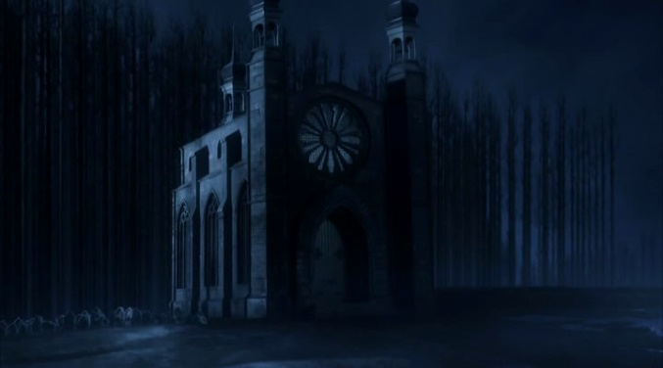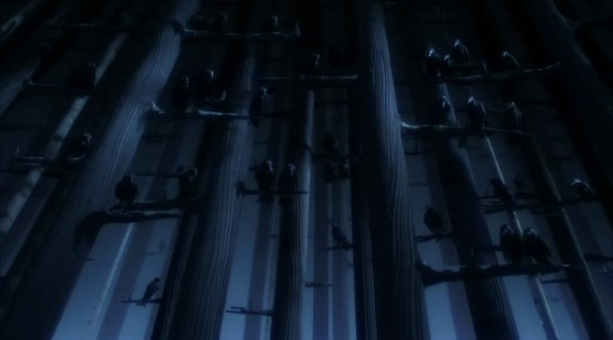
Obrázek 3 Obrázek 4
Prostředí pod zemským povrchem je paradoxně o něco veselejší. Říše mrtvých působí jako jakási oslava svobody, kterou smrt přináší. Tím se vyznačuje hlavně prostor hospody, do které se dostávají nově zemřelí. Všichni mrtví je zde vítají a společně slaví jejich příchod (resp. odchod ze světa živých). Uličky ve světě mrtvých jsou často zakřivené, úzké a plné křižovatek, křivých schodišť, kamenných průchodů a temných zákoutí, čímž tvoří jakýsi labyrint. Omítka zdejších budov je oprýskaná a působí zchátralým dojmem, což logicky koresponduje s myšlenkou místa neživých.
Mrtvá nevěsta obrací naruby konvenční chápání života a smrti, což se ve filmu projevuje jak vizuálně, tak i psychologicky. Barevné spektrum světa živých sestává pouze z chladných a nevýrazných odstínů šedé, černé či hnědé s občasným nádechem tónů sépie, kde se kontrastně objevuje výrazná světle modrá barva v podobě poletujícího motýla, který narušuje potlačenou barevnost. Svět na povrchu je ponurý, což podporují studené monochromatické barvy působící mdle a nevýrazně. Dle psychologie barev, kterou ve své práci používá Lukáš Gregor, šedá symbolizuje smutek, prázdnotu, netečnost a je spojená s představou chudoby, což koresponduje se špatnou finanční situací obou rodin.
Za to paleta světa mrtvých je paradoxně “živější” a pestrobarevná. Podsvětí hýří všemi možnými barvami, které jsou více syté a hravé (např. modrá, fialová, zelená, žlutá). Většina prostoru je osvětlena modrým/fialovým (či výjimečně zeleným) světlem a celé prostředí tak působí veseleji a komfortněji.
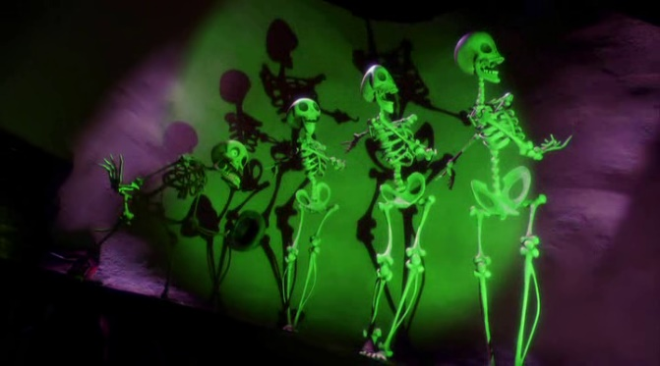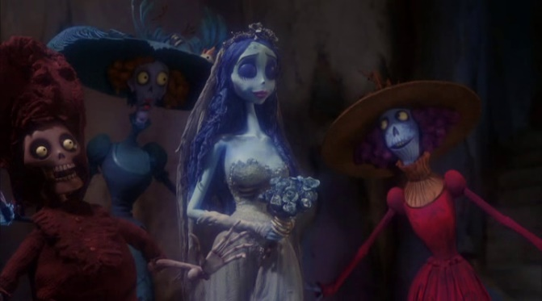
Obrázek 5 Obrázek 6
Dalším barevným kontrastem mezi světem živých a mrtvých jsou kostýmy loutek. Barevně je veškeré oblečení živých mdlé a laděné převážně do odstínů hnědé, šedé a černé. Ženy nosí velmi utažené korzety a přes ně šaty sahající až na zem s dlouhými rukávy a límečkem až po bradu. Oblečení jim tedy zakrývá téměř celé tělo. Muži jsou oblečeni ve společenském obleku, nosí tedy dlouhé kalhoty, košili, vestu a přes ni sako či frak. Krk jim zdobí kravata, šátek či motýlek. Mezi kritéria, která určují, jaké oblečení bude mít postava na sobě, patří např. období, prostředí nebo společenská vrstva, do které postavy spadají. V případě Mrtvé nevěsty kostýmy odráží vrstvu zkrachovalých aristokratů z viktoriánského maloměsta. Oproti tomu ve světě mrtvých kostýmy hrají všemi barvami a někteří zesnulí jsou oblečeni v bláznivých výrazných kostýmech (např. Generál, Alfréd či samotná Emily), zatímco jiní jsou zcela bez oděvu a ukazují své odhalené kosti. To lze interpretovat jako jistou spojitost se svobodou tohoto světa a se zrušením jakýkoliv společenských vrstev a konvencí, tzn. všichni jsou si rovni.
Živí lidé mají bledou, téměř bílou pleť, tmavé kontrastní kruhy pod očima a malé bledé rty. Naopak kůže mrtvých má ve většině případů jasně modrý odstín. Zatímco líčení loutek ze světa živých je velmi jemné, hladké a bez jakýkoliv vad, tváře mrtvých mají mnohem více nedokonalostí jako třeba chybějící maso, jizvy, oděrky, sešité kusy kůže či větší deformace jako vypadlá oční bulva, chybějící čelist či celková absence kůže. I přes to ale postavy nepůsobí nijak nechutně či odtažitě, a to hlavně díky kladným charakterům. Velmi výrazným prvkem na obličejích postav jsou velké vytřeštěné oči, alespoň co se tří hlavních postav týče (Viktor, Viktorie a Emily).
Téměř všechny postavy ve filmu jsou lehce stylizované, a to různými způsoby. Může se jednat o určité zvětšené části těla jako např. velký hrb, protáhlá brada, široké boky a velmi útlý pas, dlouhý či nabobtnalý nos. To neplatí u hlavních protagonistů, kteří mají těla naopak velmi symetrická - vysoké hubené postavy s dlouhými štíhlými končetinami a úzkým pasem. Kontrast najdeme i zde, a to u Everglotových, kdy manželský pár tvoří vysoká štíhlá elegantní dáma s vysoce načesanými vlasy a komicky obézní malý muž s kulatým obličejem.
Důležitou součástí mizanscény je její osvětlení. Světlo v Mrtvé nevěstě je velmi proměnlivé. Ve světě živých je světlo měkké, jemné a málo výrazné/ostré. Většinou je zdrojem světla pouliční osvětlení, interiérové petrolejové lampy, krb, slunce, které ovšem přes zataženou oblohu není vidět, a v noci je zdrojem světla měsíc či svíčka. V podsvětí je však světlo jiné. Je velice jasné, tvrdší a intenzivnější. Je laděné převážně do fialové (modré), žluté a zelené barvy. I když se jedná o svět pod zemí a většinou není vidět žádný zdroj světla, paradoxně se jedná o více projasněné prostředí než na povrchu. Světlo je rozptýlené a zdůrazňuje spíše celou mizanscénu, než jednotlivé postavy nebo objekty. Kromě výjimek jako je např. nasvícení Viktora při hře na klavír. Pokud vidíme nějaké postavy více nasvícené, pravděpodobně se bude jednat o přední či boční svícení, která podporují obličejové rysy a stíny - scéna působí více dramaticky či emotivně. Ve snímku můžeme najít také vržený stín, který tvoří samostatný objekt/postavu, což se často používá v hororovém žánru. V případě Mrtvé nevěsty se jedná o scénu, kdy je při hudebním čísle vyprávěn příběh Emily a na zeď jsou vrženy stíny, které znázorňují Emily, když byla ještě naživu.
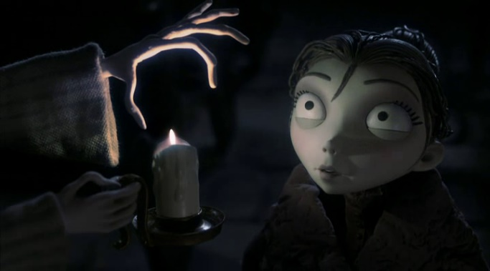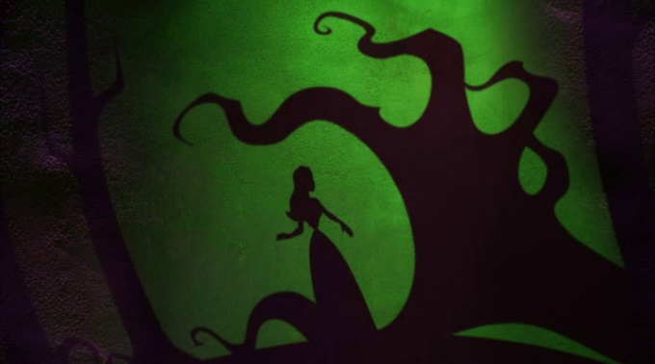
Obrázek 7 Obrázek 8

Zvuk
Zvuk nemusí být pouhou výplní ticha, může v sobě skrývat významy dokáže vypovídat o něčem, co ani v obraze není – ať už jde o ruchy objektů či hlasy osob. Hudba hraje ve filmu velice důležitou roli, a to jak příběhově, tak i emocionálně. To je navíc prohloubeno faktem, že se jedná o muzikál, ve kterém je několik hudebních čísel. Hudbu lze mít buďto převzatou, nebo původní. Veškerá hudba i text písní v Mrtvé nevěstě je originální od skladatele Dannyho Elfmana. Zatímco určité písně nás posouvají dál v příběhové lince, odkrývají nitro postavy a mění vnímání a chápání motivací (According to Plan, Remains of the Day, Tears to Shed), jiné písně pouze navozují např. melancholii, smutek, napětí či strach (Main Titles, Into the Forest, Casting a Spell). Pocitu melancholie je dosaženo díky pomalým jemným melodiím, které vznikají sborovým zpěvem a hrou na housle, basu či flétny. Ve filmu často přechází nediegetická hudba v hudbu diegetickou. Jako příklad uvedu úvodní titulky, které jsou doprovázeny nediegetickou hudbou Dannyho Elfmana, postupně ale slyšíme rytmický tikot hodin, který začne s hudbou splývat v jeden celek. Takto se k hudbě připojuje i např. zvonek u dveří. Diegetickou hudbou je poté Viktorova hra na klavír nebo jazzové vystoupení kostlivců s využitím trubek, bicích, basy či saxofonu.
Další zvukovou stopou ve filmu je řeč. V Mrtvé nevěstě promlouvají pouze postavy z příběhu, tudíž slyšíme jen diegetické promluvy. Neobjevuje se zde žádný diegetický vypravěč ani voiceover, který by diváka provázel příběhem. Zajímavou rytmiku určitým scénám dodává střídání mluveného monologu/dialogu a zpěvu s hudbou. Toho si můžeme všimnout např. u prvního hudebního vystoupení dvou rodičovských párů, kteří střídavě zpívají a debatují o nadcházející svatbě.
Mluva a jazyk jsou také kontrastní ve vztahu světa na povrchu a světa mrtvých. Živí lidé, a hlavně tedy Viktor a Viktorie mluví velmi sofistikovaně, strojeně a spisovně - působí to ovšem nuceně, jako by jen chtěli/museli ukázat, že mají slušné vychování a dobré postavení. Na povrchu lidé mluví ve většině času velmi potichu, pomalu (unaveně) zahořklým tónem. Jazyk je víceméně spisovný a místy až archaický či literární, což souvisí s obdobím, ve kterém se film odehrává. Viktor navíc ještě koktá a zadrhává se. Takové chování postavy, ať už verbální či neverbální, podporuje a dokresluje jeho psychický stav a nervozitu. Mimo tyto stavy Viktor působí mrtvolně klidným dojmem. Jedinou výjimkou v mluveném projevu je městský hlasatel, který pravidelně upozorňuje obyvatele města na novinky a skandály. Aby ho všichni slyšeli, velmi hlasitě křičí. K tomu se doprovází pronikavým rytmickým zvukem zvonu. Mimo něj je celé město tiché. To se nedá říct o světě mrtvých. Postavy mluví více hovorově, nespisovně až slangově. Narozdíl od povrchu tu často zaznívají různé metafory či vtipné slovní hříčky. Zajímavým aspektem v Mrtvé nevěstě je fakt, že v podsvětí hovoří lidskou řečí i zvíře, konkrétně zelený červ, který žije v hlavě Emily. Způsob mluvy je zde energičtější, hlasitější, celkovým dojmem pozitivnější a je doprovázen smíchem, výkřiky či jinými zvuky.
Mezi ruchy, které ve filmu slyšíme řadíme např. ty, které zdůrazňují napětí či akci konkrétní scény (např. sekáček, cinkavý zvuk meče). Takové ruchy v akčních záběrech pomáhají umocnit divácký zážitek a bývají doplněny dramatickou hudbou. Příkladem je scéna, kde Viktor nasadí prsten na ruku mrtvoly, která se pak za zvuků praskajících větví, kořenů a hlíny vynoří ze země. Nebo se může jednat o ruchy, které jen dokreslují atmosféru místa, např. kašlání či povzdechy. V případě světa živých, může atmosféru dokreslovat i absence ruchů a hudby. Ticho jen umocňuje pocit trapnosti a diskomfortu. Z filmu je patrný velký důraz na specifické rytmy (který je mimo jiné i prvkem tvorby skladatele Elfmana), což divákovi prozradí nejen hudební doprovod, ale i okolní ruchy jako např. tikající hodiny, rytmický zvuk (a pohyb) koštěte při zametání nebo kroky ze schodů. Většinou jsou tyto pravidelné ruchy doprovodem pro nediegetickou hudbu.

Kamera
Kompozice obrazu divákovi v podstatě říká, na jaké prvky se máme během sledování soustředit. V prvním plánu se nejčastěji nachází zaostřené hlavní postavy a za nimi v zadním plánu lehce rozostřené pozadí, aby nepoutalo pozornost. Jedná se o obraz, který má vypadat, jako by byl natočen kamerou s dlouhoohniskovým objektivem. Zdůrazňuje pouze konkrétní, vybrané objekty, v tomto případě postavy, které jsou v popředí. Rozostřením pozadí se zároveň zmenšuje hloubka obrazu. Ve filmu je použit širokoúhlý formát obrazu, čímž je dosaženo prohloubení scény a prodloužení/zdeformování stromů, budov i postav. Větší hloubka určitých scén může navozovat téměř 3D efekt jako je tomu při pohledu do prázdného trezoru plného pavučin. Mezi další kompoziční prvky patří lineární kompozice. V Mrtvé nevěstě je kompozice určená např. svislými přímkami ve scéně v temném lese. Vysoké symetrické stromy umocňují prázdnotu a opuštěnost. Výrazným skladebním principem ve filmu je princip kontrastu. Ten se týká nejen rozdílu tonalit barev, ale i obsahu, významů a emocí.
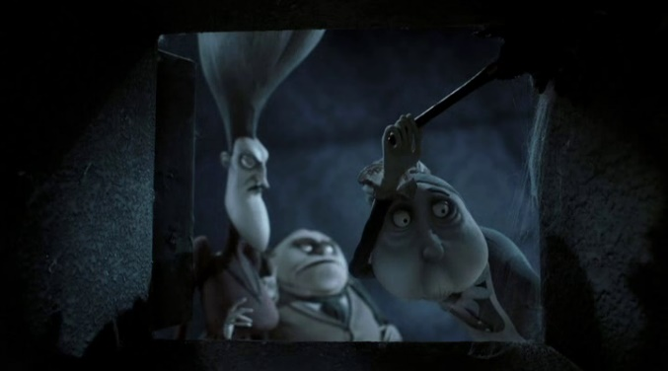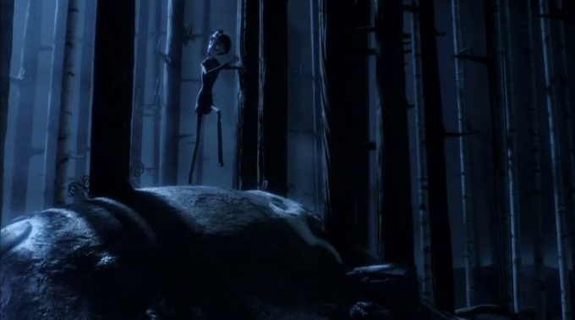
Obrázek 9 Obrázek 10
V rámci velikosti záběrů se střídají celky, polocelky, americký plán, polodetaily i detaily. Celky jsou použity tehdy, kdy je třeba více definovat prostředí, např. v místnostech gotických staveb, temném lese nebo na náměstí v podsvětí. Mimo prostředí zde vynikne také pohyb postavy, např. utíkající Viktor v lese. Velkou část snímku tvoří polocelky a polodetaily. Detaily a polodetaily nám prozrazují, jaké emoce se právě zračí ve tvářích hlavních postav (např. slza stékající po tváři Emily). Celky a polocelky podporují splynutí postavy s okolím, což je využito hlavně na povrchu, kde mdlé postavy téměř splývají s ponurým okolím/pozadím.
Ve filmu je použita jak objektivní, tak subjektivní kamera. Mrtvá nevěsta velmi často používá zajímavým způsobem hlediskové záběry (point of view). Viktor kreslící motýla, dalekohled skrz okno. Konkrétně ve scéně, kdy Viktor utíká před Emily, narazí do stromu a my jeho očima vidíme, že se mu motá hlava a má rozmazané vidění, pohled dalekohledem očima Lorda Barkise nebo scéna, kde Emily hledá Viktora, a vidíme prostor z jejího pohledu, tedy z prázdného očního důlku, ve kterém je červ. Skrze hlediskové záběry může divák prožívat to, co postava a více se tak do nich vcítit. Standartním řešením úhlu pohledu je přímý úhel. Setkáme se s ním např. při rozhovoru postav. K prohloubení dojmu deformace prostoru Burton využívá rakurs kamery. Jedná se o podhledy kamery, když se např. Viktor probudí v podsvětí a shora na něj koukají mrtví. Když se zvolí podhled, obraz nám tím sděluje nějakou informaci nebo postavení jednotlivých postav. Nadhled se ve filmu téměř nevyskytuje.
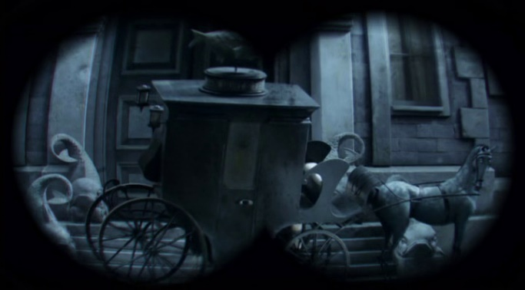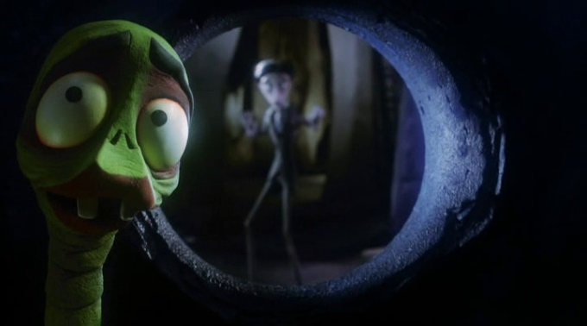
Obrázek 11 Obrázek 12
Burton četně využívá sledovacího záběru. Kamera následuje nějaký průvodní prvek např. poletujícího motýla, který divákovi nepřímo představí vedlejší postavy a prostředí. Mezi další specifické pohyby kamery můžeme zařadit švenk/rychlý pohyb, např. rychlé otočení o 180 stupňů, nájezd kamery na detail obličeje Emily, horizontální otáčení kamery kolem osy s použitím hlediskového záběru (Emily a Viktor držící se za ruce a točící se dokola) nebo naopak pomalé kruhové pohyby kamery kolem statického piana, na které Viktor hraje a vidíme ho tak z více úhlů. I kamera je ve filmu kontrastní. Na povrchu je pomalá víceméně statická a plynulá. Naopak pod povrchem je kamera hravá využívajíc rychlé, trhané a nečekané pohyby. To také může dokreslovat celkový dojem a atmosféru obou prostředí.

Narativ
Děj Mrtvé nevěsty je chronologický a lineární. Vyprávění je v er formě, tudíž z pohledu třetí osoby, tedy neviditelného a nezaujatého vypravěče. Nevyskytuje se zde žádný přímý vypravěč, ať už by se jednalo o voiceover nebo např. titulky. Hybateli děje jsou postavy a divákovi je příběh vyprávěn prostřednictvím jejich jednání. Příběh se vyvíjí z počátečního bodu do bodu koncového, kdy je vyprávění uzavřeno. Ve snímku nenajdeme žádné flashforwardy, ani flashbacky kromě jediné výjimky, kterou je píseň Remains of the Day, při které je Viktorovi přezpíván příběh, jak se Emily dostala do světa mrtvých. Jedná se o netradiční pojetí flashbacku, které funguje jako muzikálové sólo odhalující její tragickou minulost pomocí stínů vržených na barevně osvětlenou stěnu. Stíny znázorňují přesně to, co kostlivec zpívá - jak cizinec nalákal Emily, že si ji vezme za ženu, ale poté ji okradl a zavraždil.
Jedním z hlavních témat filmu je, na základě interpretace, kritika povrchnosti. Tato myšlenka je ve filmu znázorněna díky postavám ze záhrobí, které jsou charakterově mnohem přívětivější než lidé na povrchu. Ti jsou zde naopak vykresleni jako negativní postavy, které se pouze ženou za penězi a lepším postavením ve společnosti, s výjimkou Viktora a Viktorie. Svět mrtvých je oslavou svobody, kterou smrt přináší, protože své obyvatele osvobozuje nejen od zranění/ nemocí, ale i od striktních pravidel a norem vládnoucích ve světě živých. Konflikt mezi společností živých a mrtvých končí jejich sjednocením, když si živí uvědomí, že kostlivci a děsivé bytosti jsou jejich předci a zesnulí příbuzní, kteří jim vůbec nechtějí ublížit, ale naopak se s nimi rádi opětovně setkají. Dalším důležitým tématem filmu je touha po penězích a prolhanost a podlost, která se s tím pojí. Obě rodiny si myslely, že sňatek jejich potomka je zachrání ze špatné finanční situace, což ovšem nebyla pravda, protože ani jedna z rodin žádné velké dědictví nevlastní. Touha po zbohatnutí byla také příčina smrti Emily. S tím souvisí i špatné vztahy mladého člověka se svými rodiči, kteří si jeho život představují jinak než on sám a v podstatě ho řídí za něj. Mimo to v těchto vztazích nevidíme téměř žádné projevování emocí či empatii. Dalším specifickým tématem ve filmu je problematika milostného trojúhelníku, který ovšem vznikl omylem - zasnoubením Viktora s mrtvolou. Celkem se v Mrtvé nevěstě odehrají 3 svatby, z nichž nakonec platí jen jedna.

Frankenweenie: Domácí mazlíček (2012)

Mizanscéna
Narozdíl od Mrtvé nevěsty se zde nevyskytuje více světů či prostředí. Celý film se odehrává ve fiktivním městečku Nové Holandsko, které je stylizováno do melancholické atmosféry s prvky gotického hororu. To Burton vybudoval podle jeho rodného města Burbanku. Na jediném kopci ve městě je bílý nápis “New Holland”, který připomíná ikonický nápis v Hollywoodu. Celé město je udržované a velmi čisté. Architektura budov je založena na symetrii a geometrické přesnosti, ulice jsou rovné a pravidelné. Výjimkou v tomto symetrickém prostředí je Novoholandský zvířecí hřbitov domácích mazlíčků s nerovným kopcovitým terénem. Náhrobky jsou křivé, popraskané a celkově působí omšele. Celé místo vyzařuje temnou energii. Na kopci stojí starý bílý dřevěný mlýn. Interiér mlýnu je plný pavučin a prostoru dominuje úzké dřevěné schodiště. Mlýn, půda a hřbitov se od zbytku města vymykají svým ponurým až děsivým vizuálem, a zároveň se zde odehrávají nejdůležitější příběhové pasáže.
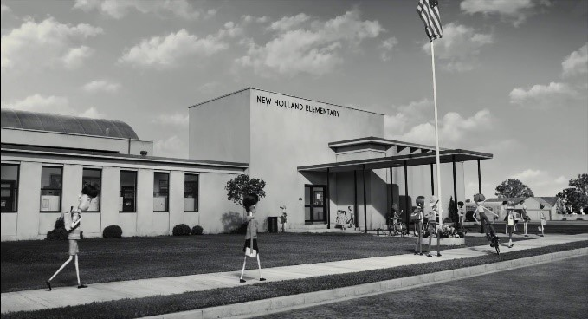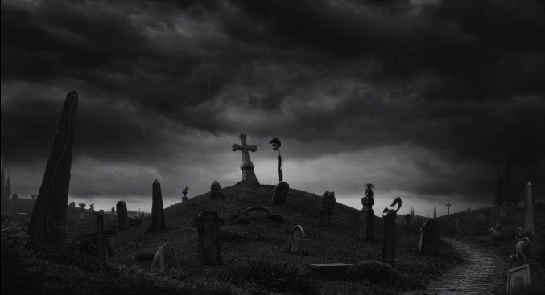
Obrázek 13 Obrázek 14
V rámci interiérů je ve filmu zobrazen dům Viktorovy rodiny, který evokuje pocit pohodlí. Na zdech vidí rodinné fotografie, místnosti jsou převážně světlé, všude je uklizeno a celkově je zde vytvářen dojem šťastného domova. Jedinou místností, která se od zbytku liší, je půda. Ta působí temně, izolovaně a připomíná laboratoř z filmu Frankenstein (r. James Whale, 1931). Prostor je plný vědeckých pomůcek a domácích spotřebičů, což ukazuje Viktorovu vášeň pro vědu a experimenty. Tmavé barvy a výraznější stíny vyvolávají pocit strachu.
Burton se výrazně inspiroval gotickými a expresionistickými klasickými horory. Nejvíce viditelná je inspirace filmových postav jako je Frankenstein a jeho netvor nebo třeba Dracula. To se mimo jiné odráží i v pojmenování postav: Edgar, Viktor Frankenstein, želva Shelley či Elsa van Helsing. Ve Frankenweeniem téměř nenalezneme stylizaci objektů, kterou Burton často používá. Nejvíce stylizované jsou postavy. Fyzický zjev postav je ozvláštněn různými způsoby. Některé jsou protáhlé a mají štíhlé končetiny (Viktor), jiné jsou velice zavalité a tvarem připomínají spíše nafukovací míč (Bob). Každá postava je navržena s důrazem na karikaturní proporce, což může působit humorně. Např. postava Edgarda je malá s velkým hrbem, křivými zuby a velmi štíhlými a dlouhými pažemi a prsty. Robert Nassor svým vzhledem (hranatá mohutná hlava s vysokým čelem a rovně střiženými vlasy přes čelo) připomíná postavu Frankensteinova monstra. Výraznou postavou je učitel přírodních věd Rzykruski, který je velice vysoký a štíhlý. Má černé vlasy, knírek a podivně protáhlý obličej a pokřivené zuby. Svým vzhledem připomíná Edgara Allana Poea nebo oblíbeného herce Tima Burtona,Vincenta Price. Viktor a jeho sousedka Elsa van Helsing mají oba světlou pleť, velké oči, černé vlasy a jejich těla nejsou téměř vůbec stylizovaná. Jejich mazlíčci připomínají Frankensteina a Frankensteinovu nevěstu. Sparky má totiž v krku dva masivní šrouby, které fungují jako vodiče elektrického proudu. Jeho tělo je sešito z několika částí, které jsou k sobě spojeny stehy. Celá vizáž Sparkyho je odkazem na postavu Frankensteinova monstra, které zahrál Boris Karloff.
Viktorův kostým je minimalistický a nijak významně neupoutá divákovu pozornost (dlouhé kalhoty a do nich zastrčená košile). Při experimentálních pokusech vždy nosí bílý vědecký plášť. Tyto aspekty podporují jeho status introvertního a inteligentního hocha. Jeho matka nosící retro oblečení (puntíkaté šaty a občas zástěru) a otec v obleku mohou evokovat obraz tradiční americké rodiny pracovní třídy. Celkově kostýmy často obsahují proužky a jiné pravidelné vzory.
Všechny postavy jsou mrtvolně bledé a mají velké zářivě bílé vykulené oči. Nejvýraznější oči má ale Viktorova spolužačka, která připomíná postavu jménem Čumilena (Staring girl) z Burtonovy knihy Ústřičkova smutná smrt a jiné příběhy (viz obrázek). Výjimkou je Toshiaki, který má díky svému asijskému původu oči menší. Zajímavým aspektem v líčení loutek, je jejich viditelná nedokonalost. Na tvářích všech loutek jsou totiž vidět tenké rýhy, které vznikly lidskou rukou při výrobě loutek. Více tím vynikne jedinečnost stop-motion animace např. oproti animaci počítačové, která působí dokonale.
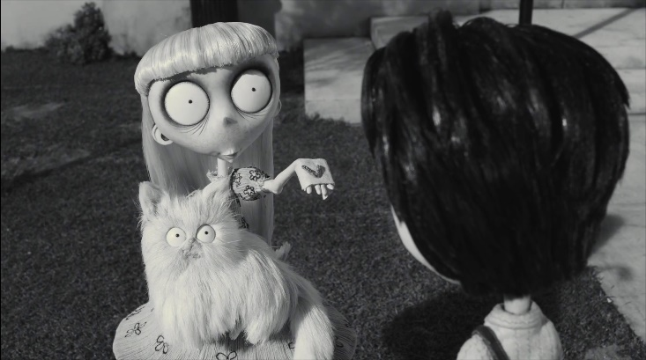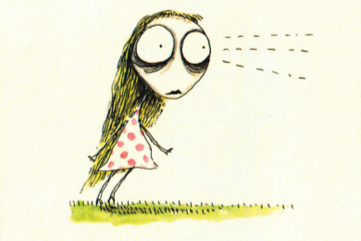
Obrázek 15 Obrázek 16
Velmi důležitým a charakteristickým rysem Frankenweenieho je jeho barevná paleta. Film je totiž černobílý. Toto provedení bylo nejspíše zvoleno díky Burtonově silné inspiraci filmem Frankenstein, který je také černobílý. Černobílá animace tedy evokuje horory z dvacátých a třicátých let, jako je Kabinet doktora Caligariho (r. Robert Wiene, 1920), Upír Nosferatu (r. Friedrich Wilhelm Murnau, 1922) nebo právě Frankenstein (r. James Whale, 1931), a dodává filmu nostalgickou a děsivou atmosféru zároveň. Tento monochromatický styl podporuje emocionální dopad příběhu.
Klíčovým prvkem filmu Frankenweenie je práce se světlem. Použití stínů a jasných kontrastů pomáhá vytvářet napětí. Osvětlení je často dramatické, se silnými stíny, které dodávají scénám hororový nádech např. ve scéně, kde Viktor oživuje Sparkyho, je výrazný kontrast mezi temným prostorem půdy a světlými záblesky elektřiny, čímž vzniká dramatický efekt. Film je velmi specifický svou hrou se stíny. Vržené stíny na světlou plochu vytváří děsivou a napínavou atmosféru (viz inspirace klasickými černobílými horory). Ve třídě s učitelem Rzykruskim jsou stíny výraznější a hlubší, protože jsou rolety zatažené, což scéně dodává tajemnější a děsivější vzhled. Nicméně později ve filmu, když hodinu převezme učitelka tělocviku, je celá místnost zaplavena nevýrazným měkkým světlem, aby scéna působila fádněji. Tato dualita osvětlení podtrhává změnu z poutavé a vzrušující hodiny vědy na nudné rutinní cvičení ve třídě. V některých scénách jsou i stíny významově nosné. Např. stín divákovi prozradí, že před školou čeká Nassor, který se po pár vteřinách objeví v obrazu. Světlo ve filmu je proměnlivé. Scény na hřbitově, na půdě a u mlýna jsou spíše tmavší. Jedinými zdroji světla jsou lampy či svíčky, měsíc nebo slabé sluneční paprsky dopadající skrze okno. Naproti tomu scény, v nichž je ukazováno Nové Holandsko jako ideální místo pro život, jsou jasné, prosvětlené sluncem. K tomu je použito měkké ploché světlo, které je rozptýlené (nemá viditelný zdroj), aby zdůrazňovalo celou mizanscénu.
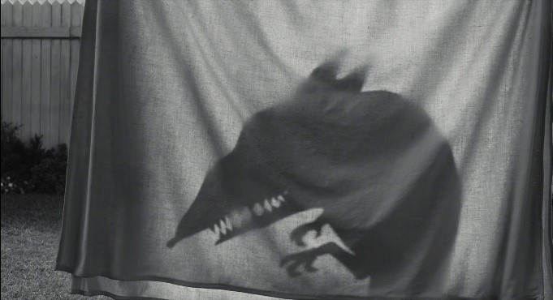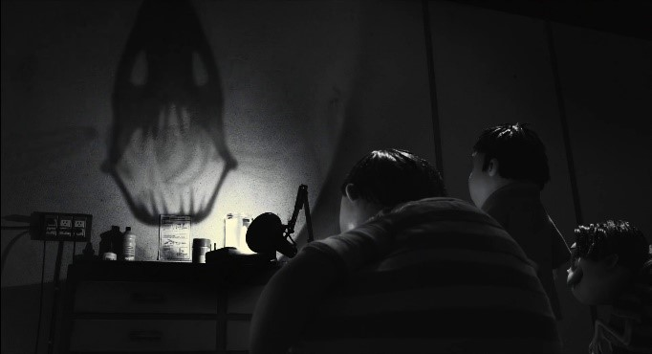
Obrázek 17 Obrázek 18

Zvuk
Narozdíl od Mrtvé nevěsty, Frankenweenie není muzikálem a převažuje v něm nediegetická hudba, tedy ta, která nepochází z fikčního světa. Autorem veškeré hudby je opět Danny Elfman. Jedinou diegetickou a otextovanou písní je ta, kterou zpívá Elsa, dcera starosty, při oslavách města “Holandský den”.Diegetická hudba (hra na varhany a zpěv) zde přechází v nediegetickou napínavou melodii, která hraje i v další scéně, během které Viktorovi spolužáci vykopávají domácí mazlíčky na hřbitově. Elfmanova kompozice se pohybuje od melancholických melodií, které zní při smutných scénách, až po dramatické či napínavé skladby, které gradují v akčních scénách (finální souboj dětí s jejich zmutovanými mazlíčky). Taková hudba se zde vyznačuje rychlým tempem a častou změnou instrumentů. Pro dodání dramatického rázu je využito trumpet, bubnů a vysokých houslových tónů.
Dalším aspektem zvukové složky je řeč a promluvy postav. Intenzita a hlasitost promluv je velice proměnlivá. Ve filmu se křičí, piští a ječí z plných plic, což je často způsobeno šokem a hrůzou/strachem. Viktorův hlas je často tichý a zamyšlený, což odráží jeho osamělost, zatímco ostatní postavy, jako je jeho učitel a spolužáci, přinášejí různé tóny a dynamiku do dialogu. Učitel Rzykruski má silný východoevropský přízvuk mluví hlasitěji, procítěněji a s větším důrazem na artikulaci.
Oproti tomu Viktorova podivná spolužačka mluví velmi potichu a pomalu, čímž vytváří v divákovi lehké napětí, ale tento způsob mluvy může být i rušivý až iritující. I přes to, že zvířata hrají ve filmu velmi důležitou roli, žádné z nich nemluví a vydávají pouze své přirozené zvuky.
Ruchy, konkrétně ty mimozáběrové, nám dokáží přiblížit následující děj. Příkladem je scéna, kdy Sparky běží po silnici, kouká se na Viktora a slyšíme zvuk blížícího se auta. V dalším záběru už auto i vidíme z pohledu Sparkyho. I samotná srážka autem je nám zprostředkována jen pomocí zvuku. Efekty jako štěkot, kroky, zvuky přírody či různých předmětů pomáhají oživit postavy a prostředí, čímž posilují imerzivní zkušenost diváka. Velmi časté jsou ve filmu zvuky hromů či foukání větru, které ucelují pochmurnou atmosféru. Dalšími specifickými ruchy je švitoření netopýrů nebo výboje elektrického proudu, což je dalším příkladem odkazu na Frankensteina.

Kamera
Vizuální kompozice je pečlivě promyšlená, s důrazem na kontrast mezi symetrií i asymetrií. Záleží, v jakém prostředí se jednotlivé scény odehrávají. Při zobrazení města se Burton zaměřuje na geometrické tvary a symetrické linie, a naopak hřbitov je velmi nesymetrický, kopcovitý a chaotický. Často je rozostřeno popředí, aby vynikla postava či objekt v pozadí, jako třeba rozmazaný míček na trávníku a zaostřený Sparky, který je vidět skrze díru v plotu. Ve filmu je použito několik druhů deformace obrazu. Když Sparky nakukuje do kulatého otvoru v plotu, celý obraz vypadá jako rybí oko a je zaoblený. Když si Viktor v hlavě vybavuje svoje dva experimenty, obraz je lehce snově rozostřený, zvlněný a je zde použita vinětace (tmavší okraje). Co se týče kompozičních principů, divák mohl zaregistrovat výrazný proporční kontrast, který ozvláštňuje jeho perspektivu. Jedná se o scénu, kde je zobrazen malý křeček Colossus, na kterého šlápne obří želva Shelley, která paroduje Godzillu (r. Iširó Honda, 1954). V kompozici této scény je vidět pouze noha želvy a díky Nassorovi, stojícímu vedle, je zdůrazněn diametrální rozdíl ve velikosti loutek, a tím i monumentálnost a hrozivost Shelley.
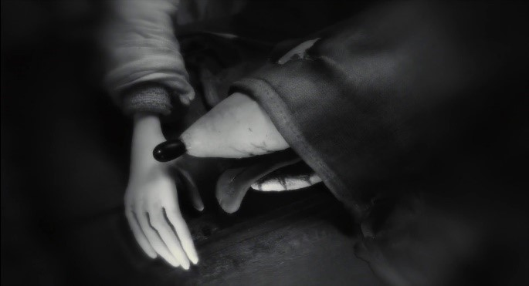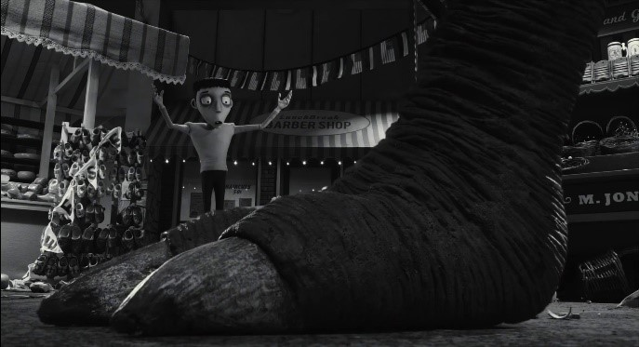
Obrázek 19 Obrázek 20
Další podkategorií je rámování a vzdálenosti kamery od objektů. Ve velké míře je aplikován celek, polocelek a polodetail. Celek je použit např. při pohledu na truchlící rodinu u Sparkyho hrobu na kopcovitém hřbitově, čímž je podtržena prázdnota a smutek. Je zde důležité umístění malé postavy na velkém prázdném hřbitově. Důležitou funkci má i velký celek, který je použit při záběrech na pohled z výšky na město. Velký celek je vhodný pro zachycení prostředí a krajiny nebi pro umocnění pocitu malosti nebo prázdnoty, což je případ záběru, kde se Sparky vydává do opuštěného mlýna na kopci prázdnou dlouhou ulicí.
Úhly kamery mohou prozradit, jak jsou určité postavy vnímány či jaké je jejich aktuální postavení. Ukázkou mohou být podhledy při scénách experimentování na půdě, které podtrhují důležitost a výjimečnost Viktorova činu. Tímto způsobem se i zvýrazňuje velikost či nadřazenost (např. želví Godzilla nebo Nassor, když vyhrožoval Edgarovi). Ve vztahu Viktora a Sparkyho se úhly kamery střídají (podhledy a nadhledy). To nemá žádný symbolický význam, ale znázorňuje to jejich velikostní rozdíly. Takový typ střídání úhlů simuluje hlediskové záběry. Naopak jinde mohou nadhledy ukazovat postavy v jejich zranitelnosti. Takové záběry jsou často ve scénách, kde je Sparky vystrašený nebo zmatený. Totální nadhled kamery je ve scéně, kdy Viktor leží v posteli, kouká do stropu a pláče, protože se mu stýská po Sparkym. Umocňuje to negativní emoce, osamění a v divákovi pocit soucitu. Ve filmu je také několikrát využit hlediskový záběr, s jehož pomocí je možné scénu sledovat očima postavy a vnímat tak její subjektivní prožitky. Jako třeba záběr z perspektivy Viktora, který navléká nit do očka jehly nebo pohled z perspektivy Viktorova otce, který před sebou máchá s napíchnutým jídlem na vidličce a mluví přitom na Viktora. Hloubka obrazu nepůsobí tak výrazně díky častému rozostření pozadí. Při nastavování záběrů byl kladen důraz na 3D aspekt, protože se měl celý snímek následně převést do 3D. To znamenalo zvolit určité úhly kamery a objektivy, které pomohou dát záběrům zaoblenější dojem. V určitých scénách divák vnímá tento trojrozměrný efekt, jak je tomu ve scéně na hřbitově, kde na Viktora z náhrobku vyskočí kočka a zasyčí na něj. Vypadá jako by se nakláněla dopředu z obrazovky směrem k divákovi.
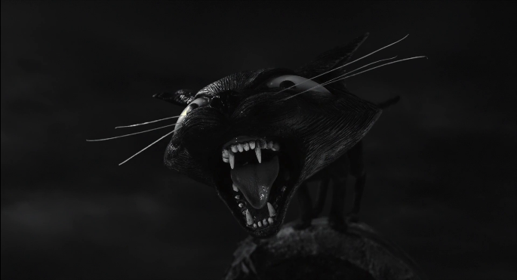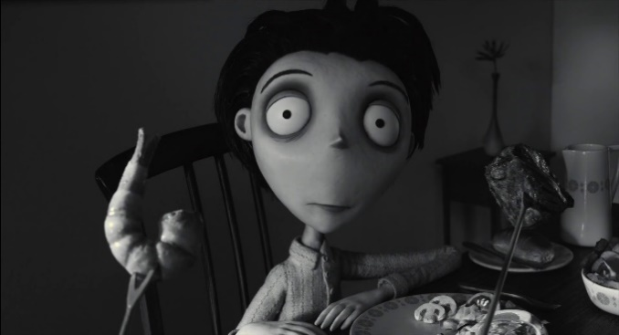
Obrázek 21 Obrázek 22
Většina záběrů je statických, což umožňuje divákovi soustředit se na pohyby v akčních scénách detaily postav a prostředí. Odjezdy kamery mají funkci postupného odkrývání prostoru, jako je tomu u scéně, když Viktor pouští svým rodičům svůj krátký film na plátně a z děje filmu se postupným odjezdem kamery dostáváme do jejich obýváku, kde se na film dívají. Naopak nájezdy kamery na obličeje (z polodetailu detail) mají více přiblížit pocity postav, např. údiv jednotlivých diváků, když Viktor odpálí míček při baseballu.

Narativ
Jedná se o příběh lásky a pevného pouta mezi malým chlapcem a jeho psem. Když Sparky zemře, Viktor se tváří tvář poprvé setká se smrtí a snaží se vyrovnat se ztrátou. V jeho případě se pokusí přivést Sparkyho zpět k životu a udělá z něj čtyřnohé roztomilé Frankensteinovo monstrum. Film ukazuje, jak silné mohou být naše city k milovaným osobám/bytostem, a jak daleko jsme pro tuto lásku ochotni zajít.
Film je vyprávěn v er formě (třetí osobě) a nemá žádného přímého diegetického vypravěče. Děj filmu posouvají činy a dialogy postav. Vyprávění je chronologické a lineární. Ve filmu se objevuje pár flashbacků, které znázorňují vzpomínky. Jedná se o pohledy do hlavy některé z postav (nejčastěji Viktora). Tyto flashbacky nám přibližují emocionální stav postavy, např. když Viktor vzpomíná, že oživení Sparkyho dělal z lásky, ale při oživení akvarijní rybičky to jednoduše chtěl mít za sebou a tolik se nesnažil. Ve filmu se neobjevují žádné flashforwardy, příběh tedy končí opětným oživením Sparkyho a divákovi nejsou podány žádné informace, co se dělo poté.
Viktor je postava, se kterou může dětský divák sympatizovat. Ve filmu jsou totiž ukázány Viktorovy složité vztahy s ostatními dětmi a autoritami, nebo naopak kladný vztah s autoritou (učitelem), která ale není akceptována rodiči. Mimo jiné se ve filmu řeší morální a etické dilema ohledně zásahu do přirozeného životního cyklu života a smrti. To je vidět u rozhořčeného rozhovoru mezi Viktorem a jeho otcem, který nemůže uvěřit, co Viktor udělal (oživil mrtvého psa pomocí elektrického proudu). S tím úzce souvisí motiv zneužití vědy za účelem osobního úspěchu. Každý ze skupinky spolužáků toužili po výhře ve vědecké soutěži a využili Viktorova tajemství k oživení jejich domácích mazlíčků, což se samozřejmě zvrtlo a Viktora pak sami prosili o pomoc. Posledním tématem, které ve filmu spatřuji, je nedůvěra, zaslepenost, pokrytectví a strach z neznámého. Obyvatelé města na Sparkyho reagovali velice agresivně a chtěli ho zabít, aniž by věděli, že je to neškodný a hodný pes. Společnost měla tendenci odmítat to, co je pro ni určitým způsobem odlišné či neznámé.

Koralína a svět za tajnými dveřmi (2009)

Mizanscéna
Prostředí v Koralíně je, podobně jako v Mrtvé nevěstě, situováno do dvou výrazně odlišných světů. Jedná se o všední svět a “jiný” svět za tajnými dveřmi, který funguje jako alternativní vesmír, ve kterém se zdá všechno lepší. Všední (nemagický) svět napodobuje americké maloměsto, ale je ponurý a vybledlý. Obloha je vždy šedá a zatažená, je zde mlhavo a všechny rostliny a stromy jsou seschlé. V mono chromatickém a pochmurném exteriéru kontrastně vyčnívá Růžový palác, do kterého se Koralína se svými rodiči právě přestěhovala. Růžový palác je, jak už název vypovídá, lehce zchátralý dům světle růžové barvy postavený ve viktoriánském stylu, který je rozdělen do tří apartmánů. Interiér Koralínina bytu není ničím vizuálně atraktivní a je stejně zanedbaný jako zevnějšek celého domu. Místnosti jsou strohé, neosobní a neútulné, což může být také jeden z důvodů, proč se Koralína doma necítí dobře. V jejich bytě nejsou téměř žádné dekorace a otcova pracovna je plná nevybalených papírových krabic, jelikož rodiče dávají přednost své práci než zabydlování se v novém domě. Růžový palác je situován do okrajové části města Ashland v Oregonu, USA. Ashland je známý svým Shakespearovským festivalem, který je mimo jiné ukázán i ve filmu, když jede Koralína s rodiči do města.
Při prozkoumávání nového bytu Koralína v obýváku nalezne malá zazděná dvířka. V noci ji vzbudí pískot myší, který ji zavede právě ke dvířkům. Když nimi Koralína projde, ocitne se v prostoru, který je na první pohled stejný jako ten, odkud přišla. Ovšem čím více Koralína hledá, tím více rozdílů najde. “Druhý svět” vytváří dojem kouzelné pohádky ať už vizuálně, tak i žánrově a vnitřními pravidly. Mezi takové žánrové konvence patří skryté zlo za falešnou maskou, mluvící zvíře, uvěznění a následná záchrana, výskyt kouzel/nadpřirozena a kouzelných předmětů či tvorů. Vše je zde barevné a jaksi živější (viz fantaskní oživlé rostliny na zahradě). Nudná pracovna otce se proměnila v útulný hudební salónek s plno nástroji, gramofonovými deskami a obrazy.
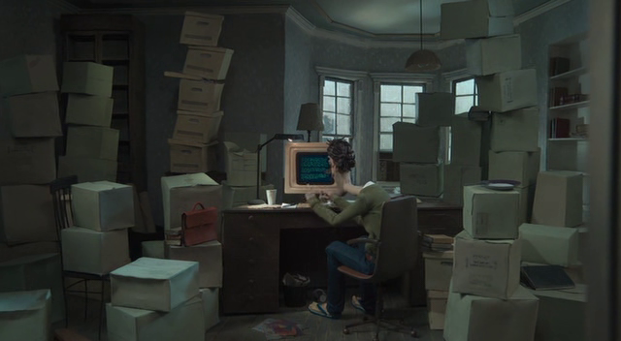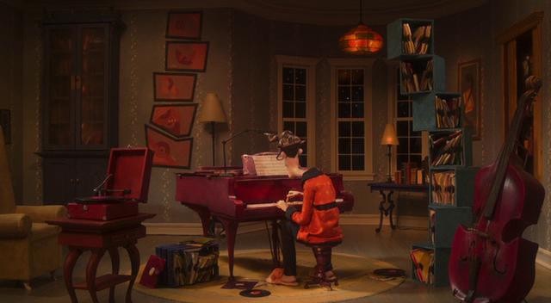
Obrázek 23 Obrázek 24
Vše je ovšem klam vytvořený druhou matkou. Druhá realita se postupně ukáže jako nebezpečná a znepokojivá. Přehnaně vizuálně atraktivní prostory druhého světa mají Koralínu nalákat, aby si nechala přišít knoflíky místo očí a zůstala tu s druhou matkou navždy. Koralína se později od dětských dušiček uvězněných za zrcadlem dozví, že druhá matka je jen lhářka a celý svět je uměle vytvořený, aby druhá matka dostala Koralínu do své moci a udělala z ní jen další uvězněnou dětskou duši. Mezi barevným a hravým vizuálem a jeho skrytým obsahem se vytváří výrazný kontrast, který odhaluje temné a zneklidňující záměry druhé matky.
Prostředí doplňují kostýmy, které kromě atmosféry lehce dokreslují i vnitřní charakteristiku postav. Ukázkovým příkladem je právě oblečení jedenáctileté Koralíny - žlutá pláštěnka a holinky, v jiných případech bláznivé oranžové pyžamo či modrý svetr s hvězdičkami. Takový styl můžeme chápat jako symbolické znázornění dětské hravosti a nevinnosti. Koralína vytváří kontrast vůči nudnému a zašedlému světu, ve kterém žije, a naopak zapadá do druhého barevného světa. Naprostým protikladem je oblečení jejích rodičů, kteří s vybledlým prostředím skvěle splynou. Mamka oblečená do béžového svetru a tmavých kalhot a táta v olivově zeleném svetru a džínech nijak neupoutají divákovu pozornost Podobně jako Koralína, svým oblečením vynikají i její sousedky slečny Spink a Forcible. Jejich župánky jsou velmi barevné, plné volánků a různých textur. Kostýmy působí extravagantně a nejspíš i poukazují na jejich divadelní/kabaretní kariéru.
Stejně jako u prostředí, i u kostýmů máme dvě roviny všedního a magického světa. Druhá matka má při prvním setkání s Koralínou stejné oblečení jako její pravá máma, aby vzbudila v Koralíně důvěru. Následně nosí puntíkované šaty s červenými cípy, které se postupně tvarují a stylizují spolu s její fyzickou postavou (až nakonec připomíná jakési monstrum ve tvaru pavouka). Kombinace červené a černé může mít i symbolický význam. V psychologii barev červená představuje sílu, moc či nebezpečí a černá znamená zlé tajemství či smrt, což v podstatě komplexně popisuje charakter druhé matky. Druhý otec nosí oranžovo-černý župan a komické plyšové oranžové pantofle s opicemi. Oranžová barva naopak vyvolává pocit radosti a pojí se s představou slunce a tepla. To může divákovi prozradit jeho pravou povahu a nevinnost. Výstřední postavou, která má velmi odlišný vzhled v obou světech je Koralínin ruský soused pan Bobinsky, který v reálném světě nosí ušpiněné žluté tílko a krátké modré šortky a celkově působí zanedbaným a odpudivým dojmem. Druhý Bobinsky je ovšem oblečen do tmavě modrého obleku se zlatým lemováním a odznakem. Všechny postavy se zdají být mnohem přitažlivější, ať už je jedná o vzhled nebo o povahu. Sousedi jsou milí a mnohem zábavnější a zajímavější - sousedky pozvou Koralínu na své divadelní představení a pan Bobinsky na myší cirkus. To vše je součástí plánu druhé matky, jak přesvědčit Koralínu, aby v druhém světě zůstala.
Líčení a stylizace loutek hrají důležitou roli v budování napínavé atmosféry, zejména pokud jde o změny, které postavy zažívají v druhém světě. Nejvýraznějším prvkem masek loutek jsou rozhodně knoflíky místo očí, které mají všechny postavy v druhém světě. Dodávají postavám nelidský vzhled a díky tomu divák cítí k postavám již od začátku nedůvěru a vzbuzují podezření. Knoflíky zde fungují jako důkaz vlády druhé matky. Koralíny setrvání v druhém světě je podmíněno právě knoflíky, které jí chce druhá matka přišít místo očí, a tím ji získat pro sebe. Líčení a stylizace tváří postav ve všedním světě je minimalistické. Rodiče mají světlou nevýraznou pleť, tmavá oční víčka a kruhy pod očima. Taková stylizace odráží jejich únavu a přepracovanost. Opět je zde viditelný rozdíl v obou světech. Postavy v druhém světě mají pleť plnější, zdravější a téměř dokonalou bez vad, což jen podtrhuje jejich uměle vytvořenou atraktivitu.
Koralína je malá, má štíhlou postavu s neobvykle velkou hlavou vzhledem ke zbytku těla stejně jako její kamarád Hubík (Hubert). Loutky rodičů jsou mírně stylizované – otec má velmi dlouhý vystrčený krk, oválnou hlavu a velmi velký špičatý nos. Matka má kromě špičatého a zahnutého nosu drobnější postavu se štíhlejším pasem a zvýrazněnými boky. Podivuhodnou postavu má pan Bobinsky, který bydlí v podkroví Růžového paláce. Je to velmi vysoký muž s dlouhými štíhlými končetinami a modrou pletí (jeho modrá kůže může být způsobena neustálým pobytem venku ve vlhkém a chladném počasí). Tvar jeho těla je nekonzistentní; zatímco je vysoký velmi štíhlý, má nápadně velké, až groteskní břicho. Druhý Bobinsky má mnohem menší břicho, širokou hruď a jeho pleť má pigmentovanější modrou barvu. Celkově se z obtloustlého ušmudlaného “opilce”, jak ho nazvala Koralíny mamka, stal mužný a elegantní cirkusový principál. Tvary a proporce postav z druhého světa se později ve filmu mění, a to hlavně ve chvíli, kdy Koralína zjistí úmysly druhé matky. Postavy projdou značnou metamorfózou, kdy se např. z druhého otce stane jakési stvoření připomínající dýni a druhá matka se postupně promění ve vysoké štíhlé pavoučí monstrum s kovovými končetinami a popraskanou tváří, která svou strukturou připomíná mramor. Tím prozradila svou pravou povahu i vizáž.
Jedním z vizuálních aspektů, které velmi zvýrazňují kontrasty obou světů, je barevná paleta. S barvami se pojí celková atmosféra a nálada ve filmu, která je ze začátku ponurá, obloha je zatažená a počasí mlhavé. Všední svět je ve filmu zobrazen v chladných, tlumených tónech. Dominuje zde šedá, modrá a hnědá barva, ale téměř všechny barvy jsou mají potlačenou barevnost, jsou vybledlé a celkově připomínají odstíny šedé, což podtrhuje monotónnost každodenního života, která nakonec přivede Koralínu k tajným dvířkům. Když Koralína prochází magickým tunelem za dvířky, všechny barvy jsou nejednou zářivější a jasnější. To platí i pro druhý svět - tento nový prostor je živý, barevný a přehnaně vizuálně atraktivní, což působí vysoce kontrastně ke všednímu šedivému a fádnímu světu. Záměrná barevnost může mít pragmatický důvod zaujmout děti. O to přesně se druhá matka snažila, když svět vytvářela. Autor může zvýšenou barevností také navodit pocit nereálna a snu. V případě Koralíny se jedná o jakýsi “splněný sen” či vysněný život, který se zdá o moc lepší než její reálný život. Alternativní realita za tajnými dveřmi je plná teplých barev jako je oranžová, červená, žlutá. To má navodit příjemnou atmosféru a vzbudit v Koralíně pocit komfortu a domova. Ale jak se příběh vyvíjí, barevná paleta začíná působit až moc uměle a nepříjemně. Přidávají se velmi syté a pigmentovanější odstíny zelené a fialové.
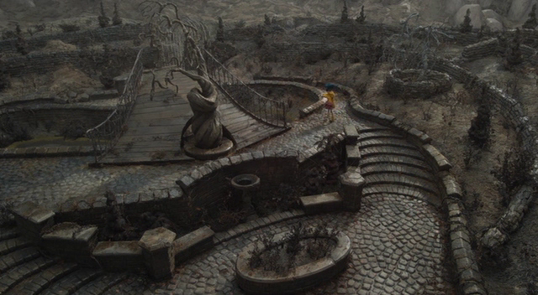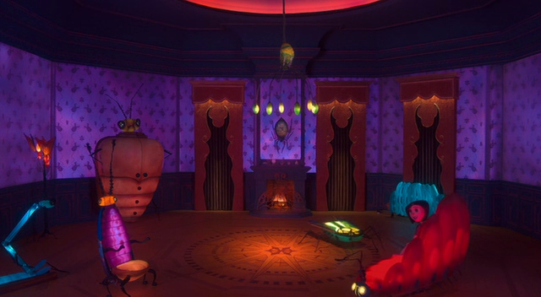
Obrázek 25 Obrázek 26
Stejně jako tomu bylo u barevné palety, i osvětlení může velmi zdůraznit rozdíly mezi oběma světy a prohloubit tak např. pocity postav, zejména Koralíny. Ve všedním světě je osvětlení přirozenější, chladnější (modré a bílé tóny) a méně ostré/dramatické, což opět podtrhává skleslou a tísnivou energii. Světlo je měkké, rozptýlené a celkově tlumené a jemné. Nejčastějším zdrojem je denní světlo - ať už se děj odehrává ve venkovních prostorech či uvnitř domu. Alternativní svět je nasvícen zcela odlišně. Jelikož je zde pokaždé tma/noc, jediným přirozeným světlem je zde měsíční svit, který se postupně dostává do úplňku a vrhá bílé chladné světlo. To je ale výjimka, jelikož interiérové světlo v druhém světě je teplejší, sytější a mnohem více stylizované. V interiéru se k dennímu světlu přidává doplňující vrchní světlo, jehož zdrojem jsou lampy, lustry, žárovky či svíčky/oheň v krbu. Boční světlo dobře modeluje stíny, zvyšuje tajemnost postavy nebo prohlubuje napětí. Spodní světlo je vhodné pro zesílení dramatického efektu.
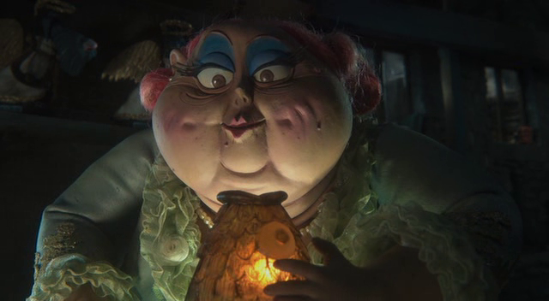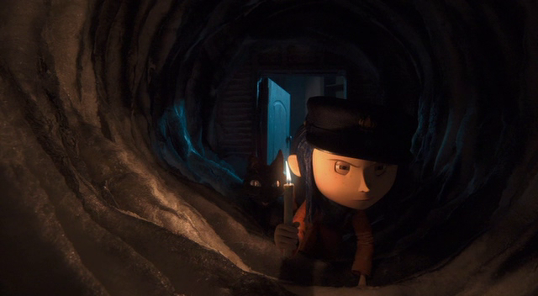
Obrázek 27 Obrázek 28

Zvuk
Nejvýraznější zvukovou složkou filmu je hudba. Hudební doprovod pro Koralínu vytvořil francouzský hudební skladatel Bruno Coulais. Soundtrack sám o sobě může odrážet kontrasty mezi oběma světy a v průběhu filmu se mění. Jak sám Coulais v rozhovoru s Focus Features zmínil, na začátku zní hudba velmi tiše a realisticky, protože je to realistický svět a kousek po kousku se ke konci filmu stává docela děsivou. Hudba je v některých pasážích jemná, podmanivá až snová, jindy zase temná a napjatá, což je v souladu s vyvíjející se atmosférou filmu. Na začátku zní hudba velmi tiše a realisticky, protože se příběh odehrává ve všedním světě. Když poprvé divák spatří Koralínu, hraje v pozadí jemná melodická hudba využívající hlavně strunné nástroje jako je harfa. Velmi podobný styl hudby hraje i při prozkoumávání nového bytu (ne náhodou se píseň jmenuje Exploration). Jakmile ale Koralína najde malá dvířka, hudba získá tajemný nádech a divák ve skladbě slyší např. dětskou hrací skříňku, která vyvolává nepříjemný pocit. Dalo by se říci, že pokaždé, když se v obraze objeví jakýkoli děsivý/podezřelý či neznámý prvek, hudební doprovod se lehce změní a působí tak znepokojivým dojmem. V druhém světě poté hraje více energetická/rytmická hudba, která v sobě ale obsahuje děsivé prvky. Ke konci filmu, kdy se Koralína např. setkává s dětskými dušičkami a jde jí o holý život, je hudba založená spíše na zvukových efektech než na lákavé melodii a rytmice. V písních se vyskytují všemožné skřeky, skřípání, cinkání šumění, ozvěny a zvuky, u kterých si divák ani není jistý jejich zdroji. Takový doprovod dělá scénu mnohem děsivější a prohlubuje tak strach o hlavní postavu.
Nevšedním aspektem soundtracku jsou v případě Koralíny sborové sekvence (Dětský sbor Nice), které mají text založený na neexistujícím jazyce nebo hatmatilce, kterou si Coulais vymyslel přímo pro Koralínu. Nikdo plně nezná jejich význam, což jen umocňuje nekomfortní atmosféru a strach z neznámého, hračky, hrací skříňky a několik druhů perkusí (jednoduché tradiční bicí nástroje), což může vyvolat nekomfortní dojem. Např. ve scéně s myším cirkusem Bruno Coulais použil hračky a čínské nástroje spolu s tradičními nástroji pochodové kapely. V soundtracku filmu se vyskytují i diegetické zpívané písně v angličtině, konkrétně Other Father Song, kterou hraje Koralíně její druhý otec na klavír během její první návštěvy druhého světa. Tuto píseň pro film nazpívala a nahrála kapela They Might Be Giants. Druhou zpívanou písní je Sirens Of The Sea, kterou zpívají slečny Spink a Forcible v divadle - také v druhém světě. K této písni napsal text i hudbu sám Henry Selick. Obě skladby podporují pozitivní a přátelský dojem, který se snažila druhá matka vytvořit, aby nalákala a přesvědčila Koralínu, aby u nich zůstala.
Film je v originálním znění v (americké) angličtině bez výraznějšího regionálního nářečí. Praví rodiče mluví zřetelně, ale poněkud ploše a bez větší emocionální hloubky. Rodiče z druhého světa mají hlasy o něco barvitější a místy až teatrální ve smyslu přednesu, do kterého zapojují i gestikulaci. Ostatní postavy jsou hlasově zajímavější - slečny Spink a Forcible mají vyšší nakřáplé hlasy, Hubík lehce mutuje, pan Bobinsky má silný ruský přízvuk a často používá ruská slova. Všechny postavy mluví hovorovým a spíše nespisovným jazykem. Koralína s Hubíkem navíc občas použijí mírné nadávky či vulgarismy (v českém znění se jedná o např. trotl, cvok, kňoura, magor), V druhém světě mluví postavy kultivovaněji a více spisovně, používají citově zabarvené výrazy a zdrobněliny, aby posílily pozitivní dojem na Koralínu. Pro lepší srovnání uvedu příklady českého dabingu, a to konkrétně repliky dialogů otce z obou světů (obě scény se odehrávají během večeře):
Koralíny otec: “Buď sliz nebo hajdy na kutě fifleno, co si vybereš?”
Koralíny druhý otec: “Požehnána budiž pečínka, kterou připravila naše maminka.”
Hlasitost a intenzita řeči jsou v Koralíně dynamické a poměrně proměnlivé. V klidných scénách je hlasitost nízká, což může vytvářet buďto intimní nebo nudnou atmosféru (rozhovory Koralíny s rodiči, prozkoumávání domu a okolí atd). Naopak v dramatických momentech a akčnějších scénách, kdy se napětí zvyšuje, jsou hlasy výrazně hlasitější a intenzivnější a z normálně hlasitého rozhovoru se stává křik či jekot. Ve filmu hovoří všechny hlavní lidské postavy a kocour. Ten cestuje oběma světy podobně jako Koralína, ale mluví pouze v druhém světě. Ve všedním světě se chová jako obyčejný toulavý kocour. Jedinou výjimkou, co se řeči týče, je Hubík z druhého světa, který jako jediný nemluví, protože mu druhá matka zašila pusu. Chtěla tím udělat radost Koralíně, které přišel Hubík z jejího světa otravný. Úkony jako zašívání úst či přišívání knoflíků místo očí postupně mění celkové působení a vyznění druhého světa a postupně odhalují záměry druhé matky.
Druhá matka: “Říkala jsem si, že oceníš, když bude míň mluvit, tak jsem ho spravila”.
Řeč nebo naopak její absence zde fungují mimo jiné i jako žánrové prvky. Fantaskní mluvící kocour a brutalita druhé matky, která násilně umlčela Hubíka, fungují jako základy hororové struktury celého filmu.
Ve všedním světě je zvuk spíše jemný a tlumenější, což odráží každodenní prostředí a běžné činnosti. Zvuky jsou více přirozené, jednoduché a odpovídající svému prostředí, založeném na nápodobě reality, což kontrastuje se stylizovanějšími a hlasitějšími ruchy druhého světa - ty jsou zároveň nejasné a znepokojivé. Např. scéna, kde Koralína vyhrává hru s druhou matkou a postupně se hroutí druhý svět, všechno okolo Koralíny zbělá, zkamení, rozpadne se a následně zmizí. Během toho doprovází obraz zvukový efekt, který připomíná křupání zledovatělého sněhu a padání kamení po skále. Právě ona nevědomost a nejistota původu zvuku může scéně dodat děsivou nebo minimálně nekomfortní atmosféru. Ruchy ve filmu také zaznívají rytmicky do nediegetické hudby jako např. když Koralína pije a polyká mangový koktejl nebo když stoupá po schodech k bytu pana Bobinského. V obou případech se ruchy ozývají přesně do melodie, která hraje v pozadí. Co se týče práce s rytmem, zaujmout může scéna, během které druhá matka v podobě zlé babizny ťuká svými nehty pravidelně do stolu. Kamera zabírá Koralínu, která je k babizně otočená zády a divák stále slyší ono ťukání. Když se ale Koralína otočí zpátky, zjistí, že zdroj zvuku je kapání vody z kohoutku. To v ní vyvolává nejistotu, nedůvěru a pravděpodobně v ní jen vzrůstá pocit strachu. Rytmus ťukání mohl mimo jiné připomínat tikání hodin, což by poukazovalo na ubývající čas, který má Koralína na záchranu dušiček a svých rodičů. V tomto případě má ruch několik možných významů, které si divák sám interpretuje.

Kamera
Princip role v podstatě divákovi říká, na co se má v obraze zaměřit a jaké prvky jsou důležité. Princip hlavní role je v Koralíně použitý ve chvíli, kdy se má divák soustředit pouze na jeden objekt/postavu, jako je tomu např. ve scéně, kdy Koralína stojí před oknem a mluví na svou matku, která sedí v pozadí u stolu – aby pozornost diváka směřovala na Koralínu, je celé pozadí rozostřené. Použití principu vedlejších rolí je časté při zobrazení postav ve vztahu k jejich okolí a k jiným postavám. To umožňuje ukázat, jak Koralína interaguje v obou prostředích. To stejné platí o kompozičních plánech. Objekt, který má zaujmout divákovu pozornost je zaostřen, ať už je v prvním, druhém či třetím plánu.
Ve filmu bylo použito velké množství hlediskových záběrů (point of view), které mají za cíl více sblížit mladého diváka s Koralínou. Vidí tak velkou část obou světů “vlastníma očima”. Celá úvodní sekvence výroby panenky je natočena z úhlu pohledu druhé matky, přičemž vidíme její tenké kovové ruce s dlouhými prsty připomínající jehly. Tato scéna funguje jako jakési předvídání či varování o nadcházejících událostech v příběhu. Může v divákovi vyvolat spoustu otázek, na které ale v průběhu filmu nalezne odpovědi. Hlediskové záběry z pohledu ústředních postav jsou často ozvláštněny různými objekty (optickými) jako je např. Hubíkův analogový fotoaparát nebo kouzelný kámen, který dokáže najít ztracené věci. Takové záběry hrají roli v identifikaci diváka s postavami, a navíc také obmění a obzvláštní celou dynamiku filmu. Kamera zabírá objekty a postavy z různých výšek a úhlů (podhledy i nadhledy), které odpovídají dané situaci. Scény jsou často snímány z pohledu jiné postavy, která se zde nachází a tím je více zřetelné, kde se nachází. Např. když mává pan Bobinsky ze svého balkónu na Koralínu, která stojí dole a kouká na něj. V tomto případě kamera zabírá pana Bobinskeho z velkého podhledu, čímž je umocněna velká výška, ze které následně skočí dolů. Na druhém snímku se nachází hlediskový záběr z pohledu Koralíny, která hledí skrze kouzelný kámen, aby našla dětské dušičky.
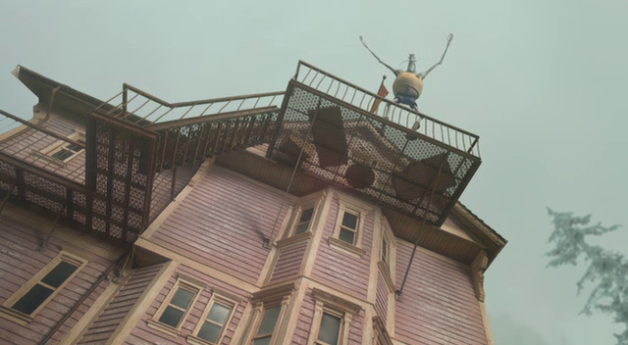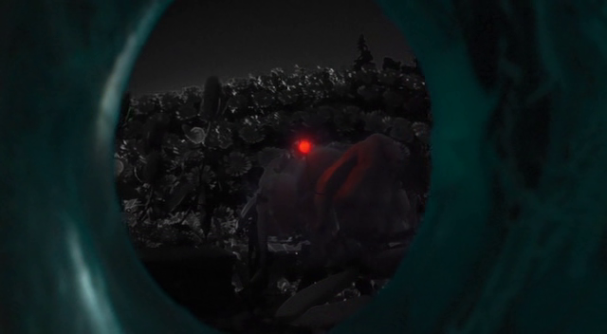
Obrázek 29 Obrázek 30
Ve snímku najdeme i totální nadhled, a to při záběru na Růžový palác, zatímco se druhý svět rozpadá a mizí - zde je nadhled použit, aby podtrhnul děsivou a úzkostlivou atmosféru. Dalším příkladem je Koralína lehající si do prázdné postele s polštáři, které si vytvarovala jako své rodiče. Tady byl nadhled zvolen, aby umocňoval prázdnotu a osamělost Koralíny. Obraz také často vypadá, jako by byla kamera schovaná za různými předměty a materiály (např. v keři, za skálou, ve větvích stromu...). Takové záběry by mohly být označeny za voyeuristické, jelikož divák má pocit, že postavu sleduje “tajně”. Po pár chvílích divák zjišťuje, že ze křoví a zpoza skály Koralínu sledoval černý kocour, se kterým se nakonec potká a následně ji provází celým filmem. Změna perspektivy oživí vyprávění a vzbudí v divákovi pozornost. Zároveň mohou takové záběry implikovat následující děj, jak je tomu níže na obrázku. Jedná se o záběr na Koralínu skrze keř, ve kterém divák zřetelně vidí větev, kterou následně Koralína utrhne a dělá, že se jedná o kouzelný proutek.
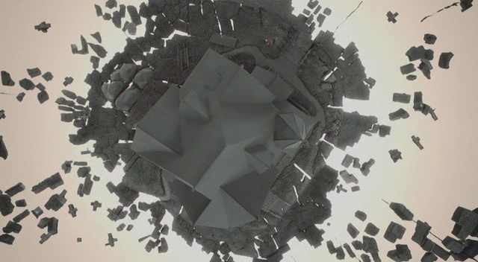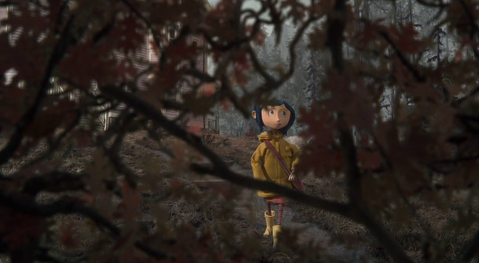
Obrázek 31 Obrázek 32
Ve velkém celku se lidská postava ztrácí a lze jím zdůraznit monumentalitu krajiny, města, ale i izolovanost hrdiny. Ten je ve filmu použitý, když Koralína prozkoumává okolí domu a vyvolává tak pocit prázdnoty. Velmi zastoupený je v Koralíně polocelek, americký plán a polodetail. Tyto záběry nejčastěji zachycují interakce více postav (rozhovory Koralíny s ostatními postavami) a jejich pohyb. Detaily a velké detaily může divák vidět hned na začátku filmu, kde je zblízka zabrán proces přeměny staré panenky na panenku připomínající Koralínu - rozpárání úst, přišití knoflíků apod. V jiných případech detail zabírá obličeje postav a odkrývá tak jejich emoce nebo předměty, které ve filmu mají důležitý význam - klíč od tajných dveří, knoflíky, které chce druhá matka Koralíně přišít, oči dětských dušiček atd.
Spoustu záběrů ve filmu je natočeno tak, že je pozadí rozostřeno a určitý objekt se přiblíží směrem ke kameře, až opticky vystupuje z obrazu. Ve všedním světě je hloubka ostrosti menší a divák sleduje obraz, který má vypadat, jako by byl natočen kamerou s dlouhoohniskovým objektivem. Zdůrazňuje pouze konkrétní, vybrané objekty v popředí, přičemž je pozadí rozostřeno. V druhém světě je použita technika větší hloubky ostrosti např. při záběru na celou kuchyň je zaostřen i měsíc v pozadí, který je vidět z okna. Taková hloubka ostrosti umožňuje divákovi vidět celé prostředí včetně všech detailů na pozadí, které mohou být klíčové pro narativ.
Kamera je statická s občasnými pomalými nájezdy a odjezdy. Velké množství scén je točeno zcela statickou kamerou, přičemž se hýbou pouze postavy a objekty v obraze, např. když pan Bobinsky skáče ze svého balkonu nebo když Koralína chodí/běhá po domě. Pohyb tím tak vynikne více a přítomnost kamery tak divák vůbec nevnímá. Výjimkou je prudký a rychlý nájezd kamery na Koralínu, když se poprvé ve filmu objeví. Kamera divákovi v podstatě sdělí, že se jedná o nejdůležitější postavu. Kamera se v pár scénách pomalu horizontálně otáčí za účelem ukázání více detailů v prostoru nebo kamera sleduje např. odcházející postavy. Výrazně je rotační pohyb kamery použitý, když Koralína s kocourem odchází pryč z domu v druhém světě a čím dál jdou, tím více se prostor ztrácí a přechází do bílé prázdnoty. Otáčení kamery o 360 stupňů jen podporuje dezorientaci a zmatenost Koralíny.

Narativ
Film je vyprávěn v er formě (třetí osoba), tudíž se zde nesetkáme s žádným přímým vypravěčem - ať už vizuálně nebo formou voice overu. Děj se posouvá chronologicky a lineárně na základě chování a rozhodování postav, přičemž divák sleduje vývoj příběhu společně s ústřední postavou Koralínou. Jedinou výjimkou, která vybočuje z celistvé chronologie filmu je úvodní scéna s výrobou panenky. Tato sekvence je situována tak, aby v divákovi vyvolala prvotní otázku (o jakou postavu se jedná), která je však zodpovězena až později. Mimo tuto scénu je příběh vyprávěn chronologicky bez jediného flashbacku a flashforwardu, počínaje nastěhováním se do Růžového paláce a konče zahradní oslavou se všemi sousedy po tom, co Koralína zachrání rodiče a vrátí se zpátky do reality. Z ajímavým prvkem je použití stejných záběrů na začátku a na konci filmu. Jedná se o pohled na Růžový palác, přičemž první záběr je ponurý, temný a barevně méně výrazný. Na konci filmu je obraz jasnější, sytější a celková energie je více pozitivní. Koralína si uvědomila důležité hodnoty a důležitost své rodiny a bezpečného domova.
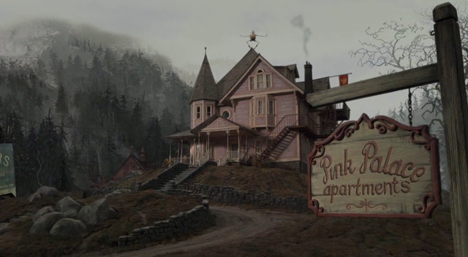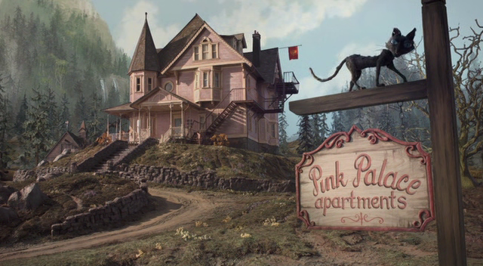
Obrázek 33 Obrázek 34
Hlavní myšlenku filmu jsem již nastínila výše v odstavci. Koralína si na konci filmu uvědomuje, že její domov, ač v mnoha ohledech nedokonalý, je ten, který miluje a který by nikdy neopustila. To stejné platí i o její rodině, které si po tom všem, co zažila v druhém světě, váží mnohem více. Zjistila, že ne všechno je takové, jaké se na první pohled může zdát, tudíž dalším tématem filmu může být i spor mezi přetvářkou a důvěrou či naivitou. Z filmu tak plynou mnohá ponaučení.
Jako vedlejší téma lze identifikovat problematiku dospívání, se kterým se pojí náladovost, snaha odlišit se a vyniknout, hledání sebe sama, nepochopení, izolace apod. Nepochopení nebo např. nezájem ze strany stále pracujících rodičů je jedním z důvodů, proč se Koralína vracela zpátky do druhého světa. Tam se jí rodiče totiž věnovali, naslouchali jí a trávili s ní svůj volný čas. Koralína si ale musela později uvědomit, že její praví rodiče nějak musí vydělávat peníze, aby si mohli z nového bytu udělat útulný domov, a to obnáší věnovat čas jejich práci. Dalším neméně důležitým tématem je odvaha a láska, které posouvají hlavní postavu v příběhu dál. Bez těchto dvou sil by Koralína jen těžko čelila strachu a zvítězila nad druhou matkou.
Kromě myšlenek a témat ve filmu nacházíme i určité motivy a symboly, které nám buď pomáhají pochopit myšlenky filmu, vytváří atmosféru a estetiku filmu nebo jsou nosiči jiného významu. Snímek zpracovává motivy jako je dvojnictví a paralelní světy, což tvoří naprostý základ celé zápletky. Součástí ikonografie filmu, která je zobrazována několikrát během celého filmu, je knoflík. Ať už se jedná o knoflíky na panence, měsíci v úplňku, klíči nebo postavách z druhého světa. Knoflík ve filmu nevěstí nic dobrého, i když se paradoxně v lidové slovesnosti jedná o symbol štěstí. Zmíněním knoflíků na panence se dostávám k dalšímu symbolickému předmětu. Panenka funguje v Koralíně jako “tajná špionka” a sonda druhé matky, aby nabídla Koralíně vše, co jí schází. Význam panenky je mysticko-kultovní a v jistých kulturách sloužila/slouží k náboženským obřadům, kde zastupovala roli člověka. Panenky jsou též spojovány s rituály Voodoo a byly mimo jiné používány v rituálech zaměřených na dosažení různých cílů, kde mohla být panenka umístěna na určité místo, aby využila požadované energie a nasměrovala je k zamýšlenému výsledku, což by mohlo odpovídat úmyslům druhé matky, která skrze panenku nasměrovala Koralínu tam, kam chtěla. Napříč celým snímkem si divák může všimnout častého zobrazení spirály (ať už na nebi, v oknech, na obrázku na ledničce apod.). Švýcarský psychiatr a psychoanalytik Carl Jung tvrdí, že když někdo kreslí/dělá spirálu, vždy se dostanete do stejného bodu, kde byl původně, ale nikdy vlastně ne úplně stejně, což znamená určitý posun, změnu či růst. V mnohých kulturách je spirála spojena s cyklem života a znovuzrození nebo s životní cestou a růstem. Spirála má několik různých symbolických rovin a významů, může mimo jiné symbolizovat např. labyrint či past nebo třeba hypnózu či změnu vědomí. Past i jakási hypnóza či mentální manipulace odpovídají nástrahám druhé matky, aby Koralínu získala do svého světa.
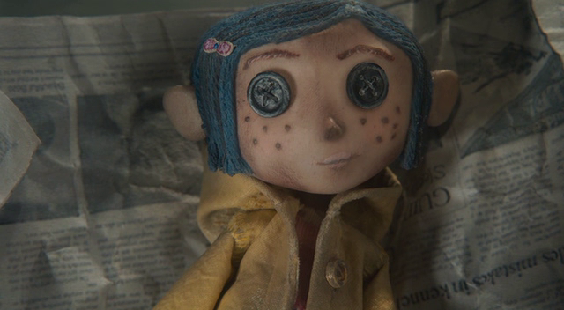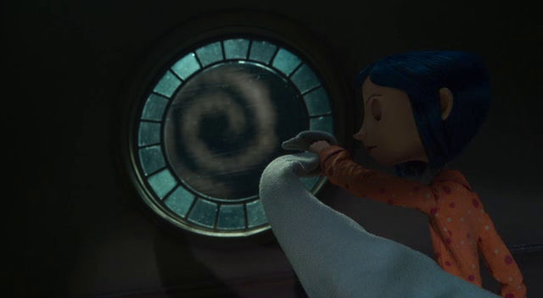
Obrázek 35 Obrázek 36
Mimo spirál si může divák v rámci celého filmu všimnout několika zobrazení hmyzu (škvoři ve sprše, čokoládoví brouci, nábytek ve tvaru kudlanek a samotná pavoučí přeměna druhé matky). Symbolika hmyzu je často spojována se změnou a transformací. Je tedy možné, že přítomnost hmyzu v průběhu filmu implikuje následnou proměnu celého druhého světa v čele s druhou matkou. Posledním symbolem je černý kocour, který naopak podle pověr přináší smůlu, ale ve filmu s Koralínou cestuje skrz oba světy a funguje jako její ochránce a přítel. Takto ať již skryté nebo do očí bijící použití symbolů a motivů dělá z Koralíny výjimečný snímek. Symboly a použité motiv pomáhají odhalit pravou podstatu druhé matky, která má od začátku špatné úmysly a divák to nějakým způsobem podvědomě cítí, a to z části právě díky takovým maličkostem jako jsou knoflíky, spirály nebo podezřelá špionská panenka.

Wendell a Wild (2022)

Mizanscéna
Příběh se odehrává ve smyšleném městečku Rust Bank. To je inspirované tzv. Rezavým pásem (Rust Belt), což je označení pro americké regiony, které prošly dramatickým průmyslovým úpadkem. Takový úpadek měl za následek zvýšenou nezaměstnanost, chudobu a snížení populace. Rust Bank proto připomíná staré, rozpadlé a opuštěné město duchů. Zdejší architektura a celkové uspořádání města připomíná ideu post-apokalyptického města. Nachází se v něm šedivé, zchátralé polorozpadlé budovy, vylidněné ulice a opuštěné industriální prostory. Velkou část města vlastní společnost KLAX KORP, která chce ve městě již delší dobu vybudovat velkou soukromou věznici. Celé město je ještě ke všemu zasněžené a nachází se v mlhovém oparu, což přidává na pochmurné a chladné atmosféře. Interiéry jsou na tom velmi podobně. Velká část příběhu se odehrává v katolické škole, kam byla hlavní hrdinka příběhu, Kat, přiřazena z výchovného ústavu pro mladistvé. Škola není dobře finančně zabezpečena, což jde poznat např. díky rozpadající se omítce, rozbitým oknům, která jsou přelepena izolepou nebo rozbitému topení v Katině pokoji.
V tomto snímku můžeme rozlišovat dvě naprosto rozdílná prostředí. Příběh filmu je postaven na kontrastu mezi normálním světem živých a světem mrtvých (podsvětím). Podsvětí je ve filmu vykresleno jako bizarní a mnohdy groteskní místo. Kombinuje temné a surrealistické prvky, které mohou sloužit k vyjádření tématu smrti s barevným a nápaditým pouťovým vizuálem, který naopak symbolizuje zábavu a bezstarostnost. Hlavní postavy Wendell a Wild pochází z nejtemnější části podsvětí, kterému vládne Buffalo Belzer. Na jeho ohromném břiše je postavený “Screamfest”, což je zábavní park určený pro nově příchozí duše, které jsou zde mučeny, a to různými drastickými způsoby. Prostor má siluetu klasického zábavního parku, která je tvořena horskou dráhou, kolotoči a jinými atrakcemi. Pouť je osvětlena několika barevnými blikajícími světélky, což jen komicky kontrastuje s utrpením, které je zde způsobováno. Ačkoli podsvětí funguje jako mučírna duší, panuje v ní velmi vzrušující a chaotická atmosféra, která je podpořena světly, hudbou a dynamikou způsobenou rychlými pohyby horské dráhy nebo rotacemi kolotočů.
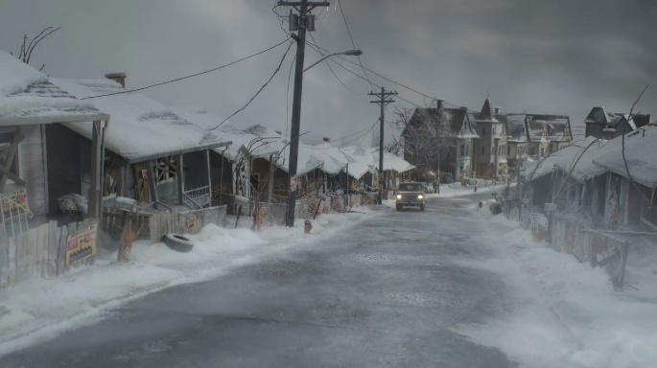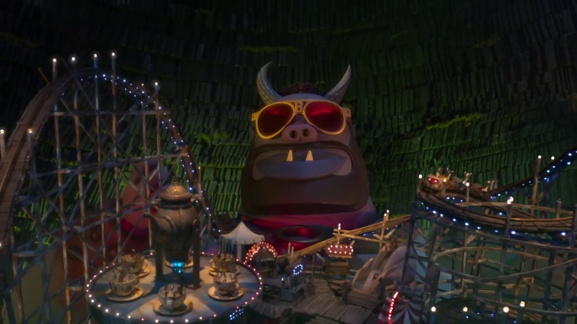
Obrázek 37 Obrázek 38
Ve filmu se také objevuje několik sekvencí, které se odlišují od zbytku svým stylem animace. Nejedná se totiž o klasickou loutkovou stop-motion animaci, ale o animaci siluetovou/stínovou. Tyto sekvence představují vzpomínky, vize nebo sny, aby se tak jednoduše rozpoznaly a také aby obměnily a zpestřily celou dynamiku filmu. Jedná se např. o emotivní montáž, kde Kat prochází několika dětskými domovy a nápravnými zařízeními pro mladistvé, než se dostane do katolické školy. Tyto scény jsou velmi kontrastní - tmavé pozadí a světlé (většinou barevně osvětlené) vystřihané loutky.
Součástí mizanscény jsou i kostýmy postav, které jsou zde ve většině případů výrazné a někdy až karikaturní, což se hodí k celkovému grotesknímu a komediálnímu tónu filmu (hlavně díky Wendellovi a Wildovi). Jsou také klíčovým nástrojem pro vyjádření psychologických stavů postav. Kat nosí tmavé oblečení alternativního stylu, které symbolizuje její status outsiderky. Jelikož navštěvuje katolickou školu, musí nosit školní uniformu, která se skládá z bílé košile, červené skládané sukně a tmavě modrého saka. Kat chce ovšem dát najevo svou rebelskou povahu a svůj kostým si upraví podle sebe do provokativního punkového stylu – sukni natrhne a zpátky k sobě přidělá spínacími špendlíky. Nosí černé síťované punčochy, vysoké černé páskované boty v gotickém stylu s velkou platformou a kolem pasu má tři černé pásky.
Oblékáním i chováním ukazuje svou vzdorovitost vůči autoritám a celkově vůči úplně všemu. Tato vzdorovitost je zakořeněná ve špatných vzpomínkách. Po tragické ztrátě rodičů se Kat začala nenávidět a pobyt v několika nápravných zařízeních tuto nenávist vůči sobě i ostatním pouze prohloubil. Jejímu vzdoru nepomohl ani návrat do rodného Rust Bank, který se za tu dobu, co byla pryč, velice změnil. Se zděšením zjistila, že pivovar jejích rodičů lehl popelem a většina budov ve městě byla odkoupena soukromou korporací za účelem osobního zisku (ze stejného důvodu také přijal otec Bests Kat do své školy). Když byla Kat malá, nosila, stejně jako její táta, tričko s logem kapely Fishbone. Kapela odkazuje na tátův hudební vkus, který po něm následně sdělila. Nošení stejných triček prohlubuje divákovo vnímání jejich dobrého vztahu, který je postaven mimo jiné právě na stejném hudebním vkusu (zároveň se jedná o šťastnou vzpomínku, což tyto kostýmy umocňují).
Wendell a Wild mají na sobě v úvodu filmu vězeňské oblečení - Wendell má dlouhou pruhovanou košili, Wild pruhované kalhoty a oba mají na hlavě malý směšný pruhovaný klobouček. Belzer je totiž poslal do vězení za velezradu a za trest teď pěstují vlasy na jeho hlavě s pomocí kouzelného krému na růst vlasů. Po tom, co čekají, až je Kat přivolá do země živých, se démoni převléknou do elegantních černých obleků s bílými límci. Kostým jim opět doplňují malé směšné klobouky, tentokrát ale černé. Taková vizáž jim ladí s pohřebním vozem, na kterém do světa živých přijeli, což je paradox, jelikož jejich cílem je mrtvoly oživovat. Tuto vizáž zřejmě zamýšleli jako krytí před vyvoláním rozruchu na hřbitově, jelikož i jejich želvušku či roztoče přestrojili za koně, který táhl pohřební vůz.
Kostýmy mohou prozradit sociální pozice či zaměstnání postav. To platí např. u dvojice Klaxonových, kteří oblečením dávají najevo svou sociální a finanční zabezpečenost, jelikož vlastní téměř celé město. Lane je oděn do černého obleku s červenou kravatou a nosí hrubou blonďatou paruku. Celá jeho vizáž (kromě barvy pleti) velmi připomíná typický vzhled Donalda Trumpa. Selick v rozhovoru přiznal, že inspiraci pro tuto postavu čerpal nejprve od bývalého amerického prezidenta a poté od bývalého britského premiéra Borise Johnsona. Irmgard Klaxon nosí delší elegantní béžové upnuté šaty a šálu z černého peří. Povahou a trochu i vzhledem připomíná například Cruellu de Vil (101 dalmatinů, 1961). Obě jsou to zlé nekompromisní antagonistky s vysokou postavou, výstředním účesem a extravagantním módním stylem. Zajímavým faktorem jsou kostýmy vedlejších postav, konkrétně znovu-obživlé městské rady. Jednalo se např. o kostým generála, žokeje, průzkumníka nebo kapitána lodi. Jedná se o velmi historické, až archaické kostýmy, které souvisí i s jejich politickými názory a hodnotami. Klaxonovi tyto členy oživí, protože by nikdo ze současných členů rady pro stavbu soukromé věznice nehlasoval. Snaha Klaxonových o nadvládu a kontrolu se pravděpodobně shoduje s přístupem starého městského vedení (snaha o centralizovanou moc). Kat a další postavy mají pochopitelně odpor k těmto starým autoritářským hodnotám a bojují proti nim.
Vizuál postav ve filmu Wendell a Wild je výrazně stylizovaný. Tělesná podoba démonů je záměrně karikaturní, což podtrhuje jejich chaotickou povahu. Wendell a Wild jsou oba fialoví, mají malá křídla, ocas a proporčně zcela rozdílné postavy. Obě loutky démonů jsou navrženy a vymodelovány podle reálné podoby jejich dabérů Keegana-Michaela Keye (Wendell) a Jordana Peeleho (Wild) z komediálního dua Key & Peele (Comedy Central). Wendell má dlouhé, protáhlé tělo a končetiny a výrazněji stylizovaný protáhlý obličej. Wild je naopak menší, s kulatějším tělem, obříma rukama a výstředně velkými ústy. Tyto rozdílné proporce také symbolizují jejich dynamiku jako dvojice, kde Wendell je chytřejší a zodpovědný a Wild je nešikovný, natvrdlý a vtipný.
Obličeje postav mají ostré hrany a neobvyklé tvary, a to platí hlavně u vizuálu Wendella a Wilda. Postavy na povrchu (Kat, její spolužačky, sestra Helley, Raúl a jeho matka) mají obličejové linie více zaoblené, tváře hladké a nejsou výrazně stylizované. Zajímavým ozvláštněním těchto postav jsou silné nepřirozené řasy a obočí. Mrtvé (resp. oživené) postavy jsou zobrazeny s estetickými nedokonalostmi, což ukazuje na jejich ztrátu lidskosti (vykulené oči a kruhy kolem nich, praskliny, jizvy, křivé zuby, pavučiny atd.). Jejich pleť vybledlá a zbarvená do modra či zelena a výrazně se tak odlišují od živých lidí.
Po snímku Koralína a svět za tajnými dveřmi se Henry Selick domníval, že stop-motion animace se stala tak hladkou, že ji nelze rozeznat od počítačové animace, čímž se vytratil samotný smysl stop-motion. Rozhodl se proto povolit určité nedostatky tím, že např. ponechal viditelné linie (švy) na tvářích všech loutek.
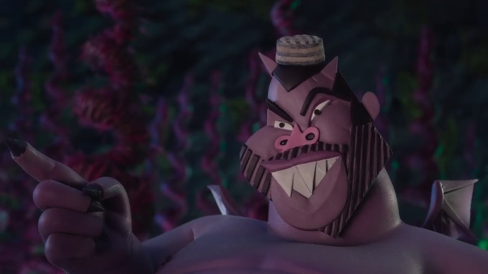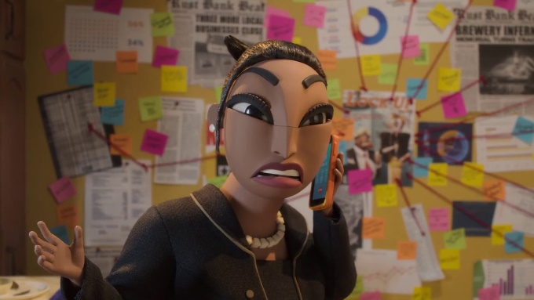
Obrázek 39 Obrázek 40
Film se vyznačuje tím, že většina postav, především hlavní hrdinka Kat, jsou afroamerického původu, což je v rámci stop motion animace neobvyklé a film se tak v tomto směru stává inovativním. Kat má na svůj věk (13 let) poměrně vysokou (hlavně díky botám s platformami) a vyspělou postavu ve srovnání s jejími novými spolužačkami. Nejvýraznějším prvkem na její postavě jsou zelené kudrnaté vlasy, které má svázané do dvou objemných drdolů. Významově nosným prvkem na vzhledu Kat je její nově vzniklá jizva na ruce vypadající jako ústa a nos lebky. Tato jizva označuje služebnice a služebníky pekla.
Styl postav v rámci celého snímku je velmi rozmanitý, ale zároveň je součástí koherentního vizuálu. Ve Wendellovi a Wildovi se divák setká s různými bytostmi - od loutek s lidskými proporcemi přes postavy, které mají svým vzhledem k člověku daleko (jeptišky v katolické škole připomínající zakrslé obtloustlé tučňáky - tak je i přezdívá otec Bests) až k duším v podsvětí, které vypadají jako by byly vyrobeny z tenkého papíru.
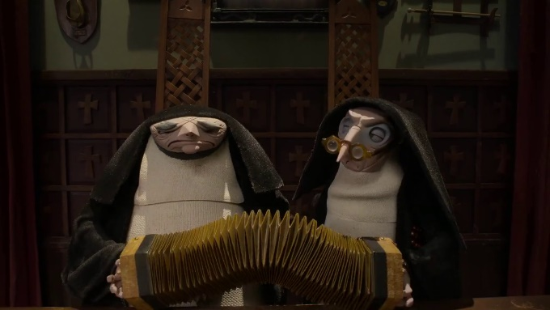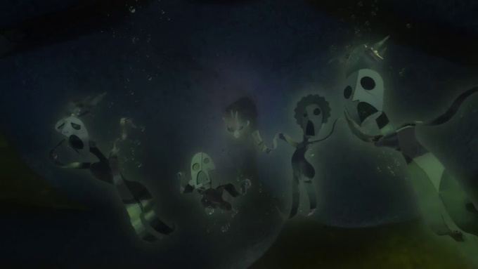
Obrázek 41 Obrázek 42
Příběh filmu se odehrává mezi světem živých a světem mrtvých, a tento kontrast je vyjádřen pomocí barev. Městečko Rust Bank je obvykle zobrazeno v tlumených a vybledlých tónech hnědé, modré, a hlavně šedé barvy, což podtrhuje pocit úpadku a beznaděje. Studené barvy jako je právě modrá se používají při navození smutku nebo i melancholie. Barvy a světlo také hodně reflektují emocionální stavy a prostředí, ve kterém se postavy nachází. Např. domácnost Raúla je barevně poměrně rozmanitá a teplé barvy navozují příjemnou atmosféru. Takové prostředí odráží přístup jeho milující matky a pocit bezpečného domova. Podsvětí je naopak tónované hlavně do odstínů fialové, modré a zelené barvy. Ty jsou kontrastně více syté a výrazné než ve světě živých, což může jedině podpořit bizarní povahu podsvětí, která staví do kontrastu pouťovou zábavu a utrpení. Velmi barevně výrazné jsou snové sekvence, vize či představy. V těchto částech je barevná paleta velmi sytá a hravá. Často využívá několika barev, které jsou ve vzájemné harmonii, aby celý vizuál na diváka působil atraktivně. Díky odlišnému barevnému provedení divák jednoduše tyto scény odliší od hlavní, chronologicky postupující narativní linie.
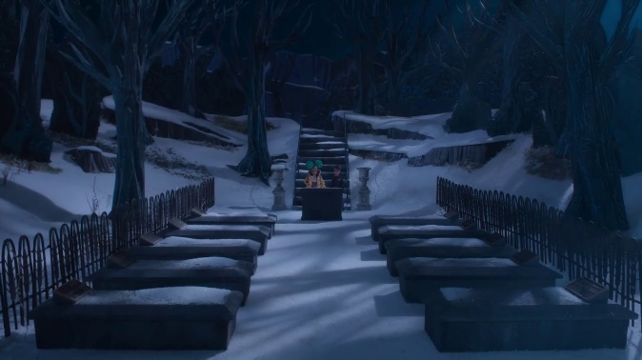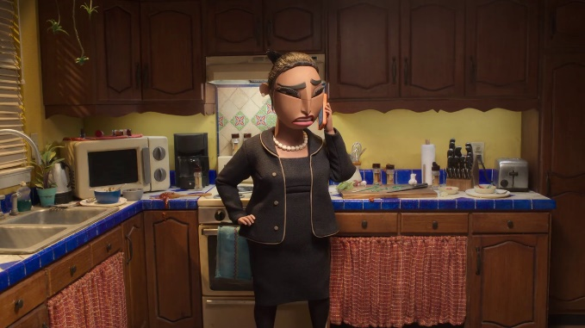
Obrázek 43 Obrázek 44
Nejčastěji v takových záběrech dominuje fialová, žlutá či zelená barva. Ta je také nejvíce symbolicky nosná. Zelená barva je často spojena s kouzly a magií. Když se postavy Wendell a Wild rozhněvají, jejich oči se rozzáří neonově zelenou barvou. Od té doby, co Kat přísahala svou věrnost démonům, se její jizva a oči nahodile zbarvovaly do jasně neonově zelené. Zelená barva zde slouží jako prostředek k vyjádření nadpřirozených sil nebo děsivých zvratů v příběhu. Mimo jiné v psychologii barev představuje tato barva city a emoce. To by mohlo vysvětlit metaforické zobrazení démonů. Kat zápasí nejen s doslovnými démony, Wendellem a Wildem, ale hlavně se svými osobními démony, kteří mohou existovat ve formě sebenenávisti, výčitek nebo strachu. Všechny tyto emoce se snaží Kat ovládnout a na konci příběhu sama sobě odpustí a tím se oprostí od minulosti.
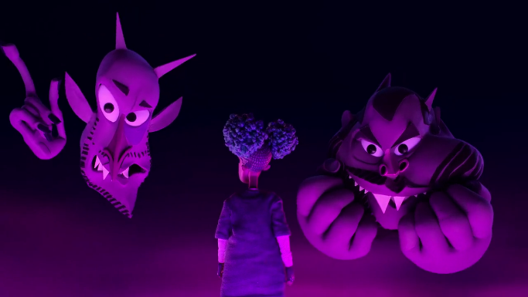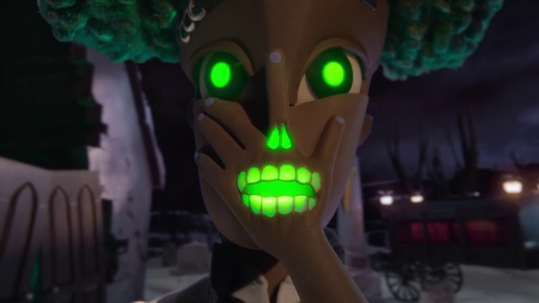
Obrázek 45 Obrázek 46
S využitím kontrastu barev souvisí i různé změny osvětlení. To, jakým způsobem jsou objekty v mizanscéně (ne)osvětlené, ovlivňuje diváckou pozornost. V úvodní sekvenci je prostor nasvícen teplým žlutým světlem, jehož zdrojem jsou řetězová světélka ve stromech. Scéna působí příjemně a komfortně, což obecně teplé barvy (žlutá, oranžová, červená) vyvolávají. Jedná se o momenty, kdy malá Kat tráví čas se svými rodiči a jedná se tak o šťastné období jejího života. Exteriéry na povrchu jsou osvětleny velmi měkce a celoplošně. Zdrojem světla je většinou slunce, i když je obloha zatažená. Světlo se také odráží od sněhu, což opticky zesvětluje celý obraz. Ve dne nejsou v interiéru aktivní žádné světelné zdroje, tudíž je scéna osvětlena světlem z venku (přirozené studené světlo). Po setmění jsou k osvětlení použity lustry, oheň v krbu či lampy, které prostor projasní teplým žlutým světlem. Co se nočního exteriéru týče, hlavním zdrojem světla je měsíc, který je v úplňku. Jedná se převážně o scény na hřbitově, kdy měsíc vrhá jasné namodralé světlo na celý prostor.
V podsvětí je nejčastěji použito horní tlumené svícení bez přímého nebo jakkoli známého zdroje. Jak se později dozvídáme, podsvětí je ukryto hluboko pod zemí, tudíž je vyloučeno, aby bylo osvětleno přirozeným denním světlem. K podtržení bizarní a pouťové atmosféry jsou v podsvětí užita jemná boční světla v zelených a fialových tónech. Posledním, a nejslabším, zdrojem osvětlení jsou malá světélka, která zdobí celou Belzerovu pouť (horskou dráhu, ruské kolo apod.)
Světlo se během filmu výrazně proměňuje. Konkrétně se jedná o chvíle, kdy se Kat jakýmkoli způsobem propojuje s démony Wendellem a Wildem. Poprvé tomu je ve třídě při hodině biologie, kdy se chobotnice v akváriu zabarví do červena stejně jako světlo, které dopadá na Katin obličej. Červená barva posiluje pocit strachu z neznámého nebezpečí. Když démoni vzkřísí mrtvého otce Bestse, začne Bests spolu s Wildem tancovat na prázdné rakvi a celá sekvence vypadá díky kompozici, rámování, a právě osvětlení divadelně. Horní přímé svícení, které dopadá na Bestsovu hlavu v moment, kdy děkuje Bohu za zázrak, je umělé bez známého zdroje a připomíná záři reflektorů v divadle, když je na zatemněném jevišti osvětlen pouze herec.
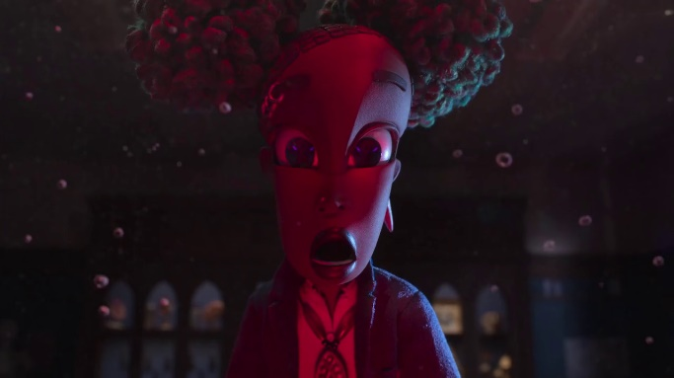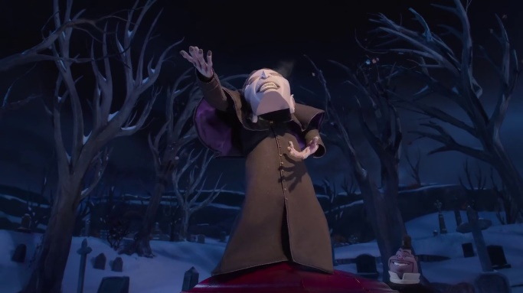
Obrázek 47 Obrázek 48

Zvuk
Ve filmu Wendell a Wild byla použita jak originální hudba Bruna Coulaise, tak i již existující a převzaté písně od jiných interpretů (např. The Brat, TV On The Radio, Death nebo Ibeyi). Originální soundtrack napsal a složil Bruno Coulaise, který s Henrym Selickem spolupracoval i u snímku Koralína a svět za tajnými dveřmi. Coulaise ve své hudbě využívá širokou škálu hudebních nástrojů, ať už se jedná o ty klasické jako je klavír či housle, tak i tradičnější jako např. několik druhů perkusí. Mimo jiné v soundtracku zaznívají orchestrální a sborové sekvence. Takové sekvence filmu dodávají mystický a tajemný charakter a zaznívají např. při scénách na hřbitově nebo při konfrontaci Kat s jakýmkoli náznakem zla/démonů. Hudba ve Wendellovi a Wildovi je, podobně jako u Koralíny, jemná a podmanivá. V Koralíně byla hudební složka ovšem mnohem větší součástí celého filmu. Originální soundtrack je postavený na jednoduchosti a harmonii různých nástrojů, díky čemuž je dotvářena buďto smutná/emocionální nebo napínavá či děsivá atmosféra v závislosti na konkrétní sekvenci. Písně jsou instrumentální a některé z nich obsahují i sborové pasáže nebo klasický zpívaný text. Sám Selick napsal na žádost Bruna text k originální písni Raising the Dead ve scéně, kdy démoni vzkřísí všechny členy staré městské rady. Tato skladba se jako jediná odlišuje od jinak soustavného atmosférického soudtracku.
Selick v rozhovoru zmínil, že u snímku Wendell a Wild bylo jasné, že Katino spojení s jejím otcem vyžadovalo použití některých již existujících písní z různých časových období. Selick měl představu, že Katin táta by byl fanoušek první generace černošských punkových kapel. To po něm Kat podědila stejně jako jeho hudební přehrávač (boombox). Hudba ve filmu tedy funguje na principu emocionálního spojení postav. S tím se váže i kapela Fishbone, jejíž logo nosila na tričku jak Kat, tak její otec. Henry Selick pro kapelu Fishbone natočil v roce 1985 krátkou animovanou sekvenci do videoklipu, čímž poznal druh hudby (punk funk). Ta velmi ovlivnila Wendella a Wilda, a to hlavně proto, že se tato hudba stala mostem mezi Kat a jejím otcem. Jeho vkus pro tento klasický styl hudby byl jejich poutem.
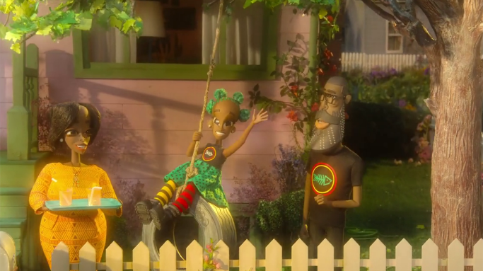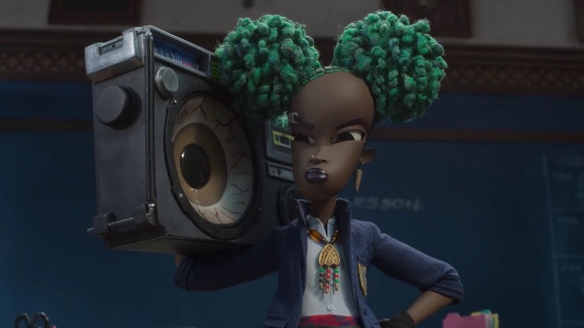
Obrázek 49 Obrázek 50
Selick s Coulaisem museli najít správné písně (klasické i nové), které by se hodily ke stylu Kat a Coulais se poté snažil, aby vedle nich jeho hudba dobře zněla. Písně pomáhají vyjádřit charakter postav, jejich emocionální rozložení nebo poukazují na to, co se právě děje na obraze. Příkladem převzaté hudby může být píseň Ghost Town od kapely The Specials, která hraje při první scéně v podsvětí, kde divák sleduje mučení nově příchozích duší. Tady hudba funguje jako popis toho, co se děje v příběhu. Když jde Kat na první hodinu v nové škole, jde po chodbě s přehrávačem svého otce a velmi hlasitě zní píseň I Am a Poseur od britské punk-rockové kapely X-Ray Spex, která naopak textem vystihuje Katin postoj k životu. Např. úvodní text písně ”I am a poseur and I don't care. I like to make people stare.” (”Jsem pozér a je mi to fuk. Mám ráda, když na mě ostatní zírají.”) dokonale sedí k dané scéně, kdy na Kat všechny nové spolužačky hledí s otevřenými ústy. Na pohřbu otce Bestse, ředitele školy, hraje pomalejší originální píseň Super Père Cemetery nazpívaná francouzským dětským sborem. Ta pohřbu dodává melancholický nádech, jelikož mezi truchlícími jsou převážně děti z katolické školy. O to kontrastnější je další píseň, která na hřbitově hraje o něco později. Jedná se o píseň You Sexy Thing od Hot Chocolate, která hraje, když se démonům povede oživit mrtvého otce Bestse. Celá sekvence působí komicky právě díky kontrastu ponurého prostředí hřbitova a pop/soul disco chytlavé rytmické písně. Tyto převzaté písně, obvykle s punkovou nebo rockovou estetikou, prohlubují charakter hlavní postavy a více divákovi přiblíží její celkový styl, postoje a názory. Jedná se také o efektivní kontrast k vážnějším a atmosférickým částem originálního soundtracku.
Po smrti Katiných rodičů se s Kat setkává divák prostřednictvím voiceoveru. Od nehody uplynulo několik let a Kat nám skrze svoje hlasové vyprávění a stínovou montáž popisuje svou momentální situaci. Prozrazuje nám své vnitřní pocity, že se kvůli smrti svých rodičů nenávidí a celou nehodu si vyčítá. V první osobě Kat také popisuje Rust Bank a jeho minulost, když projíždí zdevastovaným městem k její nové škole. Další voiceover přichází až na úplném konci filmu, kdy Kat v podstatě říká, že si odpustila a že začíná mít sama sebe ráda, a to hlavně díky novým přátelům, které získala. Co se týče mluvy, Kat používá převážně spisovný jazyk i přes její rebelskou povahu, která by mohla naznačovat používání vulgarismů či slangu. Často používá sarkastický, ironický či pohrdavý tón hlasu, který jen prohlubuje její outsiderskou osobnost. Wendell a Wild fungují jako kontrastní dynamická dvojice i po hlasové stránce. Wendell má vysoký až pištivý a tenký hlas, který mu občas přeskakuje a Wild má oproti němu hlas hlubší a mluví pomaleji (tím je zvýrazněna i jeho nechápavost). Hlasy v tomto případě odpovídají jejich vizáži - vysoký a hubený Wendell má vysokou intonaci hlasu a Wild, který je malý a kulatý, má hlas hlubší. Navíc oba používají méně formální jazyk, což prohlubuje komičnost této dvojice. Hlas dalšího z démonů, konkrétně vládce podsvětí Buffala Belzera je doprovázen ozvěnou. Svým zvučným hlubokým hlasem a pomalou (napínavou) mluvou získává autoritu všech pracovníků podsvětí, kteří z něho mají strach a respekt.
Všechny postavy mluví srozumitelně a dobře artikulují kromě dvou jeptišek připomínající tučňáky, které mají velmi nakřáplý a slabý hlas. Ve filmu se mluví převážně americkou angličtinou s občasnými regionálními přízvuky. Jemný a ne tolik výrazný přízvuk mají Katiny spolužačky (Sloane má indický přízvuk a Sweetie japonský). Mimo angličtinu se ve filmu objevuje i latina, a to ve scéně u oživování Katiných mrtvých rodičů.
Zvukaři různými způsoby stylizují a upravují hlasy postav, aby co nejvíce odpovídaly dané situaci ve filmu. Příkladem může být nehoda rodičů, během které vyjedou ze silnice na mostu a celé auto spadne do vody. Když se postavy nachází pod vodou, jejich hlasy jsou utlumené a s lehkou rozlehlou ozvěnou, aby podpořily stísněný pocit v dané situaci.
Stejně tak dokreslují atmosféru i všemožné ruchy. Pro navození nebezpečí a akce jsou použity ruchy jako hromy, rozbíjející se sklo nebo pískání brzd auta, které slouží jako doprovod k napínavé hudbě, která ve scéně hraje. Tento zvukový celek buduje napětí ve scéně, která by bez zvuku měla mnohem menší emocionální dopad. Často se ve filmu objevují scény s temným nebo svým způsobem kouzelným charakterem - zvukovou složkou jsou zdůrazněny fantaskní elementy příběhu. Komunikace s divákem prostřednictví takové atmosféry je zefektivněna právě díky ruchům (foukání větru, praskání, šum v pozadí).

Kamera
Většina záběrů ve Wendellovi a Wildovi obsahuje více vedlejších prvků. Jen málokdy je na obraze pouze hlavní princip role. Ten je použit tehdy, kdy kamera snímá výraz v obličeji postavy, kterou je nejčastěji Kat. V tu chvíli se divák soustředí pouze na ni. Důležitost hlavního prvku (Kat) je podtrhnutá využitím malé hloubky ostrosti, která způsobuje rozostřené pozadí, díky kterému divákova pozornost nesměruje nikam jinam. Princip vedlejší role má ve filmu mnohem větší zastoupení. Film je ať už po narativní, tak i vizuální stránce velmi bohatý a předává divákovi velké množství informací. Kompozice je rozložená tak, že si divák musí všímat více prvků najednou.
Mezi kompoziční skladebné principy patří i princip proporce - využití odlišných proporcí najdeme ve filmu při konfrontaci Bufalla Belzera s ostatními postavami (ať už se jedná o krotitele duší, což jsou příšery připomínající ptáky, dvojici démonů či postavy na povrchu). Belzer je jakožto vládce podsvětí proporčně mnohem větší a mohutnější, než jakékoli jiné stvoření v podsvětí či ve světě živých. Takový kontrast vzniká, když kamera zabírá nosní dírky Belzera, ve kterých vidíme pokoj Wendella a Wilda, kteří jsou vůči němu miniaturní, když démoni sází vlasy, které jsou větší než oni sami na Belzerově hlavě nebo když Belzerovi na dlani sedí krotitelé duší, které následně potrestá tak, že je rozdrtí v pěsti. Takto diametrálně odlišné proporce divákovi pomáhají uvědomit si jejich rozdíl, a to nejen velikostní, ale i autoritativní.
V případě Wendella a Wilda se v obraze často objevují šikmé linie. Ty mají větší dynamiku než např. linie vodorovné. Divákův pohled vedou z bodu A do bodu B, často jako by otevíraly rám a pokračovaly i mimo něj. Šikmá plocha může být využita jako kompoziční prvek znázorňující klesání či stoupání. Takto jsou využita např. schodiště v katolické škole, která jsou na záběrech často uprostřed obrazu a pomyslně ho tak rozdělují. Šikmé linie se objevují v Katině pokoji, když vzpomíná na své rodiče a pak si lehne do postele. Tyto přímky v obraze bývají mnohdy tvořeny průsvity či stíny. Jak je vidět na obrázku níže, dochází ke křížení více přímek/vzorů. Dynamiku obrazu podtrhávají i stíny a v našem případě tím může být umocněna tísnivá a melancholická atmosféra.
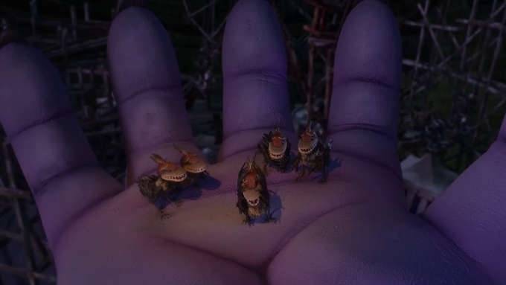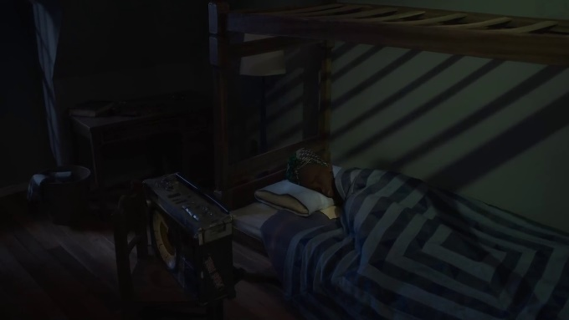
Obrázek 51 Obrázek 52
Když se scéna zaměřuje na dialog postav, obraz vypadá, jako by byl natočen kamerou s dlouhoohniskovým objektivem, protože zdůrazňuje pouze konkrétní objekty/postavy, které jsou v popředí a mají poutat divákovu pozornost. Obraz ve filmu ale často vypadá, jako by byl točen na kamerou s širokoúhlým objektivem - ostré jsou objekty ve všech plánech, což jen způsobuje ono velké množství vizuálních informací pro diváka.
Kromě velmi častých přímých úhlů, které fungují jako standardní řešení hlavně při rozhovorech, se ve snímku hojně objevují podhledy a nadhledy, a to v různých úhlech. Kamera celkově působí dynamicky, ať už z pohledu jejích pohybů či právě úhlů. Podhled může sehrát výrazně dramatickou roli nebo podtrhávat sílu a moc postav. Pro to může být ukázkovým příkladem scéna, ve které Klaxonovi zavraždí otce Bestse a hodí ho do zamrzlé vody. Kamera vypadá, jako by byla pod vodou a podhled zveličuje Klaxonovy jako padouchy. Jako další záběry s podhledem uvedu např. tragickou nehodu, při které padá auto dolů z mostu do vody nebo když Wendell a Wild poprvé oživí mrtvé klíště - tady díky podhledu působí démoni jako velcí stvořitelé. Vedle podhledu je přítomen i nadhled, který umocňuje prázdnotu a může i diváky uvést do prostoru, a tak jim pomoci v orientaci. Z tohoto důvodu jsou nadhledy použity při pohledu na podsvětí nebo na hřbitov. Téměř totální nadhled je použit při záběru na Raúlův prázdný pokoj/pracovnu, ve které právě dokončil svůj výkres. Takový nadhled umocňuje prázdnotu a třeba i Raúlovu opuštěnost, protože ve škole nemá téměř žádné přátele. Film také často využívá hlediskové záběry, aby zesílil identifikaci diváka s postavami ve filmu. A opět, i hlediskové záběry ozvláštňují celé vyprávění. Kromě hlediskových záběrů z pohledu hlavní postavy Kat se takto divák může identifikovat i s vedlejšími postavami jako je např. sestra Helley nebo otec Bests, když mu démoni nanášejí make-up a tím zakryli jeho mrtvolný vzhled. Hlediskové záběry bývají podpořené nějakým předmětem jako třeba dalekohled či kukátkem
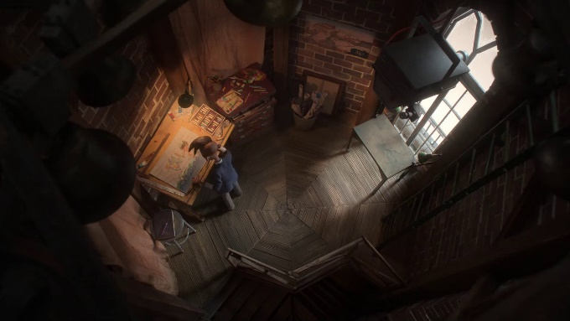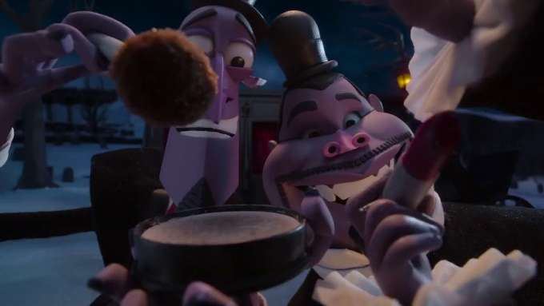
Obrázek 53 Obrázek 54
Další součástí kompozice je velikost záběru a vzdálenost kamery od objektů. Velká část obrazu je v polocelku a polodetailu, který je používán např. při dialozích více postav, ve kterých si divák všímá řeči těla. Velký celek zabírá prostředí a postavy se v něm téměř ztrácí, jako např. na obrázku, kde je zesílena děsivá atmosféra hřbitova. Velký celek a celek jsou použité ve chvílích, kdy divák poznává nové prostředí Rust Banku - prázdné pusté ulice, hřbitov, katolická škola na kopci, golfové hřiště apod. Ukázkovým příkladem detailu je pohled Kat na jablko, ve kterém našla červa, zakřičela a následně s rodiči havarovali. Detail na červivé jablko divákovi prozrazuje, že červ je fialový a má dvě hlavy. Podobnost červa a démonů není náhodná a takovýto detail nám implikuje příchod Wendella a Wilda do života Kat. Velké detaily či makrodetaily se ve filmu téměř nevyskytují.
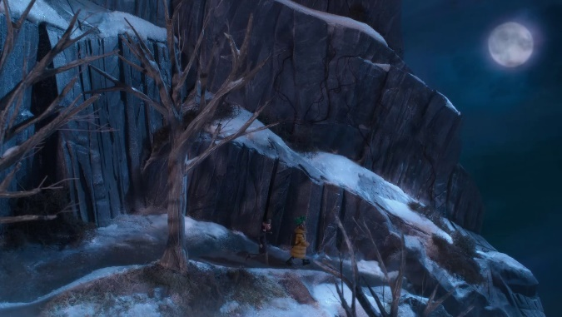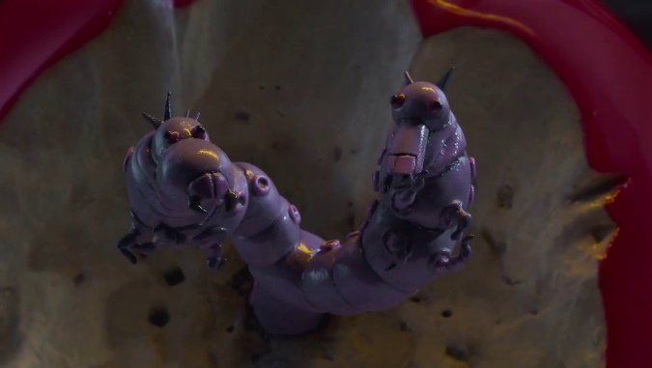
Obrázek 55 Obrázek 56
Film využívá možnosti pohybu kamery a s ním spojenou dynamiku záběru - nájezdy (zoomování) a odjezdy, otáčení se kolem os či kamerová jízda. Kamera nebývá statická po delší dobu, naopak je velmi proměnlivá, a tudíž i dynamická. Výjimkami jsou scény, které mají působit vážně či sklíčeně. Pohyb kamery ve vertikálním, a hlavně horizontálním směru je často používán k vyjádření prostorového vztahu postav a jejich prostředí. Kamera tímto otáčením často sleduje pohyby postav (nejčastěji jde o Kat nebo o démonské bratry) v obraze a pohybuje se stejným směrem. Kamera se ve filmu otáčí i o 360 stupňů, kdy se v jeden moment ocitá vzhůru nohama. Konkrétně se jedná o scénu, kde Kat prochází školní chodbou s tátovým kazeťákem na rameni – takto nezvyklým pohybem kamery se může podtrhnout povaha a nevyzpytatelnost Kat nebo poukázat na její novou pozici v této společenské bublině. Ve Wendellovi a Wildovi se ve scénách často nachází objekt či postava, která je kamerou snímána ze všech stran. K tomu je využita kamerová jízda kolem daného prvku v mizanscéně. Příkladem může být scéna vyvolávání démonů na hřbitově, kdy točivý a zrychlující se pohyb kamery vnáší do situace energii a napětí. Při záběru na rozestavěný most, kde zemřeli Katiny rodiče kamera zpomalí, aby divák stihl přečíst varovný nápis. Zároveň to i posiluje vnitřní bolest Kat, která má na místo traumatické vzpomínky.

Narativ
Wendell a Wild je kombinovaně vyprávěn jak v er formě, tak v ich formě. Kat funguje jako voiceoverový vypravěč na úvodu a konci filmu. Následující absence diegetického vypravěče diváka přesouvá do vyprávění v podobě er formy, tudíž ze třetí neexistující osoby, která příběh sleduje (v podstatě role kamery). Na samém úvodu filmu divák poznává Kat a její rodiče, kteří následně zemřou v důsledku autonehody a utonutí. V tu chvíli divák poprvé slyší hlas, který patří již starší Kat. Ta diváka uvádí do svého příběhu. Celý voiceover doprovází siluetovou sekvenci, která divákovi ukazuje, jak Kat od smrti svých rodičů žila a do jakých problémů se dostala. “Jeden výkřik a přišla jsem o rodiče. Takže se hodlám do konce života nenávidět.” Tato slova stačí k tomu, aby divák pochopil situaci hlavní hrdinky a eventuelně se s ní identifikoval. Následně Kat představí i své osobní démony Wendella a Wilda, přičemž se film s další sekvencí přesouvá do podsvětí.
Občasné vzpomínky a narážky na minulost ve formě flashbacků či vize ve formě flashforwardů vytrhují diváka z jinak lineárního příběhu. Snímek lze rozdělit na dvě časové roviny. Začátek filmu divákovi představí malou Kat a její rodiče, kteří v další scéně zemřou při autonehodě. Následuje časový skok (5 let), kdy divák vidí dospívající Kat, která míří do nové školy. Flashbacky mohou představovat návrat k již zobrazeným událostem. Takových flashbacků je ve filmu dohromady pět. Jako příklad uvedu Katinu noční můru zobrazující osudnou tragédii, při níž zemřeli její rodiče. Opakování této scény má zdůraznit neustálé výčitky hlavní hrdinky a více tak prohloubit její vnitřní bolest. Druhý typ flashbacku zahrnuje vzpomínky na události, které divák ve filmu dosud neviděl, a které se tedy odehrály v minulosti (mimo rámec aktuální narativní časové linie). Tento typ flashbacku se ve filmu nachází pouze jednou, a tím je scéna zamítnutí návrhu Klaxonových o vybudování věznice. Vzpomínkový záběr na současné členy rady je vybledlý, následující záběry jsou černobílé a ukazují sepsané žádosti o povolení stavby s výrazným červeným prvkem razítka “zamítnuto”.
Flashforwardy se ve filmu objevují ve formě vizí, které má Kat. Jsou to jakési záblesky v hlavně, které jsou divákovi prezentovány pomocí siluetové animace. Jedná se např. o záchranu spolužačky Siobhan před padající cihlou, kterou omylem uvolnil Raúl právě díky její krátké vizi do budoucnosti. Tyto předzvěsti vytvářejí napětí a povědomí, že Kat nebude jen tak obyčejná dívka. Na konci filmu, kdy Kat porazí své nejhorší vzpomínky a postaví se minulosti, oficiálně získá schopnost vidět do budoucnosti, kterou se bude muset naučit ovládat.
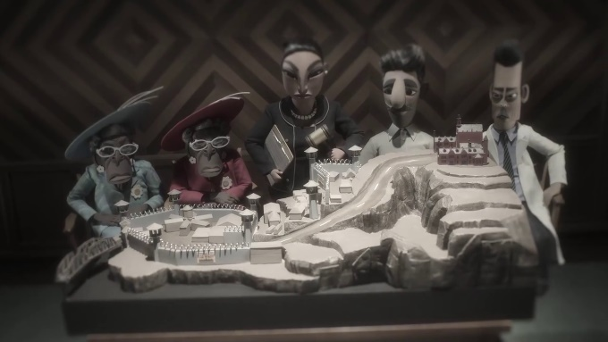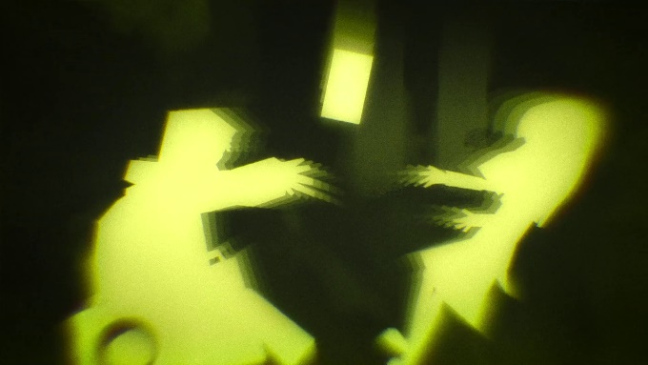
Obrázek 57 Obrázek 58
Wendell a Wild je příběh o nevrlé teenagerce, která se učí, co to znamená žít s doslovnými i metaforickými démony. Film je v podstatě o osobním vykoupení, které zdůrazňuje důležitost odpuštění. Prostřednictvím interakcí s ostatními postavami, Kat postupně pochopí, že odpuštění je zásadní pro posun od osobní tragické minulosti. Snímek ukazuje, že odpuštění neznamená zapomenout na to, co se stalo, uznat/přiznat sám sobě, co se stalo, a rozhodnout se jít dál. Dalším důležitým tématem Wendella a Wilda je touha splnit si svá nejhlubší přání. Ať už se jedná o přání Kat, aby se jí vrátili mrtví rodiče nebo třeba démonští bratři, kteří touží po vybudování jejich vlastního zábavního parku. V neposlední řadě patří mezi ústřední myšlenky filmu mateřská láska a snaha rodičů chránit své děti. Na tu poukáže Belzer, když uvidí Raúlův výtvarný projekt –malba na několika střechách domů, která znázorňuje matku držící dítě a bojující proti dvouhlavé příšeře. I sám mocný Buffalo Belzer, který se chtěl všem pomstít (zejména kvůli odcizení jeho krému na růst vlasů), se slitoval a dal přednost návratu svých několika ztracených synů a spolu s nimi se vrátil zpět do podsvětí. Jako u jiných Selickových filmů, Wendell and Wild zkoumá téma konfrontace mezi temnými a dobrými silami, přičemž není vždy jasné, kdo je opravdu ten "dobrý" a kdo "špatný". Kromě doslovných démonů se Kat musí potýkat také se zlem, které je zakořeněné v lidech - Klaxonovi a otec Bests ve všem vidí jen zisk. Film také operuje s kritickými myšlenkami o privatizaci věznic, vězeňském průmyslovém komplexu, špatném financování školství, korupci a nastiňuje i pohled na americký systém pěstounské péče.
V neposlední řadě se film intenzivně zaměřuje na koncept smrti, ztráty a posmrtného života. “Oživení” se zde neomezuje jen na fyzickou obnovu mrtvol, ale i na obnovení vztahů, čímž vzniká právě i odpuštění a smíření. Postavy, které zemřely, se zjevují ve fyzické podobě díky kouzelnému krému nebo jako duše, které se po smrti přesouvají do podsvětí, což naznačuje, že smrt není konečná, ale spíše transformativní. Tím se dostávám k zobrazování podsvětí, démonů a nadpřirozených prvků, které pomáhají dotvořit jak hororový žánr, tak i pohádkový a kouzelný aspekt filmu.
Divák se pravděpodobně nejvíce identifikuje s hlavní postavou Kat, a to i díky tomu, že má nejvíce propracovanou psychologii a divák zná celý její příběh. Od ostatních postav se velmi odlišuje, a to jak po vizuální stránce, tak po stránce psychologické. Tato odlišnost vede k jejímu vnímání osamělosti a nepochopení, což je motiv, který ji provází po celý film. Od ostatních se izoluje a zprvu k sobě nechce nikoho pouštět, protože věří, že přináší ostatním smůlu. Hlavní postava ovšem nalezne u ostatních pochopení, získá přátelé a smíří se s vlastní minulostí. Tím získává nový pohled na svět a uvědomuje si pravé hodnoty života.

Sumarizace autorských prvků Burtona a Selicka
Je nutné připomenout, které teoretické oblasti podpírají mou bakalářskou práci. Základem pro identifikaci autora Ukradených Vánoc je pro mou práci pojetí autorství jako podpisu od Janet Staigerové, který říká, že autorský podpis je soubor charakteristických prvků, které se pravidelně objevují v dílech určitého tvůrce, a které mohou být použity ke snadnější identifikaci jeho práce. Tyto prvky tvoří celý soubor témat, motivů a stylistických prvků, které opakovaně používá autor ve svých filmech. Takto nahlížím na oba autory stop-motion snímků a v jejich animovaných filmech jsem hledala opakující se témata a vizuální prvky, které by tak tvořily jejich autorský a osobitý “otisk”/podpis. Díky vzniklým uceleným popisům bude jednodušší určit autora Ukradených Vánoc, jehož osobitý styl se na filmu otiskl více

Tim Burton
Oba analyzované snímky vypovídají o tom, že Tim Burton má osobitou vizi, která se projevuje nejen opakujícími se tématy, ale i rozpoznatelným vizuálem. Prostředí, v němž se postavy Tima Burtona pohybují, je často směsicí surreálních, gotických či expresionistických prvků v kontrastu s pravidelností a řádem. Většina budov v obou snímcích jsou reprezentovány přehnanou formálností a symetrií. Rovné linie a téměř dokonalá pravidelnost mohou odrážet posedle uspořádanou společnost. Kromě toho se ale ve snímcích nachází prostory, které jsou charakteristické svou gotickou architekturou – kostel, kamenné náměstí v Mrtvé nevěstě a hřbitov či opuštěný mlýn ve snímku Frankenweenie. Obě městečka jsou si také podobná přítomností narativně důležitého temného místa - les a hřbitov. Les funguje jako prostor, kde se stírá hranice mezi životem a smrtí, což může platit i pro Novoholandský zvířecí hřbitov, kde se odehrává vzkříšení mrtvého křečka. V obou případech tato místa mají temnou a děsivou atmosféru. Burtona scénografie je postavena na určitém dualismu - kontrastu mezi světem živých a světem mrtvých. Resp. u Frankenweenieho se dá dualita chápat jako rozdíl mezi živými tvory a smrtí jako takovou. Mizanscéna je vykreslena chladnou, monochromatickou paletou, které dominuje šedá a černá v různých odstínech. Tato potlačená barevnost prohlubuje emocionální dopad příběhů a zároveň podporuje ponurou a melancholickou náladu. Výjimkou je svět mrtvých v Mrtvé nevěstě, kde převládají syté barvy. S touto dualitou se pojí i práce s osvětlením, ve které se projevuje vliv německého expresionismu. Světlo ve filmech Tima Burtona často vytváří silné vizuální kontrasty. Použitím kontrastu světla a tmavých stínů a siluet je dosaženo pocitu napětí či strachu. Stíny sehrávají jak vizuální, tak i významovou roli.
Hlavní postavy obou snímků, oba Viktorové, jsou introvertní podivíni, kteří si jsou podobní nejen určitými charakterovými rysy, ale hlavně vzhledem. Burtonovy postavy (alespoň tedy hlavní hrdinové) jsou definovány dlouhými končetinami a celkově štíhlou vysokou stavbou těla. Mají větší hlavu v poměru ke zbytku těla, světlou, až mrtvolně bílou pleť a velké bílé oči s tmavými kruhy kolem nich.
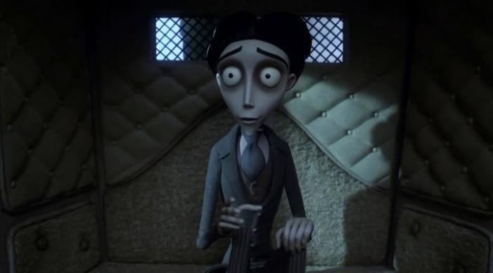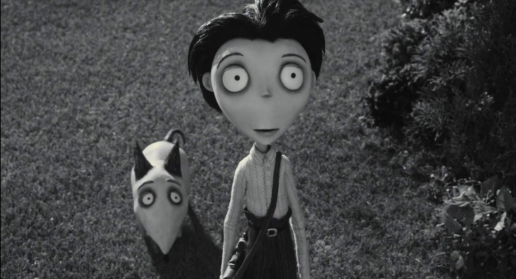
Obrázek 59 Obrázek 60
Ostatní postavy jsou více stylizovány a jejich vzhled může být až karikaturní. Jedná o zvýrazněné či zvětšené části těla nebo v případě neživých či oživlých postav o větší úpravu/stylizaci, která ukazuje absurdní stav mezi životem a smrtí - nedokonalosti, švy, jiný odstín pleti nebo i určité mutace či znetvoření (Frankenweenie). Takto rozličné podoby jsou charakterizovány i kostýmy. Většina postav nosí tmavé, nevýrazné a formálnější oblečení. Výjimkou je svět mrtvých (Mrtvá nevěsta), kde jsou kostýmy barevné a rozmanitější.
Tim Burton v obou snímcích spolupracuje se skladatelem Dannym Elfmanem. Elfmanova hudba v obou případech kombinuje temné, děsivé či emocionální pasáže s hravějšími a uvolněnějšími momenty, které odpovídají kontrastu mezi smutkem a humorem (groteskností) či fantaskností. Hudba odráží nálady zobrazených postav a vyvolává v divákovi pocit smutku. Pro dosažení takového melancholického tónu, používá Elfman pomalé melodie, které vznikají hrou na housle, basu a flétnu. Pro navození temnější atmosféry a strachu Elfman používá komplikovanější orchestrace zahrnující i varhany, které podtrhují gotické ladění snímků nebo sborové hlasy, díky kterým hudba působí více nadpřirozeně. Taková nálada je podpořena zvukovými efekty a ruchy - zvuky hromů, větru, praskání větví či krákání havranů. Obecně zvuky v Burtonových filmech zdůrazňují hororové elementy filmu.
Mezitím, co muzikálová čísla v Mrtvé nevěstě posouvají děj či odhalují vnitřní konflikty postav a jsou významově nosné, hudební doprovod ve Frankenweeniem je spíše jen prostředkem pro dokreslení atmosféry a má doplňující funkci, díky čemuž nevyvolá pozornost diváka tak, jako hudební čísla doplněná zpěvem. Diegetický zpěv postav je ve filmu součástí verbální komunikace (řeči). Postavy mají ploché hlasy bez výrazných emocionálních nuancí, mluví většinou potichu, pomalejším tempem a nemají nijak výrazné přízvuky. Mimo tyto klidové stavy jsou ve filmu často slyšet výkřiky, které jsou způsobeny leknutím či strachem.
Oba filmy mají často symetrickou kompozici obrazu, a to hlavně v záběrech na město či jeho okolí. V takové kompozici se objevují rovné (většinou diagonálně) či šikmé linie, ať jsou součástí prostoru jako jsou budovy s pravidelnou architekturou či rovné holé stromy nebo jsou výsledkem osvětlení (stíny). Takové uspořádání prostoru vyvolává pocit klidu a řádu, který je ale v jiných scénách vyrušen. Burton tím vytváří dualitu normativní společnosti a rušivého nadpřirozena. Tomu přispívají i určité deformacce a stylizace obrazu. Tím může být snaha o navození efektu rybího oka, který zaobluje postavy v záběru či tmavé vinětace v rozích.
Jak v Mrtvé nevěstě, tak ve Frankenweeniem jsou zdůrazněny hlavně promlouvající postavy, které jsou v popředí zaostřeny. Snímky mají vypadat, jako by byly natočené na kameru s dlouhoohniskovým objektivem, který způsobuje menší hloubku obrazu. Pozadí je většinou rozostřeno, aby se divák soustředil pouze na určité prvky v kompozici. Jsou tím více zdůrazněny emoce postav, jelikož se divák zaměřuje na jejich tváře. Toho je dosaženo i díky určité vzdálenosti kamery od objektů. Burton ve svých animovaných snímcích používá ve velké míře polodetaily a polocelky, díky kterým jsou dobře viditelné právě výrazy a celková gestikulace ve vztahu k ostatním postavám. Celky na druhou stranu zvýrazňují prostor a jeho prázdnotu a opuštěnost. Kromě promluv, mimiky a gest nám vnitřní pocity postav dokáží zprostředkovat i úhly a postavení kamery. Nejčastěji se divák setká s přímým úhlem, který se běžně užívá třeba při rozhovoru postav. Mimo něj Burton příležitostně používá i mírné podhledy a nadhledy, které většinou zdůrazňují vztahy mezi postavami, a to hlavně autoritativní - podhled podtrhuje určitou moc či hrozivost, zatímco nadhled funguje jako nástroj pro vyjádření podřazenosti nebo i strachu či úzkosti. Místy se objevuje i hlediskový záběr, který prohlubuje identifikaci s hlavními i vedlejšími postavami tak, že prostor vidíme “jejich očima”.
Burton využívá pomalé, plynulé pohyby kamery, které umožňují divákovi plně absorbovat emoce postav. Pomalá kamera, která sleduje postavy nebo objekty, může vyvolávat pocit splínu či tísnivosti, ale zároveň může vytvářet poetický až snový dojem. Kamera není vyloženě statická, jelikož využívá občasných nájezdů či odjezdů nebo se pomalu otáčí po horizontální ose. Když to vyžaduje dynamika a akce scény, kamera se otáčí rychlejším a trhaným pohybem, což může zvýraznit zmatek, strach nebo dramatické zvraty v příběhu.
Výrazným rysem, který definuje Burtonův osobitý styl, je opakování identických či podobných témat. V Burtonově vyprávění silně rezonuje především téma smrti. Často se věnuje vztahu mezi životem a smrtí, zobrazuje smrt jako přirozenou součást existence, která není nutně negativní nebo děsivá, protože existuje jakási dualita a hranice mezi životem a smrtí. Oba snímky zpracovávají téma posmrtného života a vzkříšení. Návrat něčeho mrtvého zpět do světa živých je v obou filmech klíčovým prvkem, který hraje velkou roli v celém příběhu. Toto pohrávání si s rozhraním života a smrti vzniká z důvodu silného pouta a lásky. Postavy jsou ochotny obětovat něco důležitého pro druhé, ať už jde o lásku k druhé polovičce nebo ke zvířeti. Viktor Frankenstein je ochoten jít až na hranici vědeckých a morálních limitů, aby oživil svého psa, zatímco Viktor van Dort je ochoten zemřít, aby se mohl oženit s Emily, která po tom touží. Následně se obětuje i sama Emily, aby spolu mohli být Viktor s Viktorií, kteří měli mít svatbu původně.
V neposlední řadě Burton zkoumá témata jako je izolace a odcizení. Některé postavy jsou izolovány od své rodiny, jiné jsou osamělé a nemají moc přátel kvůli své odlišnosti. Filmy tak pracují s tématem individuality a temnějších aspektů lidské povahy.
Osobitá vize Tima Burtona prostupuje všemi kategoriemi obou analyzovaných filmů a implikuje tak konzistentní styl, který se stává rozpoznatelným. V Burtonově animované tvorbě lze v několika rovinách nalézt vlivy německého expresionismu, gotiky či surrealismu. Prostředí se vyznačuje temnými odstíny, monochromatickou barevnou paletou, symetrickou architekturou a výrazným kontrastem světla a stínů. Burtonovy postavy mají velké oči a hlavu v poměru ke zbytku štíhlého těla s dlouhými končetinami, což působí karikaturním dojmem. Díky pomalé a plynulé kameře a hudebnímu doprovodu Dannyho Elfmana vzniká unikátní melancholická/ponurá a mrazivá atmosféra. Ve snímcích Burton překračuje hranice života a smrti a zkoumá možnosti posmrtného života. Takovým morálním rozhodnutí čelí postavy, které jsou inteligentní, samotářské, v jádru velmi citlivé a určitým způsobem nepochopené svým okolím. Všechny výše zmíněné prvky dohromady vytváří obraz, na základě kterého lze identifikovat Burtonův rukopis.

Henry Selick
Henry Selick je známý, jak sám několikrát v rozhovorech prozradil, svou vášní pro stop-motion animaci, kterou používá k vytvoření světa plného detailů a textur. V obou Selickových filmech se střetávají dva světy: jeden obyčejný (všední) a druhý fantaskní nebo magický. V obou případech je všední/skutečný svět ponurý a méně přitažlivý než ten druhý, který působí zábavně, hravě a trochu chaoticky (svět za tajnými dveřmi a podsvětí). Kontrast dvou prostředí tak ozvláštňuje celou dynamiku filmu, která se často mění právě díky střídání dvou rozličných prostorů. Všední prostředí obou snímků je zasazeno do amerického maloměsta, se kterým má hlavní postava negativní vztah. Kontrasty prostředí a celkové mizanscény jsou zdůrazněny barevnou paletou. Zatímco paleta nemagického světa je složená převážně z tlumených, chladných a nevýrazných barev (bílá, šedá, hnědá), kouzelný/druhý svět (či podsvětí) je plný sytých, teplých a intenzivních barev. Jak pro Koralínu, tak i Wendella a Wilda je charakteristická fialová, modrá a zelená barva v sytých odstínech, přičemž právě fialová barva je barvou neklidnou, znepokojivou či tajemnou. Tento barevný kontrast je velmi podpořen různými druhy osvětlení. Selick střídá měkké, plošné, přirozené a chladné (bílé) světlo a oproti tomu osvětlení umělé z různých zdrojů. Kromě toho používá také barevné filtry, které pomáhají zabarvit mizascénu pro konkrétní nálady - opět fialové, modré, zelené nebo červené světlo.
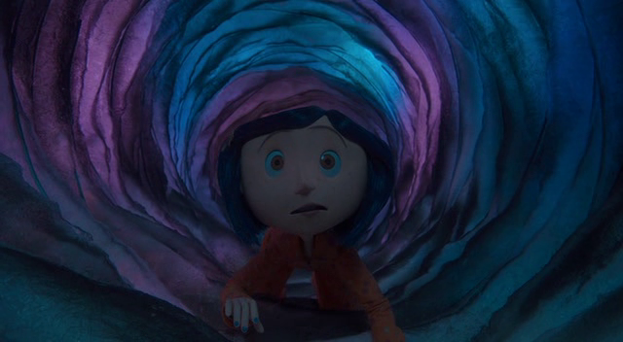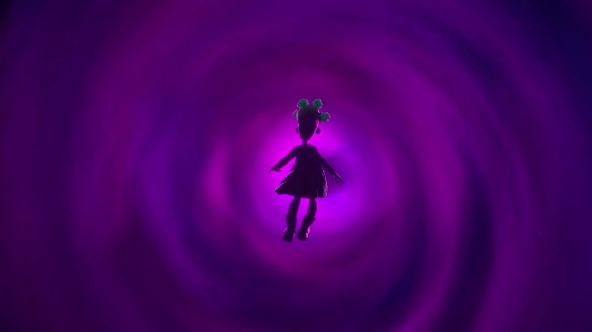
Obrázek 61 Obrázek 62
Hlavní postavou v obou snímcích je dospívající dívka, která v příběhu prochází určitou osobní proměnou. Jak Koralína, tak Kat, musí čelit děsivým výzvám, aby překonaly svůj strach a staly se silnějšími. Obě hlavní postavy mají nevšední sytě barevné vlasy, nosí žlutou bundu/pláštěnku, která barevně vystupuje z nevýrazného prostředí a celkově se jejich styl oblékání vymyká od ostatních. Zbytek postav svými kostýmy nepoutá pozornost diváka. Kromě hlavních hrdinek, jejichž vzhled a proporce si nežádají výraznější stylizaci, je zbytek loutek mírně nebo více vizuálně upravený. Ať už se jedná o zvětšené části těl, karikaturní proporce a rysy nebo nelidský původ některých postav (pavoučí stvoření, démoni). Selick experimentuje i s texturou a plastičností loutek. Čisté linie a ostré hrany karikaturních návrhů (např. tváře Wendella a Wilda) se staly hmotnými díky 3D modelování a tisku a jeví se jako sploštělé a méně dimenzionální karikatury. Jiné loutky mají vidět spojovací rýhy, díky čemuž je zviditelněná ruční a materiální práce stop-motion nebo naopak působí jako by vznikly počítačovou animací díky hladkému povrchu loutek a téměř perfektně animovanému pohybu. Některé loutky jsou naopak dvojrozměrné a vypadají, že jsou vyrobené z papíru.
Neoddělitelnou součástí obou snímků je hudba. Selick opakovaně spolupracuje s francouzským skladatelem Brunem Coulaisem, který složil hudbu k oběma vybraným snímkům. Jeho práce se vyznačuje tím, že si píše vlastní orchestrace. Coulais ve své tvorbě mísí orchestr s dětským/ženským sborem, africké nástroje s nástroji perkusními či dětskými hračkami a využívá kontrapunktickou techniku, která vytváří harmonické souznění více hlasů a nástrojů. Svou strašidelně podmanivou harmonií francouzských či francouzky znějících textů hudba navozuje nekomfortní a mystickou atmosféru. Často se v soundtracku objevují výrazné změny tempa a nálady v závislosti na narativních změnách v příběhu. Temné a znepokojivé partitury s děsivými skřípajícími tóny smyčcových nástrojů se během pár vteřin mění na pozitivně laděnou melodii, které dominuje klavír či dechové nástroje. V hudebním doprovodu se také vyskytují jazzově laděné písně, kterým dominují rytmická bonga, trumpety a všemožné melodické i perkusivní dřevěné nástroje, které vytváří více uvolněnou atmosféru. V obou snímcích se vyskytuje alespoň jedna taková skladba - Spink and Forcible (Koralína) nebo Bests and Klaxons (Wendell a Wild). Spolu s hudbou atmosféru dotváří i ruchy, které často rytmicky hudbu doprovází. Jelikož se v Selickovým filmech objevuje více realit/prostorů, veškeré ruchy jsou tomu přizpůsobeny a vytváří tak spolu kontrasty - zatímco ve všedním světě jsou použity ruchy napodobující běžný život (chůze, motor auta, vítr), v druhém světě lze slyšet různé skřípání, šumění, cinkání či ruchy, jejichž zdroj ani nelze rozpoznat.
Řeč postav ve filmu je obecně více rozmanitá, než je tomu u Burtonových filmů. Selick (a samozřejmě dabéři) pomocí promluv dodává postavám větší energii, dynamiku a vlastně i charisma. V obou filmech je výrazná diferenciace v hlasových projevech postav, která se projevuje odlišnými intonacemi, přízvuky i barvami hlasu, což vytváří kontrastní rozdíly mezi různými sociálními vrstvami či charakteristikami postav.
Selickův autorský otisk je rozpoznatelný hlavně díky jeho stylu stop-motion animace, na kterým se mimo jiné podílejí talentovaní animátoři, se kterými Selick spolupracuje při tvorbě filmů. Mezi hlavní animátory, kteří v minulosti pracovali i na Ukradených Vánocích, patří Anthony Scott, Trey Thomas nebo Eric Leighton. Selickovy animované snímky se vyznačují rozmanitostí mizanscény plné drobných detailů. Kompozice je pečlivě konstruována tak, aby divákovi předkládala velké množství informací, které doplňují narativ. Tomu napomáhá i větší hloubka pole a ostrosti, která umožňuje vidět všechny prvky ve scéně zaostřené. S větším množstvím vizuálních detailů se pojí i použití principů role v kompozici. Selick více využívá princip vedlejších rolí, kde se kamera nesoustředí pouze na jednu dominující postavu, ale spíše na její postavení vůči prostoru a dalším postavám.
Oproti Burtonově pomalému a plynulému způsobu natáčení, není Selickova práce s kamerou tak rezervovaná a pohybem dodává svým filmům určité ozvláštnění. Výběr úhlů a pohybů kamery vytváří nejen vizuální a proměnlivou dynamiku, ale zároveň přispívá k identifikaci s postavami. Selick při natáčení využívá velké škály úhlů, ze kterých jsou kamerou snímány objekty v obraze. Kromě hlediskových pohledů, které divákovi pomáhají propojit se s postavou, je ve filmech velké množství podhledů a nadhledů, a to i úplných. Velká škála pohybů kamery, která zahrnuje i otáčení kamery po více osách, kdy je kamera i vzhůru nohama, vytváří spolu se střídáním úhlů neklidný a energický dojem, který podtrhuje hororově fantaskní charakter obou příběhů. Selickův podpis je tudíž čitelný i právě díky specifické dynamické práci s kamerou.
Kromě přímého vypravěče v ich formě na začátku a na konci Wendella a Wilda se zde žádný voiceover, který by ovlivňoval průběh filmu, nevyskytuje. Děj obou snímků je chronologický a hybateli děje jsou samy postavy. Příběh sleduje hlavní hrdinku, která provází diváka celým filmem od začátku až do úplného konce. Jádrem obou Selickových filmů je oslava nekonvenčního a mimořádného v rámci obyčejnosti. Vyprávění se soustředí na hrdinky, které se ocitají v rozmanitých a neobvyklých situacích, které vedou postavu k osobnímu růstu a ponaučení.
Selickův styl je konzistentní a rozpoznatelný i díky opakujícím se tématům a hlavním myšlenkám. Jedním z takových témat je proces dospívání, proměna, objevování vlastní identity či vyčlenění z normální společnosti/odlišnost. V obou filmech se objevují mocné, temné síly a různé fantaskní prvky např. kouzla, nadpřirozené bytosti (oživlý nábytek, opeření krotitelé duší), magické předměty (kámen se schopností hledat ztracené věci, oživovací krém na vlasy). Přítomnost těchto temných sil nejen, že zvýrazňuje žánrové aspekty, ale také zásadně formuje a posouvají děj - ať už se jedná o zlou babiznu/druhou matku v Koralíně nebo dvojici démonů ve Wendellovi a Wildovi. Zajímavým aspektem obou snímků je výskyt vedlejší postavy, která varuje hlavní hrdinku a snaží se jí ochránit před potenciálním zlem (černý kocour v Koralíně a sestra Helley ve Wendellovi a Wildovi). Hlavní postava ovšem tato varování ignoruje a tvrdohlavě se vrhá do nebezpečí. Vedlejší postava poté sehrává hlavní roli v její záchraně. Hrdinky obou snímků bojují jak s vnějšími silami, ať už lidského či právě nadpřirozeného původu, tak i s vnitřními obavami, touhami a strachy. Výsledkem těchto rozporů je změna v uvažování postav o svém životě. Koralína si začne vážit svého domova a rodiny a Kat začne mít v první řadě ráda sama sebe, díky čemuž může ocenit i nové přátele. Postavy se tedy mentálně posunuly a mají zcela jiný přístup k životu, než měly na začátku.
V oblasti animace je Henry Selick tvůrcem s osobní vizíjehož smysl pro detail je patrný téměř v každém záběru a mizanscéna je bohatá na vizuální informace. Důraz na texturu aálnost vychází z inspirace slavnými animátory jako je Ray Harryhousen nebo Władysław Starewicz. Selick v obou filmech staví do kontrastu všední, nudný a ponurý svět se světem mystickým a temným, který se ale může na první pohled jevit zábavně. Barevná paleta je duálně rozdělena, přičemž na jedné straně je mizanscéna vybledlá a téměř monochromatická a na druhé straně je naopak sytá, rozmanitá a plná odstínů zelené, fialové, modré a červené. Díky častým pohybům kameře a střídajícím se perspektivám, jsou jeho filmy více dynamické a energické. Zároveň mají oba snímky tísnivý a temný podtext, který je dokreslen podmanivou hudbou Bruna Coulaise. Hlavní postavy se odlišují od svého okolí (vzhledem i charakterem) a mají pocit, že do něj nepatří. Díky tomu se setkávají s jinou realitou, která zásadně ovlivňuje děj filmu. Hrdinky musí bojovat se zlem, aby se zachránily a ze svých činů se ponaučily. Selickovy filmy se věnují tématům jako je zkoumání vlastní identity, bojování s vlastními vnitřními konflikty a proces dospívání. Všechny zmíněné prvky tvoří dohromady syntézu, která vykazuje rozpoznatelný styl a reflektuje osobité umělecké vize Henryho Selicka.

Analýza Ukradených Vánoc
Hlavním předmětem mé výzkumné otázky je americký animovaný snímek z roku 1993 Ukradené Vánoce, popř. Ukradené Vánoce Tima Burtona (The Nightmare Before Christmas) režírovaný Henrym Selickem.
Film vypráví příběh “Dýňového Krále”, kostlivce Jacka Skellingtona z městečka Halloween, kterého již nebaví monotónní přípravy na jeden a ten samý svátek pořád dokola. Jack je touto rutinou znuděný a strašení mu již nepřináší radost jako dřív. Po skončení oslav Halloweenu se vydá pryč z města a dojde až do hlubokého lesa, kde nalezne podivné dveře vyřezané ve stromech. Do jedněch vstoupí a náhle se ocitne ve Vánočním městě. Okouzlen všemi těmi barvami, světýlky a dárky se vrací zpět do Halloweenu, aby ostatním představil svůj geniální nápad - převzít Vánoce. Sally, sešitý výtvor Dr. Finkelsteina, která je do Jacka tajně zamilovaná, má zlou předtuchu o ukradených Vánocích a Jacka varuje. Ten ji ovšem neposlechne a rozhodne ukrást Santa Clause, vyrobit vlastní dárky a rozdat je dětem. Jackovi se ovšem Vánoce vymknou z rukou tak, jak říkala Sally, a jeho vánoční dárky k smrti děsí děti po celém světě. Nic nejde podle plánu a Jackův Štědrý den končí sestřelením jeho saní ozbrojenou policejní silou. Aby vrátil vše do pořádku, musí propustit Santu, který ještě v ten samý večer Vánoce zachrání a nadělí dětem takové dárky, které si zaslouží. Jack je nejprve zdrcen, že mu tak pečlivě připravený plán nevyšel, ale uvědomí si, že se narodil pro Halloween, nikoli pro Vánoce, a že jeho údělem je strašit, nikoli dávat dětem dárky. Vrací se tedy zpět do Halloweenu, kde se spolu s ostatními začne připravovat na další Halloween. Vše končí šťastně, Jack se dá dohromady se Sally a konečně pochopí, že jeho štěstí na něj celou dobu čekalo doma.
Dlouhometrážní snímek Ukradené Vánoce má své počátky již v roce 1982, kdy Tim Burton během své práce v Disneyho studiích napsal báseň Můra noční předvánoční. K tomu ho inspirovala dětská vánoční báseň Návštěva svatého Mikuláše (A Visit from St. Nicholas, The Night Before Christmas či Twas the Night Before Christmas), jejíž autorem je Clement Clarke Moore. Po několika letech, v roce 1993, ze své básně vytvořil ilustrovanou veršovanou knihu pro děti.
Po napsání této krátké básně se Burton v myšlenkách k projektu vracel, a v roce 1991 na něm začal pracovat. Něco takového chtěl udělat již od doby, kdy pracoval u Disneyho (dvanáct let nazpět). Přál si vytvořit animovanou hudební extravaganci. Burton dal dohromady vybranou skupinu svých nejzkušenějších spolupracovníků, mezi kterými byl Henry Selick, Danny Elfman a Caroline Thompson. Všichni přispěli postupně nebo paralelně k dotvoření nové postavy ve filmografii Tima Burtona: Jacka Skellingtona, hubeného, černě oděného Krále Halloweenu. Smlouvu Burton uzavřel s Walt Disney Studios a získal práva na svůj starý projekt, který zde dříve začal, ale nedokončil.
Burton byl moc zaneprázdněný natáčením filmu Batman se vrací, aby režíroval i Ukradené Vánoce, a tak příběh, postavy i celkový koncept předal jednomu ze svých nejdůvěryhodnějších spolupracovníků, který pracoval po jeho boku – Selickovi. Henry Selick začal na filmu pracovat v červenci 1991 ve své laboratoři a studiu v San Franciscu. Burton strávil na natáčení v San Franciscu pět dní během dvou let a celkem tam nestrávil více než deset dní za celou dobu trvání produkce, jelikož v tu dobu pracoval právě na filmech Batman Returns a Ed Wood. V rozhovoru pro platformu MUBI Selick uvedl, že ”Je to, jako by vejce snesl on (Tim), ale já jsem si na něj sedl a vylíhl jsem ho. Byla to moje práce, aby film vypadal jako „film Tima Burtona“, což se zase tolik neodlišuje od mých vlastních filmů”...”Každý záběr filmu je něco, na co jsem se díval přes kameru a skládal dohromady. Nechci brát práva Timovi, ale nebyl tady v San Franciscu, když jsme Ukradené Vánoce vytvořili“... “Podstatou bylo, že jméno Tima Burtona před titulem přilákalo více lidí než moje.” I přes to, že kostra příběhu a hlavní postavy pochází z mysli Burtona, film jako takový uvedl do pohybu a do finální formy Henry Selick se svým animačním týmem.
Hudbu složil Danny Elfman včetně textu písní. Z filmu se stal skutečný muzikál, kde jsou emoce postav odhalovány pouze prostřednictvím písně. Elfman v rozhovoru pro francouzský deník Libération zmínil, že mu vytvoření hudby do Ukradených Vánoc zabralo celkem dva a půl roku, což je přibližně desetkrát více práce než u jiných ”normálních” filmů. Psaní hudby/textů a zpívání pro něj prý bylo obohacující, ale i velmi vyčerpávající zkušeností.
Posledním členem Burtonova úzkého kruhu je scénáristka Caroline Thompson. Ta s Burtonem spolupracovala na filmu Střihoruký Edward (1990), ke kterému napsala scénář. Všichni členové na filmu pracovali současně. Mezitím, co Selick se svým animačním týmem vytvářel plastické postavičky a kulisy, Burton s Elfmanem řešili hudební stránku filmu. Jakmile byla nalezena jasná hudební struktura a byl dokončen storyboard, Thompson začala psát scénář.
Při americkém vydání na Halloween roku 1993, přinesly Ukradené Vánoce studiu Disney přes 50 milionů dolarů, přičemž studio do filmu vložilo 18 milionů dolarů. Někteří zaměstnanci studia Disney si dlouho mysleli, že je film příliš děsivý pro děti. Poté byly Ukradené Vánoce uvedeny po celém světě a staly se téměř klasikou mezi dětskými filmy.

Mizanscéna
Příběh je zasazen do fiktivního světa “Království prázdnin”, kde se v magickém lese nachází kruh tvořený stromy, které fungují jako vstupy do různých světů tematizovaných podle svátků. Mezi tato kouzelná místa patří Město Halloween, Vánoční či Velikonoční město a také blíže nespecifikované město lidí. Nápad více dimenzí/světů vzešel od Tima Burtona.Ve své básni, která sloužila jako předloha pro film se objevuje myšlenka propojení postav z více světů inspirovanými svátky. Henry Selick ovšem vedl animační tým, který těmto světům dodal plastický vizuál, který překypuje detaily. Kvůli marketingu, který zároveň přidal Burtonovo jméno do původního názvu filmu (Ukradené Vánoce Tima Burtona), měl Selick vytvořit prostředí, které by vypadalo jako ”Burtonovo” Z tohoto důvodu byly vytvořeny gotické a expresionistické kulisy.
Město Halloween je temné místo, jehož hlavním záměrem je vyvolávat v lidech strach a hrůzu. Město je situováno kolem kamenného náměstí, kde se mimo fontánu nachází městká radnice, kde probíhají zasedání. Prostředí je viditelně ovlivněno německým expresionismem, a to hlavně svou architekturou. Všechny budovy mají výrazně stylizované proporce jako jsou protáhlé vysoké střechy, úzké pokroucené věže či zakřivená schodiště (viz obrázek). Na kraji města se nachází kopcovitý hřbitov plný pokřivených náhrobků a soch. Celé město zahalené temnou oblohou a všudy přítomnou černou a šedou barvou disponuje temnou a děsivou atmosférou. Inspirace německým expresionismem je viditelná i u obou snímků Tima Burtona, jehož osobitý styl vychází z velké části právě z tohoto směru. Jedinou výjimkou v jinak uceleném vizuálu je doupě Oogie Boogiemana, které velkou točivou ruletou, blikajícími světy a hracími kostkami připomíná casino. Celý prostor vypadá, že je ozářen UV světlem a veškeré objekty, které se v jeho chýši nachází, svítí různými sytými neonovými barvami. Takový kontrast mizanscény může vyjadřovat odlišnost Oogie Boogieho od zbytku obyvatel, jelikož on je narozdíl od ostatních skutečnou zápornou postavou, která jedná jen podle svého uvážení a vymyká se tak jinak sourodnému obyvatelstvu.
Vedle městečka Halloween se v kouzelném lese nachází také Vánoční město, které je zcela odlišné, s kontrastními jasnými barvami a pravidelnějšími tvary. První pohled na město vyvolává pocit klidu a pohody a to hlavně díky teplejšímu barevnému osvětlení a uhlazené vrstvě sněhu, která město obklopuje. Domečky jsou zde menší se zaoblejšími tvary. Obecně bývají ostré hrany spojovány s něčím špatným a naopak zaoblené a kulaté tvary s dobrým. Téměř na každém kroku se nachází nějaký vánoční element či dekorace – věnce, mašle, perníčky, jmelí, světélka nebo vánoční lízátka. Všehchny tyto detailní ozdoby dokreslují příjemnou vánoční náladu (viz obrázek).
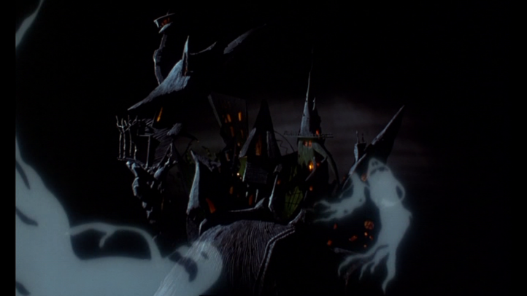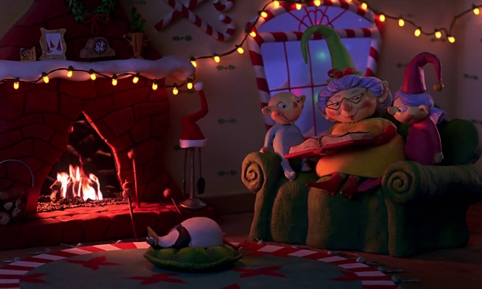
Obrázek 63 Obrázek 64

Zatímco se oba tyto světy nachází za dveřmi v Království prázdnin, existuje mimo ně také svět lidí. Zatímco ostatní města jsou charakteristická jedním svátkem, svět lidí slaví všechny v rámci celého roku. Svět lidí působí obyčejně a jednoduše. Domky jsou postaveny symetricky v blocích a nijak se od sebe neliší. Jejich interiéry jsou laděné do pastelových barev a celkově působí stroze. Tato symetričnost v kontrastu s více gotickým a pokřiveným prostředím je charakteristická pro Tima Burtona, který staví symetrii do kontrastu s nepravidelnými a neuspořádanými vzory.
Výskyt více světů, které jsou vůči sobě v kontrastní pozici patří podle výsledků analýz do (vizuálního i tematického) stylu Henryho Selicka, jelikož se tato skutečnost objevuje v obou jeho filmech, zatímto Burton zakomponoval dva světy pouze do Mrtvé nevěsty. Základem těchto rozdílů je jednak barevná paleta, kterou analyzuji níže, ale i povaha místa a jeho obsah – do kontrastu se zde staví děsivý svět plný temných prvků jako jsou pavouci a jiný hmyz, černé kočky, netopýři či příšery a kouzelný svět Vánoc oplývající pozitivní náladou, která je dokreslována vánočními symboly. Každé místo ve filmu má velmi odlišnou a specifickou atmosféru.

Klíčovou roli v rozlišování různých světů hraje barevná paleta a její kontrasty. Jak jsem již naznačila výše, barevné kontrasty v rámci několika prostředí jsou převažujícím prvkem u Selicka na základě vyhodnocení čtyř analýz. Na jedné straně máme město Halloween, které je temné a strašidelné. To je vyjádřeno prostřednictvím tmavé a chladné barevné palety, která zahrnuje převážně černé, šedé a hnědé odstíny a výjimečně sytější tóny oranžové barvy vyskytující se hlavně ve formě dýní, které jsou základním symbolem Halloweenu. Barevně se od celkově konzistentního ponurého města odlišuje chýše Oogie Boogieho. Vybrané kulisy, rekvizity a postavy, které se v prostoru nachází, jsou natřené fluorescenčními barvami a v záběrech téměř září. Jedná se o neonově růžovou, zelenou, oranžovou a bílou barvu, která se ale při ozáření UV světlem zbarví do modro-fialové. Můžeme zde najít určitou podobnost se sytými barvami v obou Selickových filmech, které jsou též spojené se zlem. Např. obývák druhé matky v Koralíně, po tom, co odhalila svou pravou identitu, vypadá velmi podobně jako Oogie Boogieho doupě. Sytá barevná paleta úzce koresponduje s antagonistou či temnou silou příběhu a je tak příznačná pro Selickovy filmy, ve kterých je zlo či mystično paradoxně ukázáno v zářivých barvách.
Přítomnost tmavých barev tvoří kontrast s Vánočním městem, kterému dominuje bílá barva s modrými podtóny v podobě sněhu. Celé město je laděné hlavně do červené, zlaté/žluté, modré a zelené. Barvy jsou velmi syté a jasné, což celému prostoru přidává určitou hravost a celkově zvýšená barevnost způsobuje, že Vánoční město působí přívětivějším dojmem než Halloween. Svět lidí je barevně nejméně výrazný a laděný do pastelových a tlumených barev. Exteriér je našedlý, zatímco interiérovým prostorům dominuje hlavně béžová, světle žlutá či hnědá barva. Jediné, co vyrušuje tento jednoduchý barevný vizuál, jsou vánoční světýlka a dekorace, které se nachází v jednotlivých domácnostech.
Dalším aspektem, který úzce souvisí s barevností mizanscény, je její osvětlení. Světlo v Halloweenu můžeme rozdělit na denní a noční. Denní exteriéry nepůsobí nijak výrazně atmosfericky. je charakteristické světle žlutou (viz obrázek) a večer naopak tlumenými tóny růžové a fialové. Kromě těchto tonalit jsou v Halloweenu některé budovy či zákoutí osvětlena zeleně, což zvýrazňuje jejich zakřivení a v případě fontány zelená navozuje pocit magična (konkrétně při úvodní scéně, kdy se z ní vynořuje Jack a zakončuje tím oslavy Halloweenu). Ve filmu jsou použity , ale zároveň mohla být použita v osuvislosti s tradičním červeným santovským kostýmem.
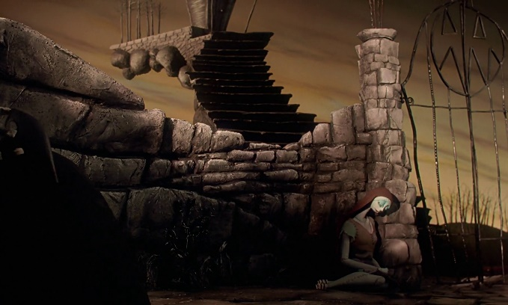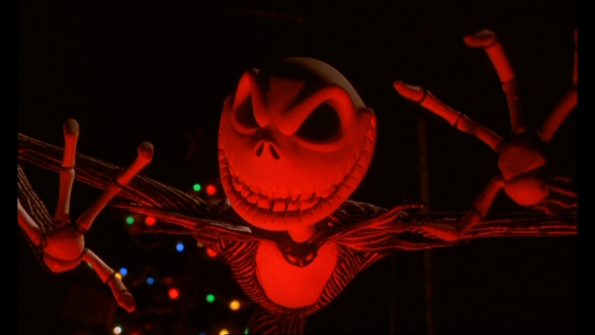
Obrázek 65 Obrázek 66
Mizanscénu města Halloween ve velké míře dotváří stíny. Když kamera projíždí hřbitovem, na křivých náhrobcích jsou pomocí stínů zobrazeni tvorové (duchové, vlkodlak či dvouhlavé monstrum). Vržené stíny svým způsobem představují samostatný narativně významný objekt. Stíny mají kromě vizuálního, také významový obsah. Dříve než divák pozná pravou tvář Oogieho Boogieho, je si vědom jeho existence právě díky stínům, které mimo jiné, doprovází zlověstný hluboký smích. Divák si tak vytváří obrázek o jeho škodolibé a děsivé povaze, aniž by ho vůbec viděl v jeho fyzické formě. Dalším příkladem může být výroba hraček ve Vánočním městě, kde je díky siluetám poznat, že skřítci v továrně vyrábí dárky. Výrazné a definované stíny používá Tim Burton, aby jednak navodil děsivou či dramatickou atmosféru a také aby divákovi něco sdělil - nejčastěji prostřednictvím stínů prozrazuje následující děj. V Burtonově práci se světly a stíny, stejně jako ve vizuálu Ukradených Vánoc, se velice promítá jeho inspirace německým expresionismem.
Zdrojem světla v Halloweenu je pouze měsíční svit, jehož světlo je tvrdší a ostřejší než denní světlo, které skrze zataženou oblohu působí měkkce a rozptýleně. Umělé osvícení je ve filmu zprostředkováno pomocí svíček, luceren, rozsvícených dýní či pochodní. Ve veselejším Vánočním městečku jsou tyto zdroje nahrazeny barevnými řetězovými světélky, krby a stolními lampami, které vyzařují žlutým teplým světlem a dodává interiérům příjemnou atmosféru. Exteriér Vánočního města je nasvícen měkkým světlem s lehce namodralým odstínem, které se odráží od všudypřítomného bílého sněhu. Tuto jednotvárnost ovšem vyrušují barevná světélka, kterými je ozdobené celé město - sytě červená, žlutá, zelená a modrá. Ojedinělým úkazem na poli osvětlení je polární záře, která byla světelným efektem promítaným na stínítko. Celkově v Ukradených Vánocích Selick využívá velké množství postupůa ozvláštňuje tempo celého snímku. Měkké přirozené světlo je v kontrastu s tvrdým výraznějším osvětlením z různorodých zdrojů, což vytváří dramatické stíny.
Postavy Ukradených Vánoc můžeme rozdělit do tří skupin. První skupina je tvořena děsivými obyvately Halloweenu, do druhé spadá Santa a skřítkové z Vánočního města a třetí skupinu tvoří obyčejní lidé z blíže nespecifikovaného města ve světě lidí.
Ústřední postavou filmu je Jack Skellington, zvaný také jako Dýňový král. Jedná se o velmi vysokého kostlivce s dlouhými končetinami a kulatou hlavou s velkými prázdnými černými očními důlky. Svou štíhlou postavou a protáhlými údy připomíná hlavní hrdiny obou snímků Tima Burtona, které všechny spojuje tento konzistentní styl. Jackovou tajnou ctitelkou a zároveň důležitou vedlejší postavou je Sally. Sally je výtvorem doktora Finkelsteina a její vzhled připomíná sešitou a vycpanou panenku. Její tělo má modrou barvu a dohromady je pospojovaná pomocí nití, které jí po celém těle tvoří švy. Sally je velmi zručná v šití, takže když je potřeba, dokáže se sama opravit. Stejné dovednosti měla i v Koralíně druhá matka, která vyráběla a šila panenky. Proporce Sally nejsou nijak výrazně stylizované kromě velkých kulatých očí, což je také typické u Burtonových postav. Doktor Finkelstein je šílený vědec menšího vzrůstu, který je upoután na invalidní vozík. Má velkou stylizovanou hlavu, která působí dojmem, že je vyrobená z plechu. Když pracuje na svých experimentech, horní část hlavy si může odklopit a prohrábnout si vlastní mozek. Spolu s doktorem Finkelsteinem vytváří parafrázi románu spisovatelky Mary W. Shelley Frankenstein a jeho stejnojmenné filmové adaptace režiséra Jamese Whalea (Frankenstein, 1931). Na stejná díla odkazuje i film Frankenweenie od Tima Burtona, který se též věnuje tématu smrti a oživení.
Zajímavou loutkou je Oogie Boogie, jehož tělo je zobrazeno jako obří látkový pytel vymodelovaný do stylizovaného humanoidního tvaru, který je ale plný brouků a červů. Na konci filmu se Oogie nití z pytle zahákne o rotující čepele a jeho celé tělo se rozpárá tak, že zbyde pouze hromada hmyzu. Taková vizualizace může být reprezentací jeho zkaženosti a negativních vlastností. Stejně jako Oogie, i postavy v Selickových filmech jako je Druhá matka z Koralíny nebo oživená městaká rada z Wendella a Wilda jsou spojeny s brouky a v obou případech je to z důvodu vyvolání nechuti a negativních konotací.
Městečko Halloween je velmi charakteristické rozmanitostí svého obyvatelstva. Kromě uvedených postav v Halloweenu vystupují čarodějnice, upíři, vlkodlak, klaun, mumie, vodní příšera, duchové či jiná podivná stvoření. Další karikaturní postavou je starosta města, jehož tělo má tvar širokého kuželu a je malého vzrůstu. Zajímavostí na jeho loutce je otáčecí obličej s dvěma výrazy - na jedné straně má úsměv a druhá strana skrývá zamračený úškleb a vypouklé bílé oči. Taková stylizace může odkazovat na přetvářku v politice. Henry Selick byl při tvorbě filmu, a hlavně při vytváření vedlejších postav, velmi ovlivněn stvořeními a Zároveň určité množství obyvatel města Halloween připomíná klasická monstra filmové společnosti Universal (Universal Monsters). Všechny postavy dohromady tvoří velmi různorodou skupinu, ve které je každá individuální bytost unikátní a svým způsobem absurdní.
Patronem Vánočního města je pochopitelně Santa Klaus, který žije ve Vánočním městě spolu se svou manželkou. Je tradičně vyzobrazen jako starý obtloustlý pán s dlouhými bílými vousy a velkým nosem. Se svým menším vzrůstem a velmi širokou postavou tvoří diametrální protiklad vůči Jackovi, který od Santy Vánoce ukradne. Zbytek obyvatel Vánočního města je tvořen vánočními skřítky (či elfy), neboli Santovými pomocníky. Všichni jsou velmi malého vzrůstu, mají červený nos ve tvaru bambulky, načervenalé tváře a větší odstáté uši. Oproti postavám z Halloweenu, elfové působí roztomilým a mírumilovným dojmem.
Poslední skupinou postav jsou lidé. Loutkám představující dospělé osoby nejsou ve filmu vidět tváře -je pouze jejich stín. To by se dalo odůvodnit jak Burtonovou, tak Selickovou oblibou animovat spíše různě stylizované postavy a tvory oproti realistickým lidským postavám. “Realističtější lidé jsou vždy nejtěžší na navrhování.” uvedl Henry Selick v rozhovoru pro Sight and Sound. Dětské postavy každopádně divák spatří celé. Loutky dětí jsou všechny určitým způsobem stylizované, ať už se jedná o užší obličej, vysoké čelo nebo kulaté tváře. Děti se vyznačují jak vzhledovou, tak etnickou diverzitou. z jiných než europoidních etnikcharakteristicky filmu Henryho Selicka.
Kostýmy postav nemají nijak důležitou významovou roli, spíše jen dotváří celkový vizuál. Vzhledem k tomu, že je Halloween místem, kde je absurdita na denním pořádku, kostýmy odrážejí jedinečnost každé z postav. Jack Skellington nosí černý pruhovaný oblek, jelikož je s ohledem na svůj titul Dýňového krále, velmi váženou osobou města. Jeho krk zdobí velký motýlek ve tvaru netopýra s rotaženými ostrými křídly. Původně měl být Jack podle Burtonových návrhů celý v černém, ale vzhledem k tomu, že se ztrácel v temném prostředí Halloweenu, tak jeho kostýmu Henry Selick přidal svislé pruhy.“
Nápaditým a výrazným kostýmem vyčnívá z dominantně tmavého prostředí Sally, podobně jako hlavní hrdinky Selickových filmů. Stejně jako Koralína a Kat, i Sally se odlišuje od ostatních postav a ponurého prostředí svou barevnou a hravou podobou. Postavy se neliší pouze vizuálně, ale i povahově, což platí i u Sally, která je oproti ostatním postavám velmi empatická, citlivá a hodná. Její oblečení se skládá z pestrých látek různých vzorů, barev a materiálů, což spolu se švy na jejím těle vytváří jedinečný vzhled připomínající sešitou panenku.
Postavy mohou být oblečeny i podle jejich povolání nebo činnosti, kterou vykonávají. Takovou postavou je i doktor Frinkelstein, který, jakožto vědec, nosí bílý plášť, černé gumové rukavice a malé černé brýle přes oči. Stejný kostým použil Burton u postavy Viktora z Frankenweenieho - obě postavy jsou inspirované Frankensteinem. Další postavou je starosta města, který je oblečený v černém saku zdobeném červenou stuhou s nápisem “Mayor” a motýlkem ve tvaru pavouka. Jeho vizuál okamžitě řekne, jaké je jeho postavení ve městě. Nosí také abnormálně vysoký úzký černý klobouk, kterým si možná kompenzuje svou výšku právě vzhledem k jeho postavení.Santa Klaus nosí svůj tradiční červený sametový oblek s bílým lemováním stejně jako jeho manželka. Oděvy Santových elfích pomocníků jsou sytě barevné, nosí špičaté čepice a boty se zakroucenými špičkami. Kostýmy elfů jsou v souladu s celkovým barevným pojetím Vánočního města stejně jako je tomu v případě Halloweenu. Ve světě lidí jsou postavy převážně oblečeny do pyžama. Výjimkou je policejní komisař, který má modrou uniformu s kravatou a televizní redaktorka, která se oblečená do zelené blůzy. Většina dětí má na sobě pyžamo s určitým vzorem - proužky, puntíky a kostky. Divák si ale může všimnou dvojice dětí, jejichž pyžama mají na sobě obrázky Mickey Mouse a Kačera Donalda, které odkazují na distribuční společnost Walt Disney Studio Motion Pictures, které často do svých filmů komponuje takto méně či více skryté odkazy.
S takovou rozmanitostí loutek a jejich kostýmů plných odlišných textur souvisí i škála typů loutek. Ve vánočním městě ku příkladu vypadá lední medvěd jako dvojrozměrná hračka na klíček vyrobená ze dřeva a smontována kovovými plíšky. Postavy duchů spolu s Jackovým psem Zerem jsou vytvořeny použitím rozdělovače paprsků. Mezi Zera a rozdělovač paprsků byl umístěn velký difuzní filtr kvůli jeho záři připomínající přízrak. Kombinování více druhů loutek a jejich vizuálů je pro Selicka charakteristické.

Postavy jako Jack Skellington, Zero nebo trojice koledníků Lock, Shock a Barrel vychází z Burtonovy básně z roku 1982, která sloužila jako předloha pro film. Tim Burton k básni vytvořil i jednoduché ilustrace a nákresy, které zobrazovaly proporce a hlavní rysy (viz obrázek). Produkční designér Rick Heinrichs vyrobil podle původních náčrtů hliněné modely Zera, Sally, Santa Klause a Oogie Boogieho. Následně Jacka spolu s ostatními loutkami musel Selick s týmem animátorů “přivést k životu” prostřednictvím stop-motionu. Pro porovnání vkládám původní ilustraci postav Locka, Shocka a Barrela z knihy Tim Burton (2011) a screenshot ze snímku Ukadené Vánoce, kde už je výsledná podoba vyrobených loutek. Tim Burton nepopiratelně přispěl velkým dílem k podobě několika loutek, ale přes to je jejich finální trojrozměrný vzhled výsledkem usilovné práce Selicka a jeho týmu sochařů a animátorů, kteří se řídili podle jeho rozhodnutí, jak budou loutky vypadat.
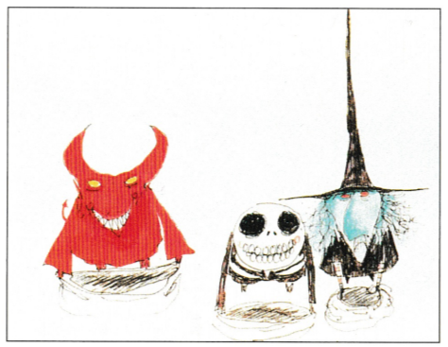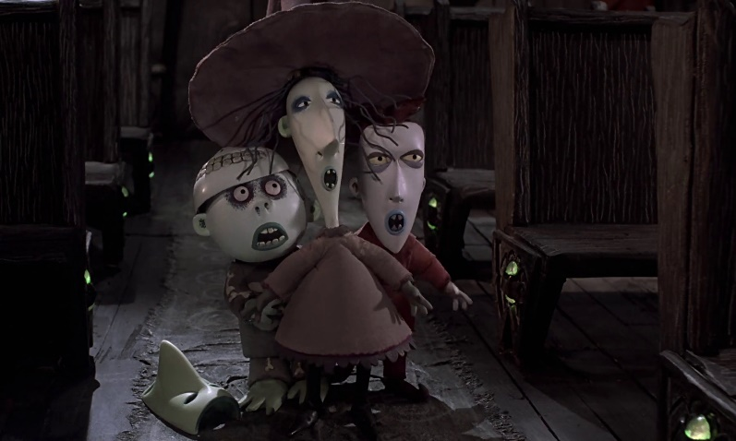
Obrázek 67 Obrázek 68
Když už byly vyrobeny všechny loutky s kovovou kostrou, přišel čas na masky, díky kterým postavy získají patřičné emoce. Henry Selick se k postavě Jacka vyjádřil, že „Jako hlavní hrdina potřeboval širokou škálu výrazů. Nejprve jsme je nakreslili a pak jsme každý ručně vyřezávali. Měl základní rozsah a také speciality, jako když vytahuje koutky úst, aby vyděsil Locka, Shocka a Barrela. Byl to postupný vývoj, aby se zhmotnila jeho osobnost.“ Díky několika desítkám masek, které se během animování na postavě vyměňují, může loutka vyjádřit všechny emoce jako skutečný herec.
Vizuální styl obou filmů Henryho Selicka je charakteristický z velké části díky jeho smyslu pro detail. To je patrné v každé scéně Ukradených Vánoc, kde jsou objekty, kulisy i větší kusy architektury a postavy pečlivě vytvořeny s důrazem na textury. Selick prozradil, že téměř všechny povrchy, které jsou ve filmu vidět a které vytváří celou mizanscéu, ve studiu potírali jílem, do kterého následně vyřezávali tenké rýhy, aby všechno působilo více materiálně.Téměř v každém záběru divák registruje nespočet detailů, a tudíž i informativních významových prvků. Ať už se jedná o hustou mlhu, kouř z vánočního vláčku připomínající bílé chomáčky vaty, průsvitného psa Zera, skrz kterého jsou vidět objekty za ním, bublající kotel v Oogieho skrýši či plápolající oheň v různých podobách - takové elementy dodávají filmu pocit větší materiality a vytváří bohatost a rozmanitost prostředí.
Do výsledné mizanscény přispěl Tim Burton především svými výkresy a návrhy postav. Henry Selick poté jeho nápady a vizi přetvořil ve skutečné loutky a kulisy, které vytváří temné prostředí s gotickou pokřivenou architekturou a expresionistickými stíny, což jsou elementy prominentní v Burtonově tvorbě. Zároveň ale Selick vytvořil svět, který se tomu temnému stává kontrastním. Takové rozlišení dvou protichůdných realit je právě častým způsobem uspořádání fiktivního světa ve filmech Henryho Selicka.

Zvuk
Hudba ve filmu Ukradené Vánoce je jedním z jeho zásadních elementů. hudby i textů písní je Danny Elfman, který s Timem Burtonem spolupracoval na obou analyzovaných snímcích. Od začátku byl film koncipován jako opereta, ve které by část příběhu byla zprostředkována písněmi. Burton oslovil Elfmana s tím, že má pouze kresby a základní kostru příběhu. Elfman se na návrhy podíval a do tří dnů složil první píseň. Příběh se tak postupně formoval spolu s jednotlivými skladbami.
Jednotlivé hudební výstupy můžeme rozdělit do tří skupin. Do první skupiny řadíme hudební čísla, která mají důležitou informativní funkci a posouvají děj. Těch je ve filmu nejvíce a do většiny z nich se zapojuje více postav, jak je tomu např. u This Is Halloween, při které se divák seznamuje s městečkem Halloween a téměř všemi jeho obyvateli. Když se Jack vrací z Vánočního města, chce se pochlubit svým nálezem ostatním obyvatelům Halloweenu a celý svůj zážitek spolu se získanými vědomostmi jim předá prostřednictvím písně Town Meeting Song. Druhá skupina by se dala nazvat jako atmosférické skladby. Ty divákovi nepředávají žádné narativní informace a pouze dokreslují náladu dané scény. Hudba buď může dokreslovat dramatické, napínavé a děsivé scény nebo naopak sekvence ponuré až melancholické. V takových scénách jsou použity nástroje jako housle, flétny a čím je scéna akčnější, tím více nástrojů je slyšet (mezi nimi hlavně velká variace dechových nástrojů). Když hudba hraje ve scéně, která je blíže spojená s Vánocemi, do melodií jsou zakomponovány rolničky či xylofon. Poslední skupinu tvoří písně, které divákovi prozrazují vnitřní konflikty a emoční stavy hlavních postav, a to zejména u Jacka a Sally. Ukázkovým příkladem je píseň Jack’s Lament, kterou Jack zpívá na hřbitově o tom, že ho Halloween už nenaplňuje, cítí se prázdný a touží po něčem novém a více vzrušujícím. Další takovou písní je Sally’s Song, kterou, jak již název vypovídá, zpívá Sally a odhaluje hluboké city, které skrývá k Jackovi. Elfman zároveň poskytl svůj hlas pro pěvecké části Jacka Skellingtona. V rozhovoru pro Time prozradil, že měl pocit, jako by písně psal ze svého vlastního pohledu. “Opravdu mám hodně společného s Jackem...Když jsem psal o Jackovi a městu Halloween, svým způsobem jsem psal o sobě.” O to citlivější a silnější jsou Jackovy muzikálové projevy, kterých je ve snímku hned několik.
Hudbu často provází i ruchy, mezi které patří různé klapání bouchání nebo tikot hodin či metronomu. Tyto ruchy rytmicky zapadají do příslušné skladby. V sekvenci, kdy hraje This is Halloween, jsou na ostré hroty plotu postupně nabodávány dýně přesně do rytmu hudby. Stejná situace nastane, když do rytmu písně What’s This? zní houkání projíždějícího vánočního vláčku. Spojení hudební složky s vizuálem svědčí o kvalitní spolupráci hudebního skladatele, režiséra a animátorů.
Již v úvodní písni je slyšet šumění větru a praskavý zvuk listí, zvrzání staré brány na hřbitově či skřípání otevírajících se rakví. Všechny tyto ruchy zintenzivňují děsivou povahu scény. V Halloweenu mají okolní ruchy temnější charakter, a právě proto do svého prostředí skvěle zapadají. Mezi takové zvuky můžeme zařadit sirénu, která zní jako hlasitě mňoukající kočka, bublání v kotli nebo třeba zvonek u Jackova domu, který ihned po klasickém zazvonění vydává jekot. Ve Vánočním městě mají ruchy jiný charakter – jsou to zvuky, které jsou spojené s dobrým pocitem. V takovém případě lze zmínit cinkot rolniček, smích či zpěv znějící zpovzdálí či houkání vláčku. I jednotlivé ruchy jsou postaveny do kontrastu s ohledem na jejich prostředí.
Poslední částí zvukové složky je řeč. Téměř všechny postavy mají velmi specificky stylizovaný hlas, a to při běžných promluvách i zpívaných muzikálových částech. Velmi dobře lze tyto rozdíly slyšet při úvodní písni This is Halloween, kdy se jednotlivá monstra střídají ve zpěvu - upíři mají vysoký a křehký hlas, starosta má hlas hlubší, vlkodlak či jiné nestvůry mají hlasy hrubé, čarodějnice mají hlas chraplavý. Ozývá se i šepotavý hlas větru, který je oproti zbytku velmi jemný. Takový hlasový rozsah dobře dokresluje jedinečnost každé z postav Halloweenu. Zatímco Burtonovi hrdinové mluví rezervovaně, pomaleji a celkově působí zaraženě, u postav Selicka jsou prominentní výraznější hlasové projevy.
Kontrast mezi děsuplným Halloweenem a Vánočním městem tkví také ve vyjadřování postav. Elfové nemluví vůbec, jen se chichotají a zpívají, zatímco Santa Klaus, jakožto vážený patron města, mluví spisovně a vyjadřuje se velmi formálně. Promluvy obyvatel městečka Halloween už tolik slušné nejsou. Obsahují nespisovné a někdy až vulgární výrazy. Výjimkou jsou ale Jack a Sally, jejichž mluva je spisovná. Postavy až nadužívají slov, které jsou spojené se způsobováním bolesti či strachu. Na zasedání města se během pár vteřin vystřídala slova jako kousat, chňapat, shnilý, exploze či sliz. Slovní zásoba vytváří vzorek reprezentující pravou podstatu města. Přítomnost velké a proměnlivé škály hlasových projevů (hlasitost, barvy a stylizace hlasů, intonace) naznačuje vliv Henryho Selicka, který s variacemi promluv pracoval podobným způsobem ve svých filmech.
Postavy také místy používají černý humor s nádechem absurdity, aniž by to byl jejich záměr (pro ně je to běžná mluva). Na scénáři pracovala hlavně Coraline Thompsonová, která s Timem Burtonem spolupracovala na několika projektech. I přes to do scénáře zasahoval i Selick. Při rozhovoru pro platformu MUBI prohlásil: “Vsadil bych se, že většina vět v Ukradených Vánocích, kterým se smějete, je mým dílem...”. Nelze posoudit, které pasáže napsal Selick a které Thompsonová či kterým se divák zasměje či nezasměje. V každém případě se Selick určitým způsobem jako režisér podílel i na scénáři.

Kamera
Díky promyšlenému rozložení kompozice je pro diváka snadnější přijímat filmový obsah a jednotlivé prvky v záběrech. V Ukradených Vánocích se Selick téměř vyhnul principu hlavní role, která staví do popředí pouze jeden objekt. Princip vedlejší role se naopak zaměřuje spíše na mizanscénu jako na celek, ve kterém jsou i další rušivé prvky. Díky takovému autorskému záměru není potřeba tolik rozostřovat pozadí a v obraze vyniknou jak postavy, kulisy, tak i detaily textury. Selick společně s kameramanem Petem Kozachikem natáčí tak, že záběry vypadají, jako by byly natočeny kamerou se širokoúhlým objektivem, což je také identifikovatelný nástroj, který Selick ve svých filmech opakovaně využívá. Ostré jsou poté objekty ve všech plánech. Ukázkovým příkladem je scéna ze hřbitova, kde Jack stojí na kopci a zpívá v pozadí (třetí plán), v druhém plánu se Sally schovává za náhrobkem a v prvním plánu se na pravé straně obrazu nachází hřbitovní socha (viz obrázek). Všechny plány jsou zaostřené a vyniknou tak i ty nejmenší detaily jako je seškrábaná textura na kopci.
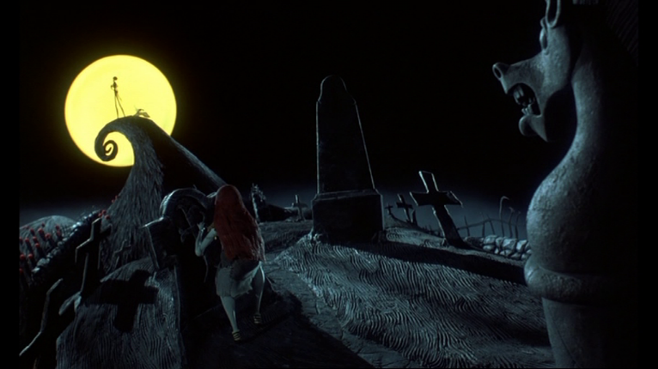
Obrázek 69
Ve filmu je využito několika kompozičních principů, do kterých spadá i princip symetrie a lineární kompozice, která je specifická přímkami. Když se Jack toulal lesem, se svou vysokou štíhlou postavou téměř splýval s okolními holými stromy (viz obrázek). Lineární kompozice určená svislými přímkami (strom a postava Jacka) zesiluje prázdnotu a opuštěnost. Zároveň v záběru dochází ke křížení svislých se šikmými přímkami v podobě stínů, což podtrhává dynamiku a nejednotvárnost obrazu. Oproti tomu je Vánoční město obklopené sněhovými kopci, které tvoří zaoblené křivky (viz obrázek). Ty jsou jemnější a pro diváka příjemnější na pohled. Každý aspekt v obraze hraje svou roli při zdůrazňování rozdílů těchto dvou, popřípadě tří prostředí. Ve využití přímek a stínů je možné identifikovat stopy autorského stylu Tima Burtona, který vertikální linie komponuje do svých filmů, jako to udělal v Mrtvé nevěstě.
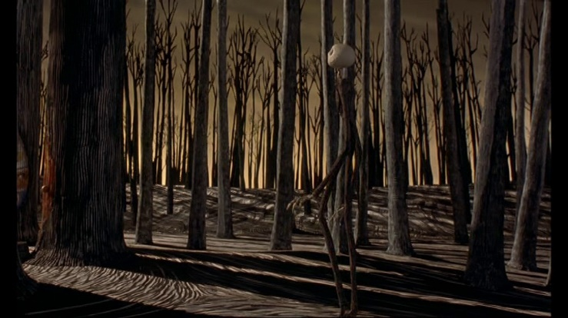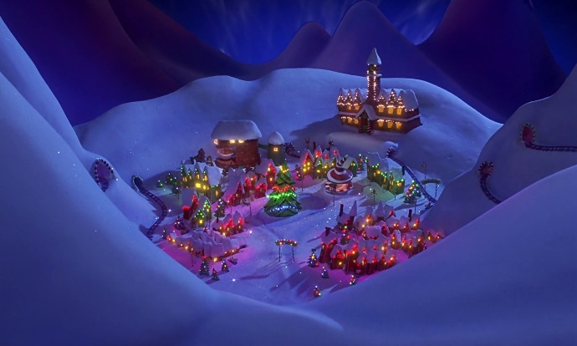
Obrázek 70 Obrázek 71
Jak je patrné z analýz Selickových snímků, oba se vyznačuje výraznou dynamikou, které je často dosaženo používáním různých kamerových úhlů. Tato perspektivní různorodost není pouze technickou volbou, ale zásadním nástrojem, jak vytvářet napětí a emocionální rezonanci s divákem. To je patrné již v prvním záběru Ukradených Vánoc, kdy je divákovi představen tajemný les a Království prázdnin prostřednictvím velmi vysokého (téměř totálního) nadhledu a otáčivými pohyby kamery.
Podhled může sehrát dramatickou roli a např. umocňovat výšku či hloubku prostoru, jak je tomu ve scéně, kde Jack zvědavě hledí do otevřených dveří vedoucích do Vánočního města (viz obrázek). Podhledem je zvýrazněna hloubka neznámého temného prostoru, do kterého následně Jack spadne. Rakurs kamery může plnit i funkci hlediskových záběrů. Ve scéně předávání dárkového košíku se Sally nachází dole před Jackovým domem, zatímco on je nahoře ve své pracovně a na Sally hledí z okna (viz obrázek). Střídání podhledu a nadhledu simuluje hlediskové záběry, které definují, kde se jaká postava nachází, a to právě prostřednictvím úhlu kamery.
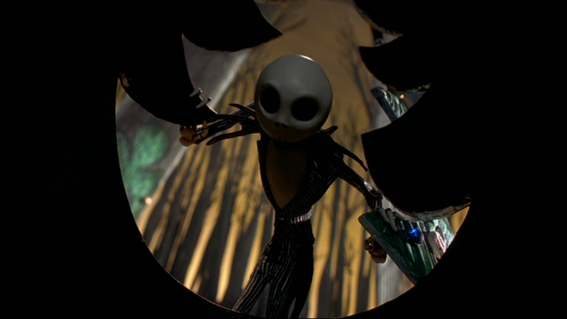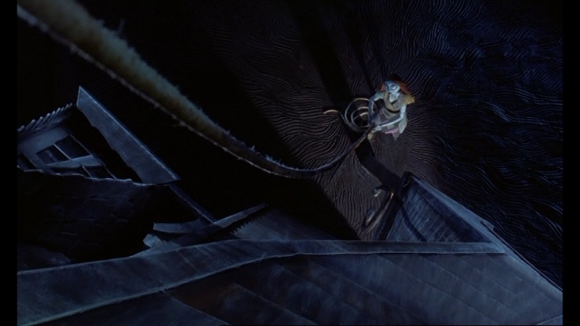
Obrázek 72 Obrázek 73
Když trojice Lock, Shock a Barel unesou Santu Klause, po otevření pytle je Santa dezorientovaný a když vzhlédne k obyvatelům Halloweenu, vidí dvojmo (viz obrázek). V tomto případě deformace a zdvojení obrazu zprostředkovává Santův hlediskový pohled. Další stylizaci obrazu lze spatřit v hlediskovém podhledu očima Jacka, který leží ve sněhu a kouká vzhůru směrem k nápisu “Vánoční město” (viz obrázek). Obraz je rozostřený, protože se Jack uhodil do hlavy a po pádu do sněhu se mu stále motala hlava. Tyto dvě scény mají celkem stejný základ, a to ten, že se postava ocitne v jiném, než ve svém městě a zažije zde určitý šok, který je divákovi předán díky hlediskovým záběrům. Divák se díky hlediskovému záběru dokáže více identifikovat s postavou, jelikož vidí svět jejíma očima. Hlediskové záběry hojně využívá Tim Burton, který tím určitým způsobem stylizuje a ozvláštní vyprávění příběhu pomocí kamery.
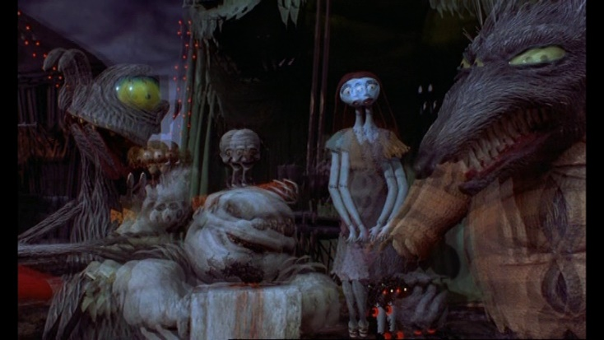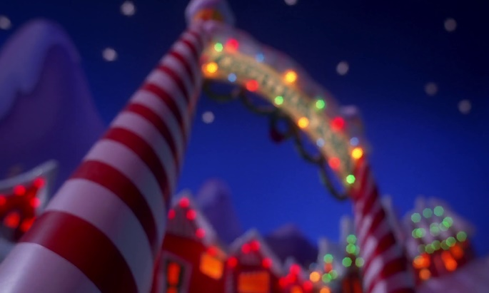
Obrázek 74 Obrázek 75
Selickovy filmy se vyznačují kamerou, která střídá vysoké a nízké úhly pohledu, čímž nejen mění prostorové vztahy mezi postavami a prostředím, ale také dynamizuje celkovou atmosféru filmu. Využití těchto kontrastních perspektiv umožňuje dosáhnout dramatických změn v působení jednotlivých postav, které mohou působit dominantně a váženě nebo naopak bezmocně v závislosti na volbě úhlu záběru.
Vzdálenost kamery od objektu udává, kolik prvků z mizanscény divák uvidí. V Ukradených Vánocích se ve početně objevují celky a polocelky, ve kterých je vidět celá vysoká štíhlá postava Jacka Skellingtona. Když jsou v prostoru další obyvatelé Halloweenu či jiného světa, vypadá Jack více karikaturně právě díky rozdílným proporcím (viz obrázek). Zároveň se v celku a polocelku dobře staví do interakce postavy s jejich prostředím. Tyto záběry využívá ve svých filmech jak Burton, tak Selick, jelikož se jedná o základní druhy rámování obrazu. Z ani jedné z autorských sumarizací nevyplynulo jasně na jevo, že by někdo z nich používal tyto vzdálenosti specifickým a rozeznatelným způsobem, který by napomohl identifikovat jejich autorský styl. Jediným rodzílem v jejich tvorbě je používání detailu či velkého detailu, který se více objevuje ve filmech Henryho Selicka. Ten prostřednictvím detailu ukazuje divákovi buďto významově důležitý prvek zblízka nebo chce jen poukázat na texturu . V Ukradených Vánocích se detaily vyskytují ze stejného důvodu jako např. Ve scéně Jackova experimentování s vánočními dekoracemi. Když Jack nabírá do pinzety plod vánoční cesmíny, vypadá jako skutečná, a to díky ostrosti detailního záběru (viz obrázek).
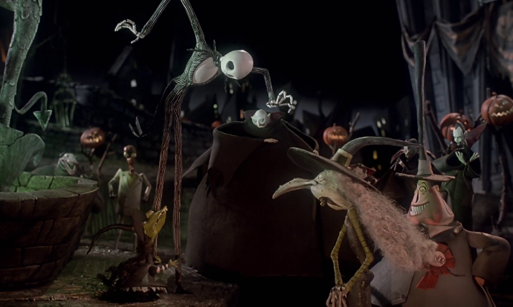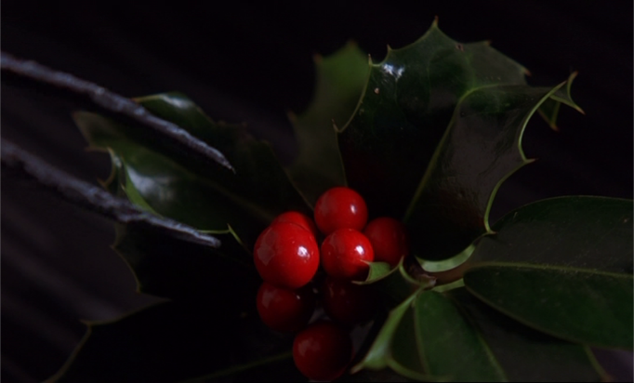
Obrázek 76 Obrázek 77
V Ukradených Vánocích se málokdy vyskytne nehybná scéna. Když divák sleduje úvodní hudební sekvenci This Is Halloween, která mu představuje Halloweenské město a jeho vesele morbidní obyvatele, kamera se krouživými pohyby “vznáší a proplouvá” různými zákoutími města. Pohyby kamery jsou ladné a čisté, ale zároveň velmi rychlé, čímž celá hudební sekvence působí chaoticky. Výjimkou je svět lidí, ve kterém jsou pohyby kamery méně výrazné. To souvisí s jeho vnitřní charakteristickou - všední obyčejné prostředí, ve kterém nevynikají kulisy, postavy, barvy, světla, zvuky, a tudíž ani kamera.
Peter Kozachik, který na Ukradených Vánocích se Selickem spolupracoval jako kameraman, uvedl: “S Henrym jsme chtěli používat pohyby kamery stejně volně jako v hraném filmu. Možnost sledovat akci pomocí otáčení a naklápění by umožnila těsnější rámování a dramatičtější úhly.” Úzká spolupráce Selicka s Kozachikem vytvořila osobitý výsledek, který se stal pro Selicka signaturním. S Kozachikem dále spolupracoval na Koralíně, která také přinesla úspěch.
Nejvíce dynamické a pohybově rozmanité sekvence jsou ty hudební. Jakmile se někdo z postav chystá zpívat, kamera začne pomalu nebo rychleji najíždět směrem k ní a následovně se kolem ní otáčí. Pohyby kamery se odvíjejí od konkrétních scén a jejich atmosfér. Na začátku snímku, kdy je za doprovodu voiceoveru divákovi vyprávěn příběh, kamera zabírá kouzelný les a jednotlivá sváteční dvířka pomalým točivým pohybem. Tato scéna působí velmi jemně, což za pár okamžiků změní hudební sekvence This is Halloween. Melancholicky laděná hudební čísla jsou doprovázena pomalými pohyby rámu většinou po horizontální, ale občas i vertikální ose. Kamera také často krouží kolem postav a sleduje jejich pohyby tak, že to vypadá, jako by kamera postavu pronásledovala. Stejné pomalé pohyby kamery jsou častým elementem ve filmech Tima Burtona, a to hlavně v Mrtvé nevěstě, kde kamera dotváří ponurou náladu ve světě živých.
I když mají filmy Tima Burtona své vlastní působivé technické vymoženosti (zejména Frankenweenie nabízí skvělé expresionistické osvětlení), kamera je v obou případech mnohem rezervovanější. Na druhou stranu symetrické a přímé linie v kompozici spolu s kontrastními stíny patří mezi prominentní znaky Burtonovy tvorby. Burtonovo opakované používání hlediskových záběrů a pomalých pohybů kamery ovšem nestačí k tomu, aby se tento způsob stal signifikantním pro Ukradené Vánoce. Ty jsou naopak specifické svou dynamikou a rozmanitostí pohybů a úhlů kamery. Velká ostrost ve všech plánech a materiálnost i těch nejmenších detailů tvoří složku, která je přítomná v Selickově tvorbě. Pokud by si měl někdo nárokovat Ukradené Vánoce pouze na základě kamery, Selick by se stal autorem.

Narativ
Film uvádí diváka do děje prostřednictvím odcizeného nediegetického vypravěče, který se kromě úvodní promluvy ve zbytku filmu neobjevuje. Vyprávění je v er formě a na úplném začátku divák slyší voice over, který zní jako vyprávění pohádky: “Stalo se to za dávných časů, mnohem dříve, než se zdá. Na místě ukrytém ve vašich snech.” Taková úvodní slova divákovi navodí pocit, že se dívá na kouzelnou poetickou pohádku, která se po chvilce změní v hororový muzikál plný jedinečných příšer. Než se tak ale stane, je divák seznámen s místem, které je pro nadcházející děj velmi zásadní. Jedná se o kouzelný les, kam se Jack v noci vydá a objeví zde dveře do Vánočního města. Úvodní scéna tudíž funguje jako jakási předzvěst. Stejný princip použil Henry Selick i v úvodu Koralíny. Nediegetický vypravěč ve třetí osobě se nevyskytuje ani v jednom z analyzovaných snímků. Důvodem, proč byl zvolen pro Ukradené Vánoce tento typ vyprávění, může být básnická předloha od Burtona, která svou formou připomíná veršovanou dětskou pohádku s prvky temného nadpřirozena.
Děj Ukradených Vánoc je chronologický a vyvíjí se lineárně od začátku až do konce. Děj se posouván akcemi postav a také muzikálovými výstupy, které mají narativní charakter. Během filmu se neobjevují žádné flashbacky ani flashforwardy. Jediné, co by se teoreticky dalo považovat za typ flashforwardu je vize o špatném konci Jackova plánu zahrát si na Santu Klause. Sally si utrhne bodlák, který se jí v ruce promění ve svítící vánoční stromeček, který ale začne hořet a lehne popelem. Svěří se Jackovi, ale toto špatné znamení bere na lehkou váhu a rozhodne se ho ignorovat. Tím se dostáváme k opakovanému narativnímu prvku v Selickově tvorbě.
Stejně jako v obou Selickových filmech, i tady se objevuje postava, která marně varuje hlavního hrdinu před hrozícím nebezpečím. V Koralíně je touto postavou černý kocour a ve Wendellovi a Wildovi sestra Helley. Díky těmto varování si pak může hlavní hrdina zpětně uvědomit, že měl být více důvěřivý a ponaučit se tak ze svých chyb. Rozhodnutí ignorovat svoje okolí pramení ze snahy splnit si svůj sen. Jack tím splňuje typizaci Selickovy postavy, která touží po něčem, co jí její aktuální situace nedokáže dát. To pak vede postavy k tomu, aby cestovaly pryč ze svého světa nebo se setkaly s bytostmi z jiného světa. Během cesty se ale potkávají s překážkami, které jim zkomplikují plány a celou cestu. Po návratu si uvědomí, co je pro ně důležité a ocení maličkosti v jejich životech. Jack, Koralína a Kat tak splňují téměř identicky stejný vzorec Selickových hlavních hrdinů.
Stavy, které zažívá Jack, by se také daly nazvat jako vyhoření, hledání identity či kreativní krize, která si žádá novou inspiraci. Jack je znuděn stereotypním životem a je možné, že se dostává do krize středního věku, kdy potřebuje nový koníček, zálibu či právě inspiraci. Tuto inspiraci najde ve formě Vánoc a stane se jimi přímo posedlý.
Téma lásky tvoří vedlejší dějovou linku, která ukazuje zamilovanou Sally, která se ovšem stydí vyznat své city, protože nevěří, že by láska byla opětovaná. Jack, který kvůli jeho obsesi Vánocemi, ignoroval své okolí, si na konci uvědomil, že si jsou se Sally souzeni. Kromě Mrtvé nevěsty, kde byl ovšem sňatek nucený, se romantické vztahy v žádným z analyzovaných filmů neobjevuje.

Závěr
Jak jsem zmiňovala v úvodu mé bakalářské práce, koncept autorství a auteurské teorie obecně bývají předmětem sporů. V oblasti filmové vědy se jedná se o téma často citované a diskutované z několika odlišných perspektiv, což vede k její nesjednocenosti. Tato nesjednocenost se stává ještě komplikovanější, když se na jednom snímku podílí více osobitých umělců, jako je tomu právě u snímku Ukradené Vánoce Tima Burtona. Proč je jméno Tima Burtona v názvu filmu, když se procesu natáčení téměř neúčastnil? Jsou Ukradené Vánoce Tima Burtona opravdu autorským dílem Tima Burtona? Jaké zásluhy má na snímku jeho režisér? Cílem mé práce je za pomoci pojetí teorie autorství jako podpisu od Janet Staigerové zjistit, kdo zanechal na finální verzi filmu větší autorský otisk.
Abych mohla určit autora snímku, respektive určit, čí umělecký styl je ve filmu více přítomný, bylo potřeba si vymezit úzký rámec toho, jak na autorství nahlížet a následně ho v díle identifikovat. V eseji “Authorship Approaches” od Janet Staigerové jsem si ze sedmi způsobů, jak lze na autorství nahlížet, vybrala pojetí autorství jakožto podpisu. To se zaměřuje na vysledovatelné znaky přítomné v autorových filmech. Autor je tedy rozpoznatelný od ostatních díky opakujícím se vzorcům v jeho tvorbě.
Za pomoci publikace Základy analýzy animovaného filmu od Lukáše Gregora, který definuje náležitosti animovaného filmu a interpretuje jejich významy, jsem mohla zanalyzovat dva stop-motion snímky Tima Burtona a dva stop-motion snímky Henryho Selicka, a na základě těchto opakujících se vzorců vytvořit dvě částečné sumarizace osobních stylů jak Tima Burtona, tak Henryho Selicka. Tyto charakteristiky odpovídají pojetí Janet Staigerové, jelikož vychází z konzistentních prvků obou filmů. Zároveň se mohou mezi sebou překrývat, jelikož ze dvou snímků nelze vytvořit ucelený styl. Vzniklé autorské modely mohu komparovat s jednotlivými aspekty snímku Ukradené Vánoce.
Než začnu s rozborem finální analýzy a jejího výsledku, je potřeba znát všechny funkce a zásluhy Burtona i Selicka, kterými se na Ukradených Vánocích podíleli. Tim Burton je autorem kratší básně Můra noční předvánoční, jež byla předlohou pro film. Burton v básni v básni nastiňuje příběh vysokého kostlivce Jacka Skellingtona, který žije v Halloweenu a shodou náhod objeví Vánoční město, které ho zaujme natolik, že se rozhodne převzít Vánoce. Touto básní dodal filmu základní příběhovou kostru, která se pak dále upravovala bez jeho přímého zásahu. Kromě samotné básně vytvořil i nákresy některých postav jako je Jack, Lock, Shock a Barrel nebo pes Zero. Ze strany studia Walta Disneyho, které vlastnilo práva na Burtonův projekt vznikl nátlak ohledně začátku natáčení. V tu dobu měl už Burton rozdělaný jiný filmový projekt, konkrétně Batman se vrací. Jako náhradu za sebe najal Henryho Selicka a sám se stal producentem. Burton poté oslovil Dannyho Elfmana, aby k filmu složil hudbu a napsal texty písní.
Selick se v roli režiséra spojil s animátory jako je Trey Thomas, Eric Leighton, Anthony Scott a Michael Belzer a ti se tak stali hlavními animátory filmu. S většinou z nich pak Selick spolupracoval na jeho dalších dvou filmech. Kromě animátorů se na výsledném vizuálu velmi podílí i kameraman Pete Kozachik, s nímž Selick diskutoval hlavně ohledně technického zázemí. Natáčení filmu probíhalo v San Franciscu, kde následně spolu s filmovým štábem strávil téměř tři roky animováním. Každý záběr ve filmu měl na starost i právě Selick, který řídil plynulou práci štábu během natáčení. Když byl Selick dotázán, kolik času Burton fyzicky strávil u natáčení, řekl, že se během dvou let objevil pětkrát a celkem zde nestrávil více než osm nebo deset dní. To může nasvědčovat o tom, že do filmu během jeho vzniku umělecky nezasahoval a všechno tedy bylo v kompetenci Henryho Selicka.
Kromě těchto produkčních a technických aspektů filmu je důležitá finální forma, podle které se dají zjistit autorské otisky prostřednictvím komparace stylu Burtona a stylu Selicka se samostatně stojícím filmem Ukradené Vánoce.
V rámci mizanscény se do filmu nejvíce otiskl výrazný styl Burtona, jelikož město Halloween přesně odpovídá Burtonově konzistentní umělecké vizi kombinující goticky pokřivené budovy, temnou paletu barev nebo expresionistické ostré svícení s velkým výskytem stínů a siluet. Burton je také původním autorem vizuálu hlavních postav, které vznikly jeho rukou podobně jako i kostýmy. Kromě hlavních postav se ale ve filmu objevuje nepřeberné množství různorodých a jedinečných tvorů, za jejichž vznikem stojí právě Selick. Ten také staví do kontrastu Halloween a zářivé Vánoční město a tato dualita prostředí patří mezi opakující se aspekt v Selickově tvorbě.
Do zvukové složky Ukradených Vánoc řadíme hudbu Dannyho Elfmana, která se vyznačuje kombinováním děsivých či emocionálních pasáží s dynamičtějšími skladbami. Jelikož Burton s Elfmanem spolupracovali na obou dílčích filmech, hudba v Ukradených Vánocích vykazuje jasnou signaturu Tima Burtona. Ruchy často plní funkci rytmického doprovodu k hudbě, což je specifickým elementem obou tvůrců. Kromě toho zvuky ve městě Hallloween vytváří děsivou atmosféru, jako je tomu u Burtonových filmů. Poslední součástí jsou promluvy a řeč postav. Přítomnost velké a proměnlivé škály hlasových projevů ovšem naznačuje vliv Henryho Selicka. Hudba v Ukradených Vánocích ve větší míře nese ve stylu Tima Burtona, a to především díky hudbě Dannyho Elfmana, se kterým vícekrát spolupracoval.
Třetí kategorií je kamera. K finálnímu vizuálu přispívá kromě propracované detailní mizanscény také způsob, jakým je film natočený. Díky ostrosti a větší hloubce obrazu vyniknou i ty nejmenší struktury a detaily, které Selick přenesl na obraz. Kompozičně film implikuje spíše Burtonův rukopis, a to hlavně kvůli vysoké koncentraci svislých linií. Selickův vliv je ale patrný ve specifickém stylu natáčení. Dramatické podhledy se střídají s hlediskovým záběrem, po kterém se kamera začne otáčet a rychle uhýbat na stranu. Časté střídání odlišných záběrů, úhlů a pohybů kamery způsobuje jedinečnou dynamiku celého filmu. Výsledný způsob natáčení je jednoznačně výsledkem spolupráce Selicka a Kozachika.
Poslední složku tvoří vyprávění a narativ. Způsob vyprávění prostřednictvím třetí osoby nepoužil ve svých filmech ani jeden z autorů, ovšem voiceover předčítající veršovanou pohádku implikuje náznaky Burtonova otisku díky jeho básni. Z básně vychází i základní kostra příběhu. V Ukradených Vánocích je použitý vzorec hlavního hrdiny, který je velmi specifický pro Selickovy filmy. Narativně charakteristickým znakem pro Selicka je také výskyt nápomocné vedlejší postavy, která se snaží o záchranu hlavního hrdiny. Do vyprávění Ukradených Vánoc se více otiskl Henry Selick hlavně stejnými hlavními myšlenkami a typizovanými postavami, kterými jsou hrdinové, co jsou ve svém světě nešťastní, a tak hledají únik.
Z výše uvedených sumarizací lze říci, že Burton má největší zásluhu na hudební složce filmu a poskytl pevný základ pro vznik komplexního filmového světa, který je v určitých aspektech podobný jako filmy z jeho vlastní tvorby, a to hlavně díky mizanscéně, kterou ale do filmu přenesl opět Henry Selick, a ještě dodal téměř hmatatelnou texturu. Když se přesuneme ke kategorii kamera, nejde popřít zásluhy Henryho Selicka, jehož vizuální styl vyprávění svědčí o umělecké a osobité vizi. Henry Selick spolu s početným filmovým týmem osobně dohlížel na proces natáčení a jakékoli úpravy na place prováděl bez Burtonova vědomí. Všechny tyto změny a režijní zásahy Selicka se odráží ve finálním výsledku Ukradených Vánoc. Zkoumání dominantních a opakujících se znaků obou tvůrců je klíčové pro pochopení, jak každý z nich přispěl k výsledné podobě snímku, a jak jejich spolupráce a vzájemné ovlivnění umožnilo vznik komplexního a vizuálně jedinečného díla. Tato analýza umožňuje nejen lépe pochopit samotný film, ale i otázky týkající se kolektivního autorství v rámci filmového procesu.

Výsledky analýzy Ukradených Vánoc poukazují na komplikovanost jednoznačného určení „autora“ v kolaborativním díle, v čemž se odráží jedna z nejproblematičtějších oblastí auteurské teorie. Jak uvádí Janet Staigerová, autorství lze chápat jako soubor opakujících se znaků, které tvoří charakteristický podpis tvůrce. Mým cílem však nebylo definitivně určit jediného a pravého autora filmu, nýbrž identifikovat, čí autorské rysy ve snímku dominují a na základě toho navrhuji tezi o autorství Henryho Selicka jakožto tvůrce, jehož konzistentní styl se promítá napříč celým filmem. Tato teze však zůstává otevřená dalšímu zkoumání, které by ideálně zahrnovalo širší spektrum zdrojů.

Seznam pramenů a literatury

- Cinepur: časopis pro moderní cinefily. Praha: Radek Vychytil, 1997.
- ČESKÝ ROZHLAS. Selickova pohádka má zuby a občas kouše [online]. 2009 [cit. 2023-11-21]. Dostupné z: https://wave.rozhlas.cz/selickova-pohadka-ma-zuby-a-obcas-kouse-5281893.
- DE BAECQUE, Antoine. Tim Burton. Cahiers du Cinema, 2011.
- DUTKA, Edgar. Minimum z dějin světové animace. V Praze: Akademie múzických umění, 2004.
- Frankenweenie - domácí mazlícek (2012) - IMDb. Ratings and Reviews for New Movies and TV Shows - IMDb [online]. Copyright [cit. 07.04.2024]. Dostupné z: https://www.imdb.com/title/tt1142977/?ref_=nv_sr_1?ref_=nv_sr_1.
- GREGOR, Lukáš. Základy analýzy animovaného filmu [online]. Zlín: Univerzita Tomáše Bati ve Zlíně, 2011 [cit. 2023-12-14]. Dostupné z: http://www.itutorial.cz/uploads/ANIMACE/Zaklady_analyzy_animovaneho_filmu.pdf.
- HELLER, Sabine. Below-the-line creativity and authorship in animation: the reality of animation production. Revue française des sciences de l’information et de la communication [online]. 2019 [cit. 2024-01-10]; Dostupné z: https://doi.org/10.4000/rfsic.8071.
- Henry Selick and The Creepy Coming of Age Story. In: Youtube [online]. 16. 11. 2022 [cit. 2024-04-16]. Dostupné z: https://www.youtube.com/watch?v=pw9RTsOAaIE&t=39s. Kanál CineFix – IGN Movies and TV.
- CHOLODENKO, ALAN. “‘First Principles’ of Animation.” In: Animating Film Theory, edited by Karen Beckman, Duke University Press, 2014.
- IMDB. Wendell & Wild: Full Cast & Crew [online]. [cit. 2023-11-30]. Dostupné z: https://www.imdb.com/title/tt5181830/fullcredits?ref_=tt_ov_wr_sm.
- MAGLIOZZI, Ron, Jenny HE a Tim BURTON. Tim Burton. New York: The Museum of Modern Art, 2009.
- Maureen Furniss, The Animation Bible: A Guide to Everything – from Flipbooks O to Flash. London: Laurence King Publishing 2006.
- MCLAREN, Norman. In: KUBÍČEK, Jiří. Úvod do estetiky animace. Praha: Akademie múzických umění v Praze, Filmová a televizní fakulta, Katedra animované tvorby, 2004.
- MUBI. Inside Dreamland: The Boundless Imagination of Henry Selick [online]. 2022 [cit. 2023-11-21]. Dostupné z: https://mubi.com/en/notebook/posts/inside-dreamland-the-boundless-imagination-of-henry-selick.
- MUSEUM OF THE MOVING IMAGE. Henry Selick [online]. 2009 [cit. 2023-11-21]. Dostupné z: https://movingimage.us/programs/henry-selick/.
- NETFLIX. Wendell and Wild. Netflix [online]. [cit. 2023-11-19]. Dostupné z: https://www.netflix.com/cz-en/title/80231433.
- PIKKOV, Ülo. Animasofie: teoretické kapitoly o animovaném filmu. Akademie múzických umění, 2017.
- PRIEBE, Ken A. The advanced art of stop-motion animation. nline. Boston: Course Technology, 2011. Dostupné z: https://theswissbay.ch/pdf/Gentoomen%20Library/Animation/The_Advanced_Art_of_Stop_Motion_Animation.pdf. [cit. 2024-03-18].
- STAIGER, Janet. Authorship Approaches. In: GERSTNER, David a STAIGER, Janet (ed.). Authorship and Film. New York: Routledge, 2003.
- Stop Motion Animation – Everything You Need To Know. Nashville Film Institute [online]. [cit. 2024-02-27]. Dostupné z: https://www.nfi.edu/stop-motion-animation/.
- The Official Tim Burton Website. The Official Tim Burton Website [online]. Copyright © 2009–2019 [cit. 2023-11-21]. Dostupné z: http://timburton.com/.
- WELLS, Paul. Animation. Genre and Authorship. London: Wallflower Press, 2002.
- WELLS, Paul. MOORE, Samantha. The Fundamentals of Animation. New York: Fairchild Books, 2016.
- WELLS, Paul. Understanding Animation. New York: Routledge, 1998. ISBN 978-0- 415-11597-1.

Seznam audiovizuálních pramenů
- Frankenweenie: Domácí mazlíček [film]. Režie Tim BURTON. USA, 2012.
- Koralína a svět za tajnými dveřmi [film]. Režie Henry SELICK. USA, 2009
- Mrtvá nevěsta [film]. Režie Tim BURTON. USA, 2005.
- Ukradené Vánoce Tima Burtona [film]. Režie Henry SELICK. USA, 1993
- Wendell a Wild [film]. Režie Henry SELICK. USA, 2022

Obrázky
Všechny použité záběry z analyzovaných filmů jsou screenshoty a byly pořízeny mnou během sledování jako doplňující materiál pro analýzy.
Obrázek 1 Obrázek 2 26
Obrázek 3 Obrázek 4 31
Obrázek 5 Obrázek 6 32
Obrázek 7 Obrázek 8 34
Obrázek 9 Obrázek 10 36
Obrázek 11 Obrázek 12 37
Obrázek 13 Obrázek 14 39
Obrázek 15 Obrázek 16 40
Obrázek 17 Obrázek 18 41
Obrázek 19 Obrázek 20 43
Obrázek 21 Obrázek 22 44
Obrázek 23 Obrázek 24 46
Obrázek 25 Obrázek 26 49
Obrázek 27 Obrázek 28 49
Obrázek 29 Obrázek 30 53
Obrázek 31 Obrázek 32 54
Obrázek 33 Obrázek 34 55
Obrázek 35 Obrázek 36 57
Obrázek 37 Obrázek 38 59
Obrázek 39 Obrázek 40 61
Obrázek 41 Obrázek 42 62
Obrázek 43 Obrázek 44 63
Obrázek 45 Obrázek 46 63
Obrázek 47 Obrázek 48 64
Obrázek 49 Obrázek 50 66
Obrázek 51 Obrázek 52 69
Obrázek 53 Obrázek 54 70
Obrázek 55 Obrázek 56 70
Obrázek 57 Obrázek 58 72
Obrázek 59 Obrázek 60 75
Obrázek 61 Obrázek 62 78
Obrázek 63 Obrázek 64 86
Obrázek 65 Obrázek 66 88
Obrázek 67 Obrázek 68 93
Obrázek 69 97
Obrázek 70 Obrázek 71 97
Obrázek 72 Obrázek 73 98
Obrázek 74 Obrázek 75 99
Obrázek 76 Obrázek 77 100

NÁZEV:
Tim Burton vs. Henry Selick: Analýza autorských prvků ve filmu Ukradené Vánoce Tima Burtona
AUTOR:
Eliška Mikovcová
KATEDRA:
Katedra divadelních a filmových studií
VEDOUCÍ PRÁCE:
Mgr. Barbora Kaplánková
ABSTRAKT:
Tato bakalářská práce zkoumá otázku autorství ve filmu Ukradené Vánoce Tima Burtona (The Nightmare Before Christmas, 1993) s cílem určit, čí autorský podpis ve filmu dominuje – zda Tima Burtona, autora původní předlohy a producenta, nebo Henryho Selicka, režiséra snímku. Teoretická část se opírá o auteurskou teorii, přičemž se zaměřuje na pojetí autorství jako rozpoznatelného vizuálního podpisu, jak jej představují Paul Wells (Animation: Genre and Authorship) a Janet Staiger (Authorship and Film). Analytická část pracuje s dvěma stop-motion filmy od každého tvůrce (Mrtvá nevěsta, Frankenweenie; Koralína, Wendell a Wild), které jsou analyzovány v kategoriích mizanscéna, zvuk, kamera a narativ. Na základě rozpoznatelných uměleckých podpisů je provedena aplikace na film Ukradené Vánoce, přičemž porovnání ukazuje převládající vliv Selickova vizuálního i režijního stylu, přestože Burton významně přispěl konceptuálně a hudebně. Práce přispívá k diskurzu o kolektivním autorství v animované tvorbě a podněcuje další výzkum v této oblasti.
KLÍČOVÁ SLOVA:
Autorská teorie, Tim Burton, Henry Selick, autorský podpis

TITLE:
Tim Burton vs. Henry Selick: Analysis of Authorial Elements in Tim Burton's The Nightmare Before Christmas
AUTHOR:
Eliška Mikovcová
DEPARTMENT:
Department of Theater and Film Studies
SUPERVISOR:
Mgr. Barbora Kaplánková
ABSTRACT:
This bachelor’s thesis examines the issue of authorship in The Nightmare Before Christmas (1993) with the aim of determining whose authorial signature dominates the film—Tim Burton, the creator of the original story and producer, or Henry Selick, the film's director. The theoretical section is grounded in auteur theory, focusing on the concept of authorship as a recognizable visual signature, as outlined by Paul Wells (Animation: Genre and Authorship) and Janet Staiger (Authorship and Film). The analytical part evaluates two key stop-motion films by each creator (Corpse Bride, Frankenweenie; Coraline, Wendell and Wild), assessed in the categories of mise-en-scène, sound, cinematography, and narrative. Based on the identified stylistic patterns, these findings are applied to The Nightmare Before Christmas, revealing the predominant influence of Selick’s directorial style, despite Burton's significant conceptual and musical contributions. This thesis contributes to the discourse on collective authorship in animated filmmaking and encourages further research in this field.
KEYWORDS:
auteur theory, Tim Burton, Henry Selick, authorial signature, authorship

WELLS, Paul. Animation. Genre and Authorship. London: Wallflower Press, 2002, str. 72.
Henry Selick Biography. IMDb [online]. [cit. 2023-11-08]. Dostupné z: https://www.imdb.com/name/nm0783139/bio/.
NETFLIX. Wendell and Wild. Netflix [online]. [cit. 2023-11-19]. Dostupné z: https://www.netflix.com/cz-en/title/80231433.
IMDB. Wendell & Wild: Full Cast & Crew [online]. [cit. 2023-11-30]. Dostupné z: https://www.imdb.com/title/tt5181830/fullcredits?ref_=tt_ov_wr_sm.
DE BAECQUE, Antoine. Tim Burton. Cahiers du Cinema, 2011.
MAGLIOZZI, Ron, Jenny HE a Tim BURTON. Tim Burton. New York: The Museum of Modern Art, 2009.
The Official Tim Burton Website. The Official Tim Burton Website [online]. Copyright © 2009–2019 [cit. 2023-11-21]. Dostupné z: http://timburton.com/.
MUBI. Inside Dreamland: The Boundless Imagination of Henry Selick [online]. 2022 [cit. 2023-11-21]. Dostupné z: https://mubi.com/en/notebook/posts/inside-dreamland-the-boundless-imagination-of-henry-selick.
ČESKÝ ROZHLAS. Selickova pohádka má zuby a občas kouše [online]. 2009 [cit. 2023-11-21]. Dostupné z: https://wave.rozhlas.cz/selickova-pohadka-ma-zuby-a-obcas-kouse-5281893.
MUSEUM OF THE MOVING IMAGE. Henry Selick [online]. 2009 [cit. 2023-11-21]. Dostupné z: https://movingimage.us/programs/henry-selick/.
Cinepur: časopis pro moderní cinefily. Praha: Radek Vychytil, 1997-.
PIKKOV, Ülo. Animasofie: teoretické kapitoly o animovaném filmu. Akademie múzických umění, 2017.
WELLS, Paul: Animation. Genre and Authorship, London: Wallflower Press. 2002.
WELLS, Paul: Animation. Genre and Authorship, London: Wallflower Press, 2002, str. 29.
WELLS, Paul: Animation. Genre and Authorship, London: Wallflower Press, 2002, str. 74-76.
STAIGER, Janet. Authorship Approaches. In: GERSTNER, David a STAIGER, Janet (ed.). Authorship and Film. New York: Routledge, 2003. s. 44.
Maureen Furniss, The Animation Bible: A Guide to Everything – from Flipbooks to Flash. London: Laurence King Publishing 2006, str. 7.
PIKKOV, Ülo. Animasofie: teoretické kapitoly o animovaném filmu. Přeložila Anna STEJSKALOVÁ, Eva NÄRIPEA. V Praze: Akademie múzických umění v Nakladatelství AMU, 2017, str. 15.
PIKKOV, Ülo. Animasofie: teoretické kapitoly o animovaném filmu. Přeložila Anna STEJSKALOVÁ, Eva NÄRIPEA. V Praze: Akademie múzických umění v Nakladatelství AMU, 2017, str. 15.
WELLS, Paul: Animation. Genre and Authorship, London: Wallflower Press, 2002, str. 4.
PIKKOV, Ülo. Animasofie: teoretické kapitoly o animovaném filmu. Přeložil Anna STEJSKALOVÁ, přeložil Eva NÄRIPEA. V Praze: Akademie múzických umění v Nakladatelství AMU, 2017, str. 16.
Paul Wells. Understanding Animation. London: Routledge 1998, str. 10.
MCLAREN, Norman. In: KUBÍČEK, Jiří. Úvod do estetiky animace. Praha: Akademie múzických umění v Praze, Filmová a televizní fakulta, Katedra animované tvorby, 2004, str. 8.
WELLS, Paul: Animation. Genre and Authorship, London: Wallflower Press, 2002, str. 1.
CHOLODENKO, ALAN. “‘First Principles’ of Animation.” In: Animating Film Theory, edited by Karen Beckman, Duke University Press, 2014, ISBN 978-0-8223-7681-1, str. 98.
PIKKOV, Ülo. Animasofie: teoretické kapitoly o animovaném filmu. Přeložila Anna STEJSKALOVÁ, Eva NÄRIPEA. V Praze: Akademie múzických umění v Nakladatelství AMU, 2017, str. 18.
Tamtéž, str. 18.
Tamtéž, str. 20.
Tamtéž, str. 20.
DUTKA, Edgar. Minimum z dějin světové animace. V Praze: Akademie múzických umění, 2004, str. 152.
PIKKOV, Ülo. Animasofie: teoretické kapitoly o animovaném filmu. Přeložil Anna STEJSKALOVÁ, přeložil Eva NÄRIPEA. V Praze: Akademie múzických umění v Nakladatelství AMU, 2017, str. 20.
Tamtéž, str. 20.
Tamtéž str. 20.
Tamtéž, str. 20.
PIKKOV, Ülo. Animasofie: teoretické kapitoly o animovaném filmu. Přeložil Anna STEJSKALOVÁ, přeložil Eva NÄRIPEA. V Praze: Akademie múzických umění v Nakladatelství AMU, 2017, str. 21.
PIKKOV, Ülo. Animasofie: teoretické kapitoly o animovaném filmu. Přeložil Anna STEJSKALOVÁ, přeložil Eva NÄRIPEA. V Praze: Akademie múzických umění v Nakladatelství AMU, 2017, str. 21.
PIKKOV, Ülo. Animasofie: teoretické kapitoly o animovaném filmu. Přeložil Anna STEJSKALOVÁ, přeložil Eva NÄRIPEA. V Praze: Akademie múzických umění v Nakladatelství AMU, 2017, str. 21.
Stop Motion Animation – Everything You Need To Know. Nashville Film Institute [online]. [cit. 2024-02-27]. Dostupné z: https://www.nfi.edu/stop-motion-animation/.
PRIEBE, Ken A. The advanced art of stop-motion animation. Online. Boston: Course Technology, 2011. Dostupné z: https://theswissbay.ch/pdf/Gentoomen%20Library/Animation/The_Advanced_Art_of_Stop_Motion_Animation.pdf. [cit. 2024-03-18]. str. 8.
PRIEBE, Ken A. The advanced art of stop-motion animation. Online. Boston: Course Technology, 2011. Dostupné z: https://theswissbay.ch/pdf/Gentoomen%20Library/Animation/The_Advanced_Art_of_Stop_Motion_Animation.pdf. [cit. 2024-03-18]. str. 75.
WELLS, Paul. MOORE, Samantha. The Fundamentals of Animation. New York: Fairchild Books, 2016. ISBN 978-1-472-57526-5, str. 183.
WELLS, Paul: Animation. Genre and Authorship, London: Wallflower Press, 2002, str. 15.
King Kong [film]. Režie COOPER, Merian C. a Ernest B. SCHOEDSACK. USA: RKO Pictures, 1933.
FAILES, Ian. How ´King Kong´ Movies Changed VFX History, Over And Over Again. Inverse.com [online]. 2017 [cit. 2024-03-18]. Dostupné z: https://www.inverse.com/article/28410-king-kong-visual-effects-hist.
WELLS, Paul: Animation. Genre and Authorship, London: Wallflower Press, 2002, str. 72.
STAIGER, Janet. Authorship Approaches. In: GERSTNER, David A.STAIGER, Janet (ed.). Authorship and Film. London: Routledge, 2003. s. 35
Auteurská teorie. Online. Dostupné z: https://cs.wikipedia.org/wiki/Auteursk%C3%A1_teorie. [cit. 2024-01-10].
WELLS, Paul: Animation. Genre and Authorship, London: Wallflower Press, 2002, str. 72.
CAUGHIE, John. Theories of Authorship. Routledge, 2015, str. 9.
NOVÁKOVÁ, Denisa. Problematika pojetí autorského filmu jako pozitivně zatíženého konceptu. Bakalářská práce, vedoucí Zuska, Vlastimil. Praha: Univerzita Karlova, Filozofická fakulta, Katedra estetiky, 2023, str. 37.
BAZIN, André. La politique des auteurs in: Hillier, Jim (ed.). Cahiers du cinéma, the 1950s: neo-realism, Hollywood, New Wave. Harvard University Press, 1985. [online]. [cit. 2024-02-27]. Dostupné z: https://monoskop.org/images/2/20/Cahiers_du_Cinema_The_1950s_Neo-Realism_Hollywood_New_Wave.pdf str. 255.
SKOPAL, Pavel. Teorie auteura. Dějiny myšlení o kinematografii po roce 1945 [online]. Ústav filmu a audiovizuální kultury – Filozofická fakulta Masarykovy univerzity, 2018 [cit. 2024-02-06]. Dostupné z: https://is.muni.cz/do/phil/Pracoviste/UFAK/FAVBPa03/pages/03-teorie_auterua.html.
GRANT, Barry Keith. Film genre : from iconography to ideology. London: Wallflower Press, 2007. Str. 58.
WELLS, Paul: Animation. Genre and Authorship, London: Wallflower Press, 2002, str. 72.
WELLS, Paul: Animation. Genre and Authorship, London: Wallflower Press, 2002, str. 5.
WELLS, Paul. MOORE, Samantha. The Fundamentals of Animation. New York: Fairchild Books, 2016, str. 92.
WELLS, Paul: Animation. Genre and Authorship, London: Wallflower Press, 2002, str. 5.
WELLS, Paul: Animation. Genre and Authorship, London: Wallflower Press, 2002, str. 20.
WELLS, Paul: Animation. Genre and Authorship, London: Wallflower Press, 2002, str. 22.
HELLER, Sabine. Below-the-line creativity and authorship in animation: the reality of animation production. Revue française des sciences de l’information et de la communication [online]. 2019 [cit. 2024-01-10]; Dostupné z: https://doi.org/10.4000/rfsic.8071.
HELLER, Sabine. Below-the-line creativity and authorship in animation: the reality of animation production. Revue française des sciences de l’information et de la communication [online]. 2019 [cit. 2024-03-04]. Dostupné z: https://journals.openedition.org/rfsic/8071.
WELLS, Paul: Animation. Genre and Authorship, London: Wallflower Press, 2002, str. 74.
WELLS, Paul: Animation. Genre and Authorship, London: Wallflower Press, 2002, str. 73.
WELLS, Paul: Animation. Genre and Authorship, London: Wallflower Press, 2002, str. 73.
WELLS, Paul: Animation. Genre and Authorship, London: Wallflower Press, 2002, str. 1.
WELLS, Paul: Animation. Genre and Authorship, London: Wallflower Press, 2002, str. 11.
WELLS, Paul: Animation. Genre and Authorship, London: Wallflower Press, 2002, str. 74-75.
WELLS, Paul: Animation. Genre and Authorship, London: Wallflower Press, 2002, str. 101.
STAIGER, Janet. Authorship Approaches. In: GERSTNER, David a STAIGER, Janet (ed.). Authorship and Film. New York: Routledge, 2003. s. 43.
STAIGER, Janet. Authorship Approaches. In: GERSTNER, David a STAIGER, Janet (ed.). Authorship and Film. New York: Routledge, 2003. str. 44.
STAIGER, Janet. Authorship Approaches. In: GERSTNER, David a STAIGER, Janet (ed.). Authorship and Film. New York: Routledge, 2003. str. 44.
GREGOR, Lukáš. Základy analýzy animovaného filmu [online]. Zlín: Univerzita Tomáše Bati ve Zlíně, 2011 [cit. 2023-12-14]. Dostupné z: http://www.itutorial.cz/uploads/ANIMACE/Zaklady_analyzy_animovaneho_filmu.pdf.
STAIGER, Janet. Authorship Approaches. In: GERSTNER, David a STAIGER, Janet (ed.). Authorship and Film. New York: Routledge, 2003. s. 35.
GREGOR, Lukáš. Základy analýzy animovaného filmu [online]. Zlín: Univerzita Tomáše Bati ve Zlíně, 2011. Str. 2.
STAIGER, Janet. Authorship Approaches. In: GERSTNER, David a STAIGER, Janet (ed.). Authorship and Film. New York: Routledge, 2003. s. 37.
DE BAECQUE, Antoine. Tim Burton. Cahiers du Cinema, 2011. Str. 10.
DE BAECQUE, Antoine. Tim Burton. Cahiers du Cinema, 2011. Str. 12.
DE BAECQUE, Antoine. Tim Burton. Cahiers du Cinema, 2011. Str. 14.
MAGLIOZZI, Ron, Jenny HE a Tim BURTON. Tim Burton. New York: The Museum of Modern Art, 2009, Str. 60.
DE BAECQUE, Antoine. Tim Burton. Cahiers du Cinema, 2011. Str. 21.
DE BAECQUE, Antoine. Tim Burton. Cahiers du Cinema, 2011. Str. 10.
MAGLIOZZI, Ron, Jenny HE a Tim BURTON. Tim Burton. New York: The Museum of Modern Art, 2009. Str. 17.
MAGLIOZZI, Ron, Jenny HE a Tim BURTON. Tim Burton. New York: The Museum of Modern Art, 2009. Str. 17.
DE BAECQUE, Antoine. Tim Burton. Cahiers du Cinema, 2011. Str. 21.
DE BAECQUE, Antoine. Tim Burton. Cahiers du Cinema, 2011. Str. 221.
DE BAECQUE, Antoine. Tim Burton. Cahiers du Cinema, 2011. Str. 181.
DE BAECQUE, Antoine. Tim Burton. Cahiers du Cinema, 2011. Str. 221.
DE BAECQUE, Antoine. Tim Burton. Cahiers du Cinema, 2011. Str. 182.
DE BAECQUE, Antoine. Tim Burton. Cahiers du Cinema, 2011. Str. 220.
PRIEBE, Ken A. The advanced art of stop-motion animation. [online]. Boston: Course Technology, 2011. Dostupné z: https://theswissbay.ch/pdf/Gentoomen%20Library/Animation/The_Advanced_Art_of_Stop_Motion_Animation.pdf. [cit. 2024-03-18]. str. 60.
DE BAECQUE, Antoine. Tim Burton. Cahiers du Cinema, 2011. Str. 220.
Frankenweenie - domácí mazlícek (2012) - IMDb. Ratings and Reviews for New Movies and TV Shows - IMDb [online]. Copyright [cit. 07.04.2024]. Dostupné z: https://www.imdb.com/title/tt1142977/?ref_=nv_sr_1?ref_=nv_sr_1.
Henry Selick Biography. Online. IMBd. Dostupné z: https://www.imdb.com/name/nm0783139/bio/?ref_=nm_ov_bio_sm. [cit. 2024-04-15].
PRIEBE, Ken A. The advanced art of stop-motion animation. Online. Boston: Course Technology, 2011. Dostupné z: https://theswissbay.ch/pdf/Gentoomen%20Library/Animation/The_Advanced_Art_of_Stop_Motion_Animation.pdf. [cit. 2024-03-18]. str. ix.
PRIEBE, Ken A. The advanced art of stop-motion animation. Online. Boston: Course Technology, 2011. Dostupné z: https://theswissbay.ch/pdf/Gentoomen%20Library/Animation/The_Advanced_Art_of_Stop_Motion_Animation.pdf. [cit. 2024-03-18]. str. x.
Henry Selick Biography. Online. IMBd. Dostupné z: https://www.imdb.com/name/nm0783139/bio/?ref_=nm_ov_bio_sm. [cit. 2024-04-15].
Henry Selick Biography. Online. IMBd. Dostupné z: https://www.imdb.com/name/nm0783139/bio/?ref_=nm_ov_bio_sm. [cit. 2024-04-15].
Henry Selick Biography. Online. IMBd. Dostupné z: https://www.imdb.com/name/nm0783139/bio/?ref_=nm_ov_bio_sm. [cit. 2024-04-15].
Henry Selick and The Creepy Coming of Age Story. In: Youtube [online]. 16. 11. 2022 [cit. 2024-04-16]. Dostupné z: https://www.youtube.com/watch?v=pw9RTsOAaIE&t=39s. Kanál CineFix – IGN Movies and TV.
PRIEBE, Ken A. The advanced art of stop-motion animation. Online. Boston: Course Technology, 2011. Dostupné z: https://theswissbay.ch/pdf/Gentoomen%20Library/Animation/The_Advanced_Art_of_Stop_Motion_Animation.pdf. [cit. 2024-03-18]. str. 56.
MUBI. Inside Dreamland: The Boundless Imagination of Henry Selick [online]. 2022 [cit. 2023-11-21]. Dostupné z: https://mubi.com/en/notebook/posts/inside-dreamland-the-boundless-imagination-of-henry-selick.
Henry Selick and The Creepy Coming of Age Story. In: Youtube [online]. 16. 11. 2022 [cit. 2024-04-16]. Dostupné z: https://www.youtube.com/watch?v=pw9RTsOAaIE&t=39s. Kanál CineFix – IGN Movies and TV.
Wendell & Wild. Online. MUBI. Dostupné z: https://mubi.com/en/cz/films/wendell-and-wild. [cit. 2024-04-16].
IMDB. Wendell & Wild: Full Cast & Crew [online]. [cit. 2024-04-16]. Dostupné z: https://www.imdb.com/title/tt5181830/fullcredits?ref_=tt_ov_wr_sm
IMDB. Wendell & Wild: Full Cast & Crew [online]. [cit. 2024-04-16]. Dostupné z: https://www.imdb.com/title/tt5181830/fullcredits?ref_=tt_ov_wr_sm
Henry Selick and The Creepy Coming of Age Story. In: Youtube [online]. 16. 11. 2022 [cit. 2024-04-16]. Dostupné z: https://www.youtube.com/watch?v=pw9RTsOAaIE&t=39s. Kanál CineFix – IGN Movies and TV.
GREGOR, Lukáš. Základy analýzy animovaného filmu [online]. Zlín: Univerzita Tomáše Bati ve Zlíně, 2011. Str. 16. The Psychology of Colors in Film: Influencing Mood and Perception. Online. C&I Studios. 2024. Dostupné z: https://c-istudios.com/the-psychology-of-colors-in-film-influencing-mood-and-perception/#From-Black-and-White-to-a-World-of-Color. [cit. 2024-12-07].
GREGOR, Lukáš. Základy analýzy animovaného filmu [online]. Zlín: Univerzita Tomáše Bati ve Zlíně, 2011. Str. 63.
GREGOR, Lukáš. Základy analýzy animovaného filmu [online]. Zlín: Univerzita Tomáše Bati ve Zlíně, 2011. Str. 105.
GREGOR, Lukáš. Základy analýzy animovaného filmu [online]. Zlín: Univerzita Tomáše Bati ve Zlíně, 2011. Str. 107.
DE BAECQUE, Antoine. Tim Burton. Cahiers du Cinema, 2011. Str. 181.
GREGOR, Lukáš. Základy analýzy animovaného filmu [online]. Zlín: Univerzita Tomáše Bati ve Zlíně, 2011. Str. 6.
GREGOR, Lukáš. Základy analýzy animovaného filmu [online]. Zlín: Univerzita Tomáše Bati ve Zlíně, 2011. Str. 23.
SPÁČILOVÁ, Tereza. Chtěl jsem se stát šíleným vědcem, říká v rozhovoru pro Reflex režisér Tim Burton. Online. Reflex. 2013. Dostupné z: https://www.reflex.cz/clanek/zpravy/49026/chtel-jsem-se-stat-silenym-vedcem-rika-v-rozhovoru-pro-reflex-reziser-tim-burton.html. [cit. 2024-10-21].
NOYER, Jérémie. Frankenweenie : Cinematographer Peter Sorg’s shades of grey. Online. Animated Views. 2012. Dostupné z: https://animatedviews.com/2012/frankenweenie-cinematographer-peter-sorgs-shades-of-grey/. [cit. 2024-12-05].
NOYER, Jérémie. Frankenweenie : Cinematographer Peter Sorg’s shades of grey. Online. Animated Views. 2012. Dostupné z: https://animatedviews.com/2012/frankenweenie-cinematographer-peter-sorgs-shades-of-grey/. [cit. 2024-12-05].
Oregon Shakespeare Festival. Online. Dostupné z: https://www.osfashland.org/. [cit. 2024-11-20].
STAŇKOVÁ, Lucie. Pohádky a jejich vliv na psychický vývoj dítěte. Online. Rámcový vzdělávací program. 2011. [cit. 2024-12-06]. Dostupné z: https://clanky.rvp.cz/clanek/c/P/10327/POHADKY-A-JEJICH-VLIV-NAPSYCHICKY-VYVOJ-DITETE.html?print=1.
GREGOR, Lukáš. Základy analýzy animovaného filmu [online]. Zlín: Univerzita Tomáše Bati ve Zlíně, 2011. Str. 16.
GREGOR, Lukáš. Základy analýzy animovaného filmu [online]. Zlín: Univerzita Tomáše Bati ve Zlíně, 2011. Str. 16.
GREGOR, Lukáš. Základy analýzy animovaného filmu [online]. Zlín: Univerzita Tomáše Bati ve Zlíně, 2011. Str. 20.
GREGOR, Lukáš. Základy analýzy animovaného filmu [online]. Zlín: Univerzita Tomáše Bati ve Zlíně, 2011. Str. 75.
An Interview with Coraline Composer Bruno Coulais. Online. Focus Features. 2009. Dostupné z: https://www.focusfeatures.com/article/an_interview_with_coraline_composer_bruno_coulais.
An Interview with Coraline Composer Bruno Coulais. Online. Focus Features. 2009. Dostupné z: https://www.focusfeatures.com/article/an_interview_with_coraline_composer_bruno_coulais.
An Interview with Coraline Composer Bruno Coulais. Online. Focus Features. 2009. Dostupné z: https://www.focusfeatures.com/article/an_interview_with_coraline_composer_bruno_coulais.
Animation Legend Henry Selick on What He’s Learned From The Nightmare Before Christmas to Wendell & Wild. Online. Consequence. 2022. [cit. 2024-11-23]. Dostupné z: https://consequence.net/2022/10/henry-selick-interview-wendell-and-wild/4/.
BLAND, Simon. How ‘Coraline’s creepy-calming score became a dreamy cult classic. Online. NME. 2024. . [cit. 2024-11-25]. Dostupné z: https://www.nme.com/features/film-interviews/coraline-anniversary-score-rerelease-cinema-henry-selick-interview-3788335
Koralína a svět za tajnými dveřmi [Coraline] [film]. Režie Henry SELICK. USA, 2009. Čas: 00:13:49
Koralína a svět za tajnými dveřmi [Coraline] [film]. Režie Henry SELICK. USA, 2009. Čas: 00:17:50
Koralína a svět za tajnými dveřmi [Coraline] [film]. Režie Henry SELICK. USA, 2009. Čas: 00:35:12
Velikosti záběrů. Online. 25fps. 2007. [cit. 2024-11-25]. Dostupné z: http://25fps.cz/2007/velikosti-zaberu/.
GREGOR, Lukáš. Základy analýzy animovaného filmu [online]. Zlín: Univerzita Tomáše Bati ve Zlíně, 2011. Str. 23.
Symboly štěstí - kominík, chytněte se za knoflík. Online. České zvyky, tradice a pranostiky. Dostupné z: https://www.ceskezvyky.cz/symboly-stesti-kominicek-chytnete-se-za-knoflik/. [cit. 2024-11-25].
The Captivating World of Voodoo Dolls: Uncovering the Myths, Rituals, and Symbolism. Online. How stuff works. 2024. [cit. 2024-11-25]. Dostupné z: https://science.howstuffworks.com/science-vs-myth/extrasensory-perceptions/voodoo-doll.htm#pt2.
The Captivating World of Voodoo Dolls: Uncovering the Myths, Rituals, and Symbolism. Online. How stuff works. 2024. [cit. 2024-11-25]. Dostupné z: https://science.howstuffworks.com/science-vs-myth/extrasensory-perceptions/voodoo-doll.htm#pt2.
D'SILVA, Beverley. The ancient enigma that still resonates today. Online. BBC. 2022. [cit. 2024-11-25]. Dostupné z: https://www.bbc.com/culture/article/20220318-the-ancient-enigma-that-still-resonates-today.
D'SILVA, Beverley. The ancient enigma that still resonates today. Online. BBC. 2022. [cit. 2024-11-25]. Dostupné z: https://www.bbc.com/culture/article/20220318-the-ancient-enigma-that-still-resonates-today.
STEBLETON, Todd. Insect Symbology – What’s the Meaning of That Bug? Online. Universal Pest Control. 2021. Dostupné z: https://bugandtermitecontrol.com/bug-blog/insect-symbology-whats-the-meaning-of-that-bug/. [cit. 2024-11-26].
WALLENFELDT, Jeff. Rust Belt. Online. Encyclopedia Britannica. 2024. Dostupné z: https://www.britannica.com/place/Rust-Belt. [cit. 2024-11-14].
ROMANO, Nick. Donald Trump and Boris Johnson helped inspire a certain Wendell & Wild villain. Online. Entertainment weekly. 2022. [cit. 2024-12-01]. Dostupné z: https://ew.com/movies/wendell-and-wild-donald-trump-boris-johnson-lane-klaxon/.
ROMANO, Nick. Donald Trump and Boris Johnson helped inspire a certain Wendell & Wild villain. Online. Entertainment weekly. 2022. [cit. 2024-12-01]. Dostupné z: https://ew.com/movies/wendell-and-wild-donald-trump-boris-johnson-lane-klaxon/.
FAILES, Ian. Articles ‘I wanted to pull back from that sort of perfection and leave more mistakes in’. Online. Befores & afters. 2022. [cit. 2024-11-16]. Dostupné z: https://beforesandafters.com/2022/09/07/i-wanted-to-pull-back-from-that-sort-of-perfection-and-leave-more-mistakes-in/.
GREGOR, Lukáš. Základy analýzy animovaného filmu [online]. Zlín: Univerzita Tomáše Bati ve Zlíně, 2011. Str. 19.
GREGOR, Lukáš. Základy analýzy animovaného filmu [online]. Zlín: Univerzita Tomáše Bati ve Zlíně, 2011. Str. 16.
GREGOR, Lukáš. Základy analýzy animovaného filmu [online]. Zlín: Univerzita Tomáše Bati ve Zlíně, 2011. Str. 70.
GREGOR, Lukáš. Základy analýzy animovaného filmu [online]. Zlín: Univerzita Tomáše Bati ve Zlíně, 2011. Str. 16.
CAMPBELL, Kambole. Scheming Demons: behind the scenes of Wendell & Wild with stop-motion master Henry Selick. Online. Letterboxd. 2022. Dostupné z: https://letterboxd.com/journal/scheming-demons-henry-selick-wendell-and-wild/. [cit. 2024-11-21].
CAMPBELL, Kambole. Scheming Demons: behind the scenes of Wendell & Wild with stop-motion master Henry Selick. Online. Letterboxd. 2022. Dostupné z: https://letterboxd.com/journal/scheming-demons-henry-selick-wendell-and-wild/. [cit. 2024-11-21].
Animation Legend Henry Selick on What He’s Learned From The Nightmare Before Christmas to Wendell & Wild. Online. Consequence. 2022. Dostupné z: https://consequence.net/2022/10/henry-selick-interview-wendell-and-wild/4/. [cit. 2024-11-22].
Animation Legend Henry Selick on What He’s Learned From The Nightmare Before Christmas to Wendell & Wild. Online. Consequence. 2022. [cit. 2024-11-22]. Dostupné z: https://consequence.net/2022/10/henry-selick-interview-wendell-and-wild/4/.
CAMPBELL, Kambole. Scheming Demons: behind the scenes of Wendell & Wild with stop-motion master Henry Selick. Online. Letterboxd. 2022. [cit. 2024-11-21]. Dostupné z: https://letterboxd.com/journal/scheming-demons-henry-selick-wendell-and-wild/.
Animation Legend Henry Selick on What He’s Learned From The Nightmare Before Christmas to Wendell & Wild. Online. Consequence. 2022. [cit. 2024-11-22]. Dostupné z: https://consequence.net/2022/10/henry-selick-interview-wendell-and-wild/4/.
GREGOR, Lukáš. Základy analýzy animovaného filmu [online]. Zlín: Univerzita Tomáše Bati ve Zlíně, 2011. Str. 14.
GREGOR, Lukáš. Základy analýzy animovaného filmu [online]. Zlín: Univerzita Tomáše Bati ve Zlíně, 2011. Str. 23.
SELICK, Henry (režisér). Wendell a Wild. Film. Netflix. USA, 2022. Čas: 1:43:54.
An Interview with Coraline Composer Bruno Coulais. Online. Focus Features. 2009. [cit. 2024-]. Dostupné z: https://www.focusfeatures.com/article/an_interview_with_coraline_composer_bruno_coulais.
GREGOR, Lukáš. Základy analýzy animovaného filmu [online]. Zlín: Univerzita Tomáše Bati ve Zlíně, 2011. Str. 16.
DILILLO, John. Meet the Puppets of ‘Wendell & Wild’ in This Behind-the-Scenes Video. Online. Tudum by Netflix. 2022. Dostupné z: https://www.netflix.com/tudum/articles/wendell-&-wild-behind-the-scenes-video. [cit. 2024-12-05].
An Interview with Coraline Composer Bruno Coulais. Online. Focus Features. 2009. Dostupné z: https://www.focusfeatures.com/article/an_interview_with_coraline_composer_bruno_coulais.
Full Cast & Crew of The Nightmare Before Christmas. Online. IMDb. Dostupné z: https://www.imdb.com/title/tt0107688/fullcredits. [cit. 2024-12-05].
STARKEY, Arun. The painstakingly long production of ‘The Nightmare Before Christmas’. Online. 2021. [cit. 2024-12-06]. Dostupné z: https://faroutmagazine.co.uk/the-painstakingly-long-production-of-the-nightmare-before-christmas/.
DE BAECQUE, Antoine. Tim Burton. Cahiers du Cinema, 2011. Str. 93.
DE BAECQUE, Antoine. Tim Burton. Cahiers du Cinema, 2011. Str. 93.
DE BAECQUE, Antoine. Tim Burton. Cahiers du Cinema, 2011. Str. 93.
DE BAECQUE, Antoine. Tim Burton. Cahiers du Cinema, 2011. Str. 95.
DE BAECQUE, Antoine. Tim Burton. Cahiers du Cinema, 2011. Str. 96.
STARKEY, Arun. The painstakingly long production of ‘The Nightmare Before Christmas’. Online. 2021. Dostupné z: https://faroutmagazine.co.uk/the-painstakingly-long-production-of-the-nightmare-before-christmas/. [cit. 2024-12-06].
MUBI. Inside Dreamland: The Boundless Imagination of Henry Selick [online]. 2022 [cit. 2023-11-21]. Dostupné z: https://mubi.com/en/notebook/posts/inside-dreamland-the-boundless-imagination-of-henry-selick.
GILCHRIST, Todd. Henry Selick, director of Nightmare Before Christmas and Wendell & Wild, is ready to get his due. Online. The A.V. Club. 2022. Dostupné z: https://www.avclub.com/henry-selick-nightmare-christmas-wendell-wild-burton-1849712802. [cit. 2024-12-06].
DE BAECQUE, Antoine. Tim Burton. Cahiers du Cinema, 2011. Str. 99.
DAHANA, Erica. Interview «Tim Burton évolue en permanence et de façon imprévisible». Online. Libération. 2001. Dostupné z: https://www.liberation.fr/culture/2001/08/22/tim-burton-evolue-en-permanence-et-de-facon-imprevisible_374813/. [cit. 2024-10-12].
DE BAECQUE, Antoine. Tim Burton. Cahiers du Cinema, 2011. Str. 93.
DE BAECQUE, Antoine. Tim Burton. Cahiers du Cinema, 2011. Str. 99.
DE BAECQUE, Antoine. Tim Burton. Cahiers du Cinema, 2011. Str. 100.
CAMPBELL, Kambole. Scheming Demons: behind the scenes of Wendell & Wild with stop-motion master Henry Selick. Online. Letterboxd. 2022. [cit. 2024-11-21]. Dostupné z: https://letterboxd.com/journal/scheming-demons-henry-selick-wendell-and-wild/.
MUBI. Inside Dreamland: The Boundless Imagination of Henry Selick [online]. 2022 [cit. 2023-11-21]. Dostupné z: https://mubi.com/en/notebook/posts/inside-dreamland-the-boundless-imagination-of-henry-selick.
GREGOR, Lukáš. Základy analýzy animovaného filmu [online]. Zlín: Univerzita Tomáše Bati ve Zlíně, 2011. Str. 16.
GREGOR, Lukáš. Základy analýzy animovaného filmu [online]. Zlín: Univerzita Tomáše Bati ve Zlíně, 2011. Str. 23.
Stop Motion Without Compromise: The Nightmare Before Christmas. Online. The American Society of Cinematographers. 2021. [cit. 2024-12-07]. Dostupné z: https://theasc.com/articles/nightmare-before-christmas.
STARKEY, Arun. The painstakingly long production of ‘The Nightmare Before Christmas’. Online. 2021. Dostupné z: https://faroutmagazine.co.uk/the-painstakingly-long-production-of-the-nightmare-before-christmas/. [cit. 2024-12-06].
DE WIT, Alex Dudok. “Stop motion is live action in miniature”: Henry Selick in conversation. Online. Sight and Sound. Dostupné z: https://www.bfi.org.uk/sight-and-sound/interviews/stop-motion-henry-selick-coraline. [cit. 2024-12-07].
"We were ignorant and blissful!" The NIghtmare Before Christmas at 30: Director Henry Selick on Making an Autumnal Classic. Online. Simon Bland Freelance Entertainment Journalist. 2023. [cit. 2024-12-07]. Dostupné z: https://www.simonbland.com/blog/we-were-ignorant-and-blissful-the-nightmare-before-christmas-at-30-director-henry-selick-on-making-an-autumnal-classic.
Stop Motion Without Compromise: The Nightmare Before Christmas. Online. The American Society of Cinematographers. 2021. [cit. 2024-12-07]. Dostupné z: https://theasc.com/articles/nightmare-before-christmas.
"We were ignorant and blissful!" The NIghtmare Before Christmas at 30: Director Henry Selick on Making an Autumnal Classic. Online. Simon Bland Freelance Entertainment Journalist. 2023. [cit. 2024-12-07]. Dostupné z: https://www.simonbland.com/blog/we-were-ignorant-and-blissful-the-nightmare-before-christmas-at-30-director-henry-selick-on-making-an-autumnal-classic.
DE BAECQUE, Antoine. Tim Burton. Cahiers du Cinema, 2011.
"We were ignorant and blissful!" The NIghtmare Before Christmas at 30: Director Henry Selick on Making an Autumnal Classic. Online. Simon Bland Freelance Entertainment Journalist. 2023. Dostupné z: https://www.simonbland.com/blog/we-were-ignorant-and-blissful-the-nightmare-before-christmas-at-30-director-henry-selick-on-making-an-autumnal-classic. [cit. 2024-12-07].
Tim Burton’s The Nightmare Before Christmas [film na DVD]. Režie Henry SELICK. USA, 1993. Speciální vydání s rozhovory a dalším bonusovým materiálem.
BERMAN, Eliza. Danny Elfman on the Surprisingly Lasting Afterlife of The Nightmare Before Christmas. Online. TIME. 2016. Dostupné z: https://time.com/4535789/danny-elfman-nightmare-before-christmas-live/. [cit. 2024-12-08].
BERMAN, Eliza. Danny Elfman on the Surprisingly Lasting Afterlife of The Nightmare Before Christmas. Online. TIME. 2016. Dostupné z: https://time.com/4535789/danny-elfman-nightmare-before-christmas-live/. [cit. 2024-12-08].
MUBI. Inside Dreamland: The Boundless Imagination of Henry Selick [online]. 2022 [cit. 2023-11-21]. Dostupné z: https://mubi.com/en/notebook/posts/inside-dreamland-the-boundless-imagination-of-henry-selick.
Stop Motion Without Compromise: The Nightmare Before Christmas. Online. The American Society of Cinematographers. 2021. Dostupné z: https://theasc.com/articles/nightmare-before-christmas. [cit. 2024-12-07].
Tim Burton’s The Nightmare Before Christmas [film na DVD]. Režie Henry SELICK. USA, 1993. Čas: 00:00:26.
Sumarizace nejsou úplné z důvodu omezeného vzorku, který je tvořen pouze dvěma filmy a omezeného rozsahu práce
MUBI. Inside Dreamland: The Boundless Imagination of Henry Selick [online]. 2022 [cit. 2024-11-15]. Dostupné z: https://mubi.com/en/notebook/posts/inside-dreamland-the-boundless-imagination-of-henry-selick.

